PID Tunner an ArduCopter

รายวิชา 242-401 Computer Engineering Project II

ภาคการศึกษา 2 / 2560

**รายชื่อผู้จัดทำ**  
 นายจตุภัทร์ ปานน้อย รหัสนักศึกษา 5735512002

_______________________________

อาจารย์ที่ปรึกษา อาจารย์ ดร.นพพณ เลิศชูวงศา  
อาจารย์ที่ปรึกษาร่วม อาจารย์พัชรี เทพนิมิตร  
อาจารย์ที่ปรึกษาร่วม อาจารย์กุลวรรธน์ เชาวนวาที

ภาควิชาวิศวกรรมคอมพิวเตอร์ คณะวิศวกรรมศาสตร์  
มหาวิทยาลัยสงขลานครินทร์

**ชื่อโครงงาน**

PID Tuning an ArduCopter

**โดย**

นายจตุภัทร์ ปานน้อย รหัสนักศึกษา 5735512002

ภาควิชาวิศวกรรมคอมพิวเตอร์ คณะวิศวกรรมศาสตร์ มหาวิทยาลัยสงขลานครินทร์

รายงานนี้เป็นส่วนหนึ่งของวิชา   
242-402 Computer Engineering Project II

อาจารย์ที่ปรึกษาโครงงาน

( อาจารย์ ดร.นพพณ เลิศชูวงศา )

อาจารย์ที่ปรึกษาร่วมโครงงาน

( อาจารย์พัชรี เทพนิมิตร )

อาจารย์ที่ปรึกษาร่วมโครงงาน

( อาจารย์กุลวรรธน์ เชาวนวาที )

**ชื่อโครงงาน** PID Tunner an ArduCopter

**ผู้จัดทำ**  นายจตุภัทร์ ปานน้อย 57355512002

**ภาควิชา** วิศวกรรมคอมพิวเตอร์

**ปีการศึกษา** 2560

______________________________________________________________________________

|  |  |
| --- | --- |
| อาจารย์ที่ปรึกษาโครงงาน  ………………....………………  (อาจารย์ ดร.นพพณ เลิศชูวงศา) | คณะกรรมการสอบ  ………………....………………  ( อาจารย์พัชรี เทพนิมิตร )  ………………....………………  (อาจารย์กุลวรรธน์ เชาวนวาที) |

โครงงานนี้เป็นส่วนหนึ่งของการศึกษา ตามหลักสูตรวิศวกรรมศาสตร์บัณฑิต

สาขาวิชาวิศวกรรมคอมพิวเตอร์

………………………………………..

(ดร.คมสันต์ กาญจนสิทธิ์)

รองหัวหน้าภาควิชาวิศวกรรมคอมพิวเตอร์ วิทยาเขตภูเก็ต

**ชื่อโครงงาน** การจูนระบบพีไอดีโดรนอาดูคอปเตอร์

**ผู้จัดทำ**  นายจตุภัทร์ ปานน้อย 57355512002

**ภาควิชา** วิศวกรรมคอมพิวเตอร์

**ปีการศึกษา** 2560

บทคัดย่อ

โครงงานการจูนระบบพีไอดีของโดรนอาดูคอปเตอร์ ซึ่งเป็นแบบมัลติคอปเตอร์ (MultiCopter ) ด้วย เป็นการปรับปรุงโดรนที่มีอยู่แล้วให้มีสามารถใช้งานให้มีประสิทธิภาพสูงขึ้น เนื่องจากในปัจจุบันโดรนที่มีประสิทธิภาพสูงและสามารถใช้งานได้ดีนั้นย่อมมีราคาแพง ซึ่งผู้เล่นโดรนหรือมือสมัครเล่นส่วนมากยังไม่มีประสบการณ์ในการบังคับควบคุมโดรนมากนักอาจทำให้เกิดความเสียหายต่อตัวโดรนได้ ดังนั้นจึงได้ทำโครงงานที่จะช่วยให้การควบคุมโดรนให้เป็นเรื่องที่ง่ายโดยผู้เล่นหรือมือสมัครเล่นไม่จำเป็นต้องมีประสบการณ์ในการบังคับโดรนมาก่อน โดยจะทำการการปรับปรุงระบบต่าง ๆ ให้ดีขั้น ทำการปรับปรุงซอฟต์แวร์เพื่อให้โดรนสามารถทำงานได้ดีขึ้น โดยการใช้ระบบควบคุมสัดส่วน-ปริพันธ์-อนุพันธ์ ( PID Controller ) และการใช้ตัวกรองคาลแมน ( Kalman Filter ) เข้ามาช่วยในการปรับปรุงซอฟต์แวร์หรือซอสโค้ดและยังมีการนำระบบจีพีเอสมาประยุกต์ในการควบคุมโดรน

สำหรับโดรนที่ได้รับการพัฒนาและปรับปรุงแล้ว จะมีความเสถียรภาพสูงและง่ายต่อการควบคุม แม้ผู้เล่นจะไม่มีประสบการณ์ในการเล่นก็ตาม โดยโดรนสามารถทรงตัวอยู่ได้โดยไม่ต้องควบคุมผ่านรีโมทและสามารถกำหนดตำแหน่งของตัวโดรนโดยใช้พิกัดละติจูดและลองติจดผ่านโมดูลจีพีเอสได้ โดยโดรนจะบินไปตามตำแหน่งที่เรากำหนดได้ตามต้องการ โดยไม่ต้องใช้งานผ่านรีโมทเลย

Project Title PID Tuning an ArduCopter   
Author Mr.Jatupat Pannoi 57355512002  
Department Computer Engineering  
Academic Year 2017

Abstract

Projects PID tuning an ArduCopter. The multi-copter drones (MultiCopter) improved drone that are already available to provide higher efficiency. Currently drone are highly effective and can work well, it will be expensive. The drone players or amateurs, most of them do not have the experience to control drone so could cause damage to the drone had. Therefore, the project will help control the drone make it easy by players or amateurs do not need to have experience in a drone before. It will improve the systems that provide process improvement software so drones can perform better.By using a system of proportional control, integral,derivative (PID Controller) and the use of filtering Kalman (Kalman Filter) to help improve the software, or source code, and also the introduction of GPS applications in control drone.

For drone that have been developed and improved. It is highly stable and easy to control. Although players will not have the experience of playing time. The drone can be sustained without a remote control and can determine the position of the drone by using latitude and longitude continue taking it through the GPS module has. The drone will fly to the position that we define as needed. Without having to use a remote yet.

กิตติกรรมประกาศ

โครงงานหัวข้อ PID Tuning an ArduCopter นี้ได้รับความเอื้อเฟื้อและการดูแลเอาใจใส่จนทำให้โครงงานสำเร็จลุล่วงไปได้ด้วยดีจากอาจารย์ ดร.นพพณ เลิศชูวงศา อาจารย์ที่ปรึกษาโครงงานที่คอยช่วยเหลือ ให้คำปรึกษาและถ่ายทอดความรู้ที่เป็นประโยชน์แก่โครงงานนี้มาตลอด ขอขอบพระคุณเป็นอย่างสูง

ขอขอบคุณครอบครัวที่คอยให้กำลังใจและสนับสนุนการทำโครงงานนี้มาโดยตลอดและสุดท้ายนี้ขอขอบคุณ พี่ ๆ และเพื่อน ๆ ทุกคนที่ได้ให้ความช่วยเหลือและให้กำลังใจในการทำโครงงานนี้

นายจตุภัทร์ ปานน้อย

ผู้จัดทำ

25 มกราคม 2559

**สารบัญ**

**เนื้อหา หน้า**

บทคัดย่อ iv

Abstract v

กิตติกรรมประกาศ vi

บทที่ 1 บทนำ…………………………………….………………………….………………………….………………………..…….3

1.1 ความเป็นมา 3

1.2 วัตถุประสงค์ของโครงงาน 3

1.3 ขอบเขตของโครงงาน 4

1.4 ขั้นตอนในการดำเนินงาน 5

1.5 ประโยชน์ที่คาดว่าจะได้รับ 5

1.6 สถานที่ทำโครงงาน 5

1.7 เครื่องมือที่ใช้ในการพัฒนา 6

บทที่ 2 ความรู้พื้นฐาน………………………….………………………….………………………….……………………………..7

2.1 ความหมายของโดรน (Drone) 7

2.2 ข้อดี - ข้อเสียของโดรน (Drone) 8

2.3 หลักการทำงานของโดรน (Drone) 8

2.4 การแสดงมุมเอียงและการเปลี่ยนแกนอ้างอิง 11

2.5 ชิ้นส่วนของโดรน 14

2.6 โปรแกรม Mission Planner 28

2.7 โปรแกรม Arduino IDE – ArduPilot 30

2.8 โปรแกรม Eclipse 31

2.9 โปรแกรม Matlab 32

2.10 โปรแกรม Virtual Studio 33

2.11 โปรแกรม Android Studio 34

2.12 ภาษา C++ 35

2.13 การควบคุมแบบพีไอดี (PID Controller) 35

2.14 PID Tuning 39

2.15 หลักการ Kalman Filter 43

2.16 Google Maps API 47

**สารบัญ (Continue)**

**เนื้อหา หน้า**

บทที่ 3 รายละเอียดการทำงาน………………………….………………………….………………………….…………….…48

3.1 System Architecture 48

3.2 Model Mechanic 49

3.3 Model Controller 50

3.4 System Implementation 54

3.5 แผนการดำเนินงาน 75

บทที่ 4 การทดลอง………………………….………………………….………………………….………………………….……78

4.1 การทดลองที่ 1 การทำ Binding Remote กับ Receiver 78

4.2 การทดลองที่ 2 การโปรแกรมการทำงานของ Remote Flysky FS - TH9X 80

4.3 การทดลองที่ 3 การรีเซ็ตค่าเริ่มต้น (Default)ให้กับบอร์ด ArduPilotMega 82

4.4 การทดลองที่ 4 การติดตั้งเฟิร์มแวร์ให้กับบอร์ด ArduPilotMega 84

4.5 การทดลองที่ 5 การทำ Accel calibration ของบอร์ด ArduPilotMega 87

4.6 การทดลองที่ 6 ทำการ Calibrate Compass ของบอร์ด ArduPilotMega 90

4.7 การทดลองที่ 7 การ Calibrate ESC 94

4.8 การทดลองที่ 8 ทำการ Calibrate Radio ของบอร์ด ArduPilotMega 96

4.9 การทดลองที่ 9 ทำการตั้งค่าโหมดการบินของบอร์ด ArduPilotMega 97

4.10 การทดลองที่ 10 ทำการรับค่า roll, pitch, yaw ขณะที่บอร์ดอยู่กับที่ 98

4.11 การทดลองที่ 11 การเตรียมความพร้อมของการทำ PID Tuning 101

4.12 การทดลองที่ 12 ทดสอบการหมุนของตัวโดรนขณะที่บอร์ดมีการเปลี่ยนแปลงตำแหน่ง 103

4.13 การทดลองที่ 13 ทดสอบการหมุนที่แกน Roll 105

4.14 การทดลองที่ 14 ทดสอบการหมุนที่แกน Pitch 110

4.15 การทดลองที่ 15 การทดสอบการบินของโดรนโดยไม่มีการจูนค่า 115

4.16 การทดลองที่ 16 การทดสอบการบินของโดรนโดยไม่มีแรงปะทะจากแรงลม (จูนค่าแล้ว) 116

4.17 การทดลองที่ 17 การทดสอบการบินของโดรนโดยมีแรงลมปะทะจากลมของพัดลม 117

4.18 การทดลองที่ 18 การปรับค่าแบบ PID โดยให้ค่ามีความละเอียดขึ้น 118

4.19 การทดลองที่ 19 การทดสอบการบินของโดรนในกรณีต่าง ๆ 120

**สารบัญ (Continue)**

**เนื้อหา หน้า**

บทที่ 5 สรุปผลการดำเนินงาน………………………….………………………….………………………….………………121

5.1 สรุปการทำงาน 121

5.2 ปัญหาและอุปสรรค 121

บรรณานุกรม………………………….………………………….………………………….………………………….………………122

**สารบัญรูปภาพ**

**รูปที่ หน้า**

รูปที่ 2 - 1 ทิศทางการหมุนของมอเตอร์แบบ Hovering 9

รูปที่ 2 - 2 ทิศทางการหมุนของมอเตอร์แบบ Up-Down 9

รูปที่ 2 - 3 ทิศทางการหมุนมอเตอร์แบบ Roll 10

รูปที่ 2 - 4 ทิศทางการหมุนมอเตอร์แบบ Pitch 10

รูปที่ 2 - 5 ทิศทางการหมุนมอเตอร์แบบ Yaw 10

รูปที่ 2 - 6 การทำงานของ Strapdown INS operating concept 11

รูปที่ 2 - 7 หลักการ Assumptions และ Sign Convention 12

รูปที่ 2 - 8 Rotating Reference Frame 13

รูปที่ 2 - 9 Coordinate Transformation with Rotating Reference Frame 13

รูปที่ 2 - 10 รูปทรงใบพัด Chord line และ Trailing Edge 14

รูปที่ 2 - 11 Angle of Attack 15

รูปที่ 2 - 12 ใบพัด 15

รูปที่ 2 - 13 องค์ประกอบของมอเตอร์บัสเลส 16

รูปที่ 2 - 14 Motor Brushless 17

รูปที่ 2 - 15 Electronics speed controller 18

รูปที่ 2 - 16 ลำตัวเฟรม. 18

รูปที่ 2 - 17 Receiver 19

รูปที่ 2 - 18 Remote 20

รูปที่ 2 - 19 โครงสร้างภายในของวิทยุ Flysky FS-TH9X 21

รูปที่ 2 - 20 โครงสร้างการทำงานหลักของวิทยุ Flysky FS-TH9X 22

รูปที่ 2 - 21 Board ArduCopterMega 23

รูปที่ 2 - 22 แผนภาพแสดง Sensor ที่มีภายในบอร์ด ArduCopterMega 24

รูปที่ 2 - 23 แผนภาพแสดง IC ภายในบอร์ด ArduCopterMega 24

รูปที่ 2 - 24 Li-Po Battery 26

**สารบัญรูปภาพ (Continue)**

**รูปที่ หน้า**

รูปที่ 2 - 25 Power Module 26

รูปที่ 2 - 26 GPS Module 26

รูปที่ 2 - 27 Telemetry Radio 27

รูปที่ 2 - 28 Program Mission Planner 28

รูปที่ 2 - 29 รายละเอียดต่าง ๆ ของโปรแกรม Mission Planner 29

รูปที่ 2 - 30 Program Arduino IDE – ArduPilot 30

รูปที่ 2 - 31 Program Eclipse 31

รูปที่ 2 - 32 Program Matlab 32

รูปที่ 2 - 33 Program Virtual Studio 33

รูปที่ 2 - 34 Program Android Studio 34

รูปที่ 2 - 35 ตัวควบคุม PID แบบขนาน 35

รูปที่ 2 - 36 ลักษณะสมบัติของการควบคุมแบบสัดส่วน 36

รูปที่ 2 - 37 quarter-amplitude decay 40

รูปที่ 2 - 38 กระบวนการของ Kalman Filter 43

รูปที่ 3 - 2 แผนภาพ diagram แสดงการทำงานโดยภาพรวมของโดรน 48

รูปที่ 3 - 3 ตัวลำที่ยังไม่ประกอบ 49

รูปที่ 3 - 4 ตัวลำที่ประกอบเรียบร้อยแล้ว 49

รูปที่ 3 - 5 ตัวลำที่ประกอบอุปกรณ์ครบ 50

รูปที่ 3 - 6 แผนภาพระบบโดยรวม 50

รูปที่ 3 - 7 แผนภาพของระบบโดยละเอียด 51

รูปที่ 3 - 8 แผนภาพการทำงานของระบบควบคุมเสถียรภาพ 51

รูปที่ 3 - 9 (a) แผนภาพการทำงานของระบบควบคุมแบบพี 52

รูปที่ 3 - 9 (b) แผนภาพการทำงานของระบบควบคุมแบบพีไอ 52

รูปที่ 3 - 9 (c) แผนภาพการทำงานของระบบควบคุมแบบพีไอดี 52

**สารบัญรูปภาพ (Continue)**

**รูปที่ หน้า**

รูปที่ 3 - 10 เว็บ GitHub 54

รูปที่ 3 - 11 คำสั่งในการดาวน์โหลด code 55

รูปที่ 3 - 12 Library ของ code ArduPilot 55

รูปที่ 3 - 13 Diagram ระบบการทำงานโดยรวมของบอร์ด APM 56

รูปที่ 3 - 14 หน้าเว็ปดาวโหลด ArduPilot 72

รูปที่ 3 - 15 แตกไฟล์.zip 72

รูปที่ 3 - 16 เลือกที่อยู่ sketchbook 72

รูปที่ 3 - 17 Set Board Arduino 73

รูปที่ 3 - 18 Set port Arduino 73

รูปที่ 3 - 19 Set HAL Board Arduino 74

รูปที่ 3 - 20 ทดสอบการเบิร์นลงบอร์ด 74

**สารบัญตาราง**

**ตารางที่ หน้า**

ตารางที่ 2 - 1 Ziegler-Nichols Close-Loop Tuning 40

ตารางที่ 2 - 2 Damped Oscillation Close-Loop Tuning 41

ตารางที่ 3 - 1 การต่อที่บอร์ด Arducopter 2.8 53

ตารางที่ 3 - 2 การต่อที่ Receiver Flysky FS-R9B 54

ตารางที่ 3 - 3 วิธีการปรับแต่งค่าแบบ Ziegler–Nichols 71

ตารางที่ 3 - *4 แผนการดำเนินงาน Project Preparation* 75

ตารางที่ 3 - *5 แผนการดำเนินงาน Project I* 76

ตารางที่ 3 - *6 แผนการดำเนินงาน Project II* 77

**สารบัญคำย่อ**

CW Clock Wise  
CCW Counter Clock Wise  
RC Radio Control  
RF Radio Frequency  
DC Direct Current  
GPS Global Positioning System  
ESC Electronic Speed Control  
TC Thro Curve  
PC Pitch Curve  
PPM Pulse Position Modulation  
PCM Pulse Code Modulation  
GFSK Gaussian Frequency Shift Keying  
AFHDS Automatic Frequency Hopping Digital System  
APM Arduino Pilot Mega  
INS Inertial Navigation System  
IMU Inertial Measurement Unit  
PWM Pulse With Modulated  
BLDC Brushless Direct Current  
DCM Direction Cosine Matrix

# บทนำ

บทนี้จะเป็นการกล่าวถึงความเป็นมาของโครงงาน PID Tuning an ArduCopter รวมไปถึงวัตถุประสงค์ ขอบเขต ขั้นตอนในการดำเนินงาน ประโยชน์ที่คาดว่าจะได้รับ สถานที่ทำโครงงาน และเครื่องมือที่ใช้ในการพัฒนาของโครงงาน

## ความเป็นมา

ในปัจจุบันโดรน (Drone) หรือเฮลิคอปเตอร์หลายใบพัด (Multi-Helicopter) นั้นได้เป็นที่นิยมมาก   
ซึ่งสามารถนำไปใช้งานได้ในด้านต่าง ๆ ได้ เช่น การถ่ายภาพนิ่งทางอากาศ การถ่ายวิดีโอทางอากาศ รวมถึงการถ่ายทอดสดทางอากาศ (Streaming) การบินสำรวจจากที่สูง ซึ่งโดรนนั้นมีหลากหลายชนิด และแต่ละชนิดก็มีขนาดและราคาที่แตกต่างกันไปตามประสิทธิภาพของโดรนตัวนั้น ๆ ความสามารถที่ทำได้ก็ไม่เท่ากัน โดยส่วนมากโดรนที่มีความสามารถ หรือประสิทธิภาพสูง ๆ นั้นจะมีราคาจะค่อนข้างแพง ยกตัวอย่างเช่น Phantom 4 Pro   
ซึ่งราคาเกือบแสนกว่าบาท ซึ่งมีฟังก์ชันการทำงานที่หลายหลาย ซึ่งแตกต่างจาก Cheerson CX-10D ราคาประมาณหนึ่งพันบาทโดยความสามารถที่ทำได้คือบินได้อย่างเดียว ไม่มีลูกเล่นเพิ่มเติม ซึ่งต่างจาก Phantom 4 Pro อย่างเห็นได้ชัด

ผู้จัดทำจึงได้คิดริเริ่ม ปรับปรุงโดรนให้มีประสิทธิภาพการทำงานสูงและราคาไม่แพง จึงนำระบบการควบคุมแบบสัดส่วน-ปริพันธ์-อนุพันธ์ (PID Controller) หรือการควบคุมการทรงตัวที่ดีและหลักการของตัวกรองคาลแมน (Kalman Filter) มาปรับใช้กับโดรนเพื่อที่จะทำให้โดรนนั้นมีประสิทธิภาพสูงและราคาถูก ช่วยประหยัดงบประมาณในการจัดซื้อโดรนที่มีคุณภาพสูงมาใช้งาน หลังจากโครงงานสำเร็จแล้วเราก็จะได้โดรนที่เหมือนกับ  
โดรนที่มีลักษณะตามที่มีขายตามท้องตลาดทั่วไป โดยจะแตกต่างกันตรงที่ราคาและยังมีประสิทธิภาพที่ดี   
มีความสามารถเทียบเท่าหรือสูงกว่าได้

## วัตถุประสงค์ของโครงงาน

* เพื่อปรับปรุงโครงสร้าง รวมถึงส่วนประกอบของโดรนเพื่อให้การทำงานมีประสิทธิภาพมากยิ่งขึ้น
* เพื่อพัฒนาและปรับปรุง code ที่ใช้ในการควบคุมโดรนโดยอาศัยหลักการทำงานของ PID Controller และ Kalman Filter เพื่อให้โดรนมีการทำงานอย่างเต็มประสิทธิภาพสูงสุด

## ขอบเขตของโครงงาน

* นำระบบ PID Controller และ Kalman Filter มาใช้ในการควบคุมการทำงานของโดรน
* นำระบบ GPS มาช่วยในการควบคุมตำแหน่งของโดรน
* เขียนแอพพลิเคชั่นเพื่อใช้ในการควบคุมโดรนโดยไม่ใช้รีโมท

**ในส่วนของพรีแพรโปรเจค**

* ศึกษาการทำงานของโดรน
* ศึกษาเกี่ยวกับรายละเอียดของอุปกรณ์ของโดรน
* หาข้อมูลและจัดซื้ออุปกรณ์
* ศึกษาหลักการของ PID Controller และ Kalman Filter
* ศึกษาวิธีการติดตั้งโปรแกรมและวิธีการใช้งานโปรแกรมต่าง ๆ
* ศึกษาการทำงานของ Code ที่ใช้ในการควบคุมโดรน
* ทำการแก้ไข ปรับแต่ง การทำงานของ Code ที่ใช้ในการควบคุมตัวโดรนแบบง่าย ๆ

**ในส่วนของโครงงาน I**

* ศึกษาทฤษฎีการปรับแต่ง PID Controller และ Kalman Filter
* เพิ่มเติมส่วนของ Code สำหรับแยกการทำงานของ PID สำหรับแกน Roll และแกน Pitch
* ทำการปรับแต่งโดยใช้ PID Controller และ Kalman Filter และบันทึกผล ( P, PI และ PID )
* ทำการจูน PID แบบ 2D ( แกน Roll + Pitch )
* ศึกษาข้อมูลเกี่ยวกับตัว Telemetry
* หาข้อมูลเกี่ยวกับTelemetry และจัดซื้ออุปกรณ์ Telemetry
* ศึกษาวิธีการเขียนแอพพลิเคชันบนระบบปฏิบัติการแอนดรอยด์
* ศึกษาการใช้งาน Google API

**ในส่วนของโครงงาน II**

* ปรับแต่งค่าและทำการจูนระบบควบคุม PID ให้สามารถต้านกระแสลม
* เขียนแอพพลิเคชั่นในส่วนรับภาพจากโดรน
* ปรับปรุง GUI ของแอพพลิเคชั่นให้ใช้งานได้สะดวก

## ขั้นตอนในการดำเนินงาน

* ศึกษาและรวบรวมข้อมูลเกี่ยวกับการทำงานของโดรน
* ศึกษาและรวบรวมข้อมูลเกี่ยวกับส่วนประกอบของโดรน
* ทำการประกอบโดรนและติดตั้งอุปกรณ์ต่าง ๆ บนตัวโดรน
* ศึกษาวิธีการติดตั้งโปรแกรมและการใช้งานของโปรแกรมต่าง ๆ
* ศึกษาการทำงานของ Code ที่ใช้ในการควบคุมโดรน
* ศึกษาหลักการของ PID Controller และ Kalman Filter ( P, PI และ PID )
* ทดสอบการบินของโดรนก่อนทำการปรับปรุง Code และก่อนการจูน PID เพื่อดูความแตกต่าง
* เพิ่มเติมส่วนของ Code สำหรับแยกการทำงานของ PID สำหรับแกน Roll และแกน Pitch
* ทดสอบการบินของโดรนหลังทำการจูน PID ทั้งแบบ 1 มิติ และ 2 มิติเพื่อดูความแตกต่าง
* ทำการทดสอบการบินในสถานการณ์ต่าง ๆ และทำการปรับแต่งตามความเหมาะสม
* ศึกษาในส่วนของการรับภาพจากโดรนผ่าน Camera ( GoPro )
* ปรับปรุง interface ของแอพพลิเคชั่นให้ใช้งานได้สะดวก
* สรุปผลและจัดทำรายงานประกอบโครงการ

## ประโยชน์ที่คาดว่าจะได้รับ

* สามารถเข้าใจหลักการทำงานพื้นฐานของโดรนได้
* สามารถสร้างโดรนที่มีประสิทธิภาพที่ดีและยังมีความเสถียรภาพสูงได้
* สามารถเขียนแอพพลิเคชั่นที่ในการควบคุมโดรนได้
* สามารถถ่ายภาพนิ่งมุมสูงและถ่ายทอดสดมุมสูงจากตัวโดรนได้

## สถานที่ทำโครงงาน

* หอพักนักศึกษาชาย มหาวิทยาลัยสงขลานครินทร์ วิทยาเขตภูเก็ต
* ห้องปฏิบัติการฮาร์ดแวร์และห้องโครงงานนักศึกษา ภาควิชาวิศวกรรมคอมพิวเตอร์ มหาวิทยาลัยสงขลานครินทร์ วิทยาเขตภูเก็ต

## เครื่องมือที่ใช้ในการพัฒนา

**Hardware**

* Notebook Computer Lenovo Intel (R) Core(TM) 2 Duo T6600 @2.20 GHz, 4.00 GB of RAM
* Notebook Computer Samsung Intel (R) Atom(TM) N2600 @1.60 GHz, 2.00 GB of RAM
* Mobile Smartphone HUAWEI ASCENT MATE 7 Kirin925 @1.80GHz, 3.00 GB of RAM
* Mobile Smartphone SAMSUNG GALAXY NOTE 3 ARM Cortex A15 @1.90GHz, 3.00 GB of RAM
* Board ArduCopter APM 2.6 ( Test before make project )
* Board ArduCopter APM 2.8 ( Use in project )
* Board Raspberry Pi 2 ( Test device )
* Board Arduino UNO ( Test device )
* Board Arduino Nano ( Test device )
* Remote Flysky FS-TH9X + Receiver FS-R8B ( Radio )
* Telemetry Radio 433Mhz ( Wireless Connected )
* Speed Controller Redcon 30A ( Control motor )
* Motor Brushless 850KV ( Motor )
* Survo Motor 5V ( Test range radio )

**Software**

* Mission Planner 1.3.49 ( Install firmware and PID Tuning )
* Arduino IDE ( V.Ardupilot ) 1.0.3 – gcc - 4.8.2 ( Complier and Burning )
* Arduino IDE ( V.Standard ) 1.8.4 ( Create Code and Library)
* Matlab 2017 ( PID Tuner )
* Android Studio ( Application Android )
* Virtual Studio 2016 ( Camera Control )
* Eclipse ( Create Code and Library for new version )

# ความรู้พื้นฐาน

ในบทนี้กล่าวถึงความรู้พื้นฐานที่จำเป็นทั้งหมดสำหรับโครงงานนี้ ซึ่งจะแนะนำให้รู้จักกับหลักการทำงานของ Drone และอุปกรณ์ที่จำเป็นต่อการนำมาใช้ในการสร้าง Drone แนะนำโปรแกรม Mission Planner โปรแกรม Arduino IDE โปรแกรม Eclipse โปรแกรม Matlab โปรแกรม Android Studio โปรแกรม Virtual Studio แนะนำภาษา C++ เบื้องต้น ระบบควบคุม PID และหลักการ Kalman Filter

## ความหมายของโดรน (Drone)

โดรน (Drone) หรือ ยูเอวี (Unmanned Aerial Vehicles: UAVs) เป็นเทคโนโลยีในสมัยใหม่ที่กำลังถูกจับตามองในขณะนี้เพราะเป็นการควบคุมอากาศยานชนิดต่าง ๆ เช่น เครื่องบิน เฮลิคอปเตอร์ รวมถึงโดรนซึ่งเป็นเฮลิคอปเตอร์ชนิดหลายใบพัด โดยเป็นระบบควบคุมแบบอัตโนมัติแล้ว โดรนยังเรียกว่า “อากาศยานไร้คนขับ” และในอนาคตอันใกล้จะมีการนำมาประยุกต์ใช้อย่างแพร่หลายครอบคลุมแทบทุกสายงาน และในสายงานอุตสาหกรรม เช่น การใช้โดรนเพื่อบันทึกภาพหรือเหตุการณ์จากมุมสูง การสำรวจพื้นที่การเกษตรและชลประทาน การสำรวจท่อส่งก๊าซ การเก็บข้อมูลสภาพอากาศ สภาพการจราจร และการลำเลียงขนส่ง เป็นต้น

โดยตามหลักการทำงานของโดรนจะใช้เพื่อเป็นตัวตรวจจับ ขนส่ง วิจัย โจมตี ค้นหาและช่วยเหลือ โดยแบ่งการทำงานออกเป็น 3 ประเภท ได้แก่

### Multirotor UAVs เป็นโดรนประเภทที่พบเห็นได้บ่อยที่สุด เคลื่อนตัวได้รวดเร็วและคล่องแคล่วเนื่องจากมีทั้งแบบ 4, 6 และ 8 ใบพัด ไม่ต้องใช้รันเวย์ในการบิน แต่ขีดความเร็วของการบินน้อยกว่าโดรนรูปแบบอื่น ๆ ซึ่งมีชื่อเรียกแตกต่างกันไป เช่น แบบ 4 ใบพัดเรียกว่า Quad - Rotor แบบ 6 ใบพัดเรียกว่า Hexa - Rotor และแบบ 8 ใบพัดเรียกว่า Octa – Rotor

### Fixed - wing drones เป็นโดรนที่มีลักษณะการทำงานคล้ายคลึงกับเครื่องบิน ต้องมีรันเวย์ ซึ่งโดรนประเภทนี้สามารถบินได้นานกว่าและเร็วกว่าโดรนในแบบที่แรก เหมาะกับการใช้งานเพื่อสำรวจในพื้นที่กว้างใหญ่ แถมยังสามารถบรรทุกของหนักได้ในระยะไกลและยังใช้พลังงานน้อยอีกด้วย

### Hybrid model (tilt - wing) เป็นโดรนที่สามารถบินได้เร็วและไกลกว่า อีกทั้งยังและมีประสิทธิภาพมากกว่าโดรนในแบบที่สอง ไม่ต้องใช้รันเวย์ แต่โดรนประเภทนี้ยังมีอยู่น้อยในตลาดโลก

## ข้อดี - ข้อเสียของโดรน (Drone)

### ข้อดีของโดรน (Drone)

* รูปแบบของโดรนแบบ Quad - Rotor จะบินได้นิ่งมากกว่าเฮลิคอปเตอร์แบบใบพัดเดียว เพราะว่ามีการใช้ใบพัดถึง 4 ใบ ซึ่งเป็นตัวสร้างแรงยก และในบางตัวใช้ใบพัดและในถึง 6 - 8 ใบ จะทำให้มีแรงยกได้มากขึ้น และยังสามารถออกแบบให้ใช้ใบพัดที่มีขนาดเล็กกว่า เพื่อที่สามารถกระจายแรงยกไปยังพัดใบต่าง ๆ ได้ ทำให้เกิดแรงสั่นสะเทือนได้น้อยกว่า และใบพัดจะไม่ตีกับวัตถุอื่น ๆ จึงเหมาะที่จะนำมาสร้างเป็นโดรน
* กลไกการทำงานสามารถเข้าใจง่ายและยังสร้างได้ง่ายกว่า เพราะว่าถ้าเปรียบเทียบกับเฮลิคอปเตอร์ชนิดธรรมดาจะมีใบพัดหลักชุดเดียว ซึ่งใบพัดอาจต้องมีขนาดใหญ่และตามหลักการถ้าของหนัก ๆ ทำการหมุนเร็ว ๆ จะทำให้เกิดแรงหนีศูนย์ได้ง่ายกว่า ทำให้ตัวเฮลิคอปเตอร์แบบใบพัดเดียวมีโอกาสสั่นสะเทือนได้มากกว่าโดรนที่มีหลายใบพัด
* กลไกของการทำงานใบพัดของโดรนชนิด Quad - Rotor ใช้กลไกที่มีซับซ้อนไม่ยุ่งยาก และส่วนของเฮลิคอปเตอร์จะใช้วิธีการปรับ Pitch ในการสร้างแรงยกในทิศทางต่าง ๆ ทำให้มีกลไกที่ซับซ้อนมากกว่า

### ข้อเสียของโดรน (Drone)

* ระบบควบคุมของโดรนชนิด Quad-Rotor จะซับซ้อนมากกว่าเฮลิคอปเตอร์ในปัจจุบันและมีระบบเซ็นเซอร์ที่ดีในการช่วยในการควบคุมตัวโดรน เช่น Gyro-meter หรือ Accelerometer
* ปัญหาเรื่องแหล่งพลังงานของโดรนแบบ Quad - Rotor ซึ่งจะมีการใช้มอเตอร์ทั้งหมดถึง 4 ตัว โดยต้องจ่ายพลังงานให้แก่มอเตอร์ทั้ง 4 ในปริมาณเท่า ๆ กันเพื่อที่จะทำให้ตัวโดรนสามารถบินได้ และในการบินหนึ่งครั้งของโดรนทำให้สามารถบินได้เพียง 10 – 15 นาทีเท่านั้น เนื่องจากมีข้อจำกัดในเรื่องแหล่งพลังงาน โดยสามารถบรรจุแหล่งพลังงานที่มีขนาดและน้ำหนักที่จำกัดบนตัวโดรน และถ้ามีน้ำหนักมากหรือขนาดใหญ่เกินไปก็ไม่สามารถนำไปติดตั้งบนตัวโดรนได้

## หลักการทำงานของโดรน (Drone)

การบินของโดรน (Drone) หรือเฮลิคอปเตอร์สี่ใบพัด (Quad - Rotor) จะมีการเคลื่อนที่ 4 ทิศทาง หรือที่เรียกว่า 4 Channel ซึ่งประกอบด้วย การบินขึ้น-การบินลงแนวดิ่ง การบินเดินหน้า-การบินถอยหลัง การบินเอียงซ้าย-การบินเอียงขวาและการบินหมุนซ้าย-การบินหมุนขวา

### Hovering

Hovering หรือการลอยตัวอยู่กับที่ สามารถทำได้โดยควบคุมให้ความเร็วของใบพัดทั้งสี่ตัวให้มีความเร็วให้เท่ากันเพื่อสร้างแรงบิด (torque) และหักล้างแรงบิด จากรูปที่ 2-1 จะเห็นว่า ใบพัดหน้า (FRONT) และใบพัดหลัง (REAR) จะหมุนตามเข็มนาฬิกา ใบพัดซ้าย (LEFT) และขวา (RIGHT) จะหมุนทวนเข็มนาฬิกาจะทำให้เครื่องบินไม่หมุนตัว

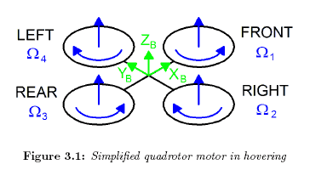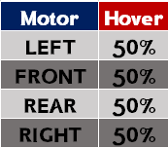

รูปที่ 2 - 1 ทิศทางการหมุนของมอเตอร์แบบ Hovering

### Throttle

Throttle หรือการเร่งความเร็วให้โดรนสามารถบินขึ้น-สามารถบินลง จากรูปที่ 2-2 ใบพัดทั้งสี่ใบจะต้องเพิ่มความเร็วของทุกใบพัดให้เท่ากัน จะทำให้โดรนสามารถลอยตัวขึ้นมาได้

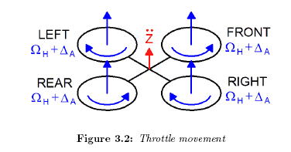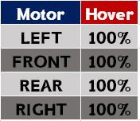

รูปที่ 2 - 2 ทิศทางการหมุนของมอเตอร์แบบขึ้น-ลง

### Roll

Roll หรือการบินเอียงตัวซ้าย-ขวา จากรูปที่ 2-3 ใบพัดหน้า (FRONT) และใบพัดหลัง (REAR) จะมีความเร็วเท่าเดิม แต่ความเร็วใบพัดซ้าย (LEFT) จะหมุนเร็วขึ้นทิศทางนี้จะยกตัวใบพัดขวา (Right) จะช้าลงทิศทางนี้จะตกลง จึงทำให้เกิดการเอียงตัวไปทางขวาได้ ส่วนเอียงตัวซ้ายก็ใช้วิธีคล้ายกัน

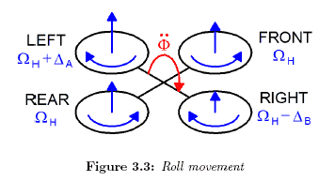 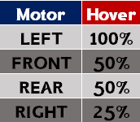

รูปที่ 2 - 3 ทิศทางการหมุนมอเตอร์แบบ Roll

### Pitch

Pitch หรือการบินเอียงหน้าและหลัง ซึ่งจะคล้ายกับการบินแบบ Roll แต่เปลี่ยนเป็นใบพัดซ้าย (LEFT) และขวา (RIGHT) จะมีความเร็วคงที่ แต่ความเร็วใบพัดหลัง (REAR) จะหมุนเร็วขึ้นทางหลังจะยกใบพัดหน้า (FRONT) จะหมุนช้ากว่าทางหน้าจะตก จึงทำให้เครื่องบินเอียงไปข้างหน้าดังรูปที่ 2-4

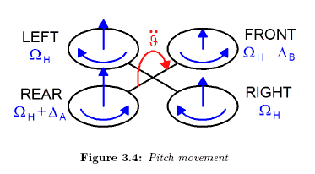 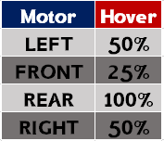

รูปที่ 2 - 4 ทิศทางการหมุนมอเตอร์แบบ Pitch

### Yaw

Yaw หรือการบินหมุนตัว ให้ความเร็วของใบพัดหน้า (FRONT) ใบพัดหลังหลัง (REAR) ที่หมุนในทิศตามเข็มนาฬิกาหมุนมากกว่าความเร็วใบพัดซ้าย (LEFT) ใบพัดขวา (RIGHT) ที่หมุนในทิศทวนเข็มนาฬิกาเพื่อให้แรงบิดด้านซ้ายมากกว่าด้านขวา จึงทำให้เครื่องบินหมุนตัวได้ดังรูปที่ 2-5

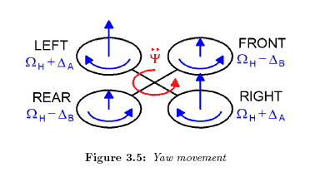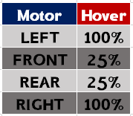

รูปที่ 2 - 5 ทิศทางการหมุนมอเตอร์แบบ Yaw

จากรูปแบบการบินแบบต่าง ๆ จะเห็นว่าการควบคุมการเคลื่อนที่นั้นจะเกิดจากการควบคุมความเร็วของมอเตอร์ทั้งสี่ตัว จะต้องทำการวิเคราะห์เพื่อที่จะทำให้มอเตอร์ทำงานได้อย่างถูกต้องและถ้ามอเตอร์ทำงานไม่ถูกต้อง จะเกิดการเคลื่อนที่แบบต่าง ๆ ทั้งระบบควบคุมหรือการใช้ sensor วัดความเอียงได้ไม่ดีเท่าที่ควรก็มีโอกาสทำให้โดรนหรือ Quad-rotor ตกหรือเสียหายได้

## การแสดงมุมเอียงและการเปลี่ยนแกนอ้างอิง

Dead Reckoning คือหลักการหาตำแหน่งโดยนำขนาดและทิศทางของความเร็วมาคำนวณหาทิศทางและระยะทางของการเคลื่อนที่ เช่น ถ้ารู้ว่าวัตถุ (Body) กำลังเคลื่อนที่ไปทางทิศเหนือด้วยความเร็ว 80 Km/hour หลังจากเวลาผ่านไปครึ่งชั่วโมงตำแหน่งของวัตถุคือทางทิศเหนือของจุดเริ่มต้นเป็นระยะ 40 Km

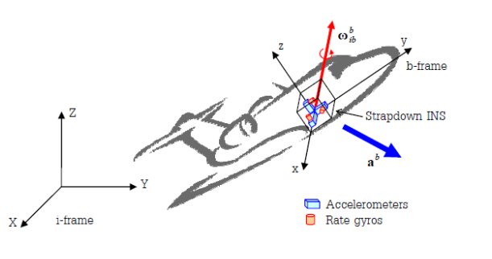

รูปที่ 2 - 6 การทำงานของ Strapdown INS operating concept

จากรูปที่ 2-6 แสดงหลักการทำงานของ Strapdown Inertial Navigation System (INS) ในการหาตำแหน่งของเครื่องบินใน Strapdown INS ประกอบด้วย Accelerometers และ Rate Gyros ซึ่งเป็นเซ็นเซอร์ใช้วัดความเร่งเชิงเส้น ***ab*** และความเร็วเชิงมุม $ω_{ib}^{b}$ ตามลำดับโดยหลักการแล้ว Strapdown INS นำข้อมูลความเร็วเชิงมุมที่ Rate Gyros วัดได้มาคำนวณหาทิศทางของการเคลื่อนที่ เพื่อใช้ประกอบกับข้อมูลความเร่งเชิงเส้นที่ Accelerometers วัดได้การคำนวณหาความเร็วและระยะทางของการเคลื่อนที่ โดยกอาศัยหลักการ   
Dead Reckoning

นอกจากระบบนำร่องแบบ Strapdown INS มาใช้แล้ว การแสดงว่าวัตถุทำมุมเอียงอย่างไรกับแกนอ้างอิง(Orientation Representation) และการเปลี่ยนแกนอ้างอิงของเวกเตอร์ (Coordinate transformation) เป็นความรู้พื้นฐานที่สำคัญที่ถูกใช้งานในอีกหลายสาขา เช่น ในการแสดงภาพสามมิติ (Computer graphics) หรือในการวิเคราะห์ระบบที่ประกอบด้วยจุดเชื่อมต่อหลายจุดเช่น แขนกล เป็นต้น

transformation ที่เป็นที่ยอมรับใช้งานอย่างกว้างขวาง 3 วิธีได้แก่ Direction Cosine Matrix ,Euler Angle และ Quaternion พร้อมทั้งเปรียบเทียบข้อดีข้อเสียของแต่ละวิธี

การวิเคราะห์เกี่ยวกับ Orientation และ Coordinate transformation โดยทั่วไปใช้สมมุติฐานของCartesian Coordinate (แกน X-Y-Z ตั้งฉากซึ่งกันและกัน) และกำหนดเครื่องหมาย (Sign Convention) ตาม Right Hand Rule กล่าวคือให้ XYZ เป็นแกนอ้างอิง (Reference Frame) แบบ Cartesian ทิศบวกของแกน   
X-Y-Z จะชี้ไปตามทิศทางของนิ้วชี้ นิ้วกลางและนิ้วโป้งของมือขวาตามลำดับ เมื่อใช้มือขวากำรอบแกนที่หมุนโดยให้นิ้วโป้งชี้ไปในทิศบวกของแกนที่หมุนนั้น การนิ้วโป้งชี้ไปในทิศบวกของแกนที่หมุนนั้นการหมุนมีค่าเป็นบวกเมื่อหมุนตามทิศของนิ้วที่เหลือทั้ง 4 ดังแสดงในภาพที่ 2-7 หลักการ Assumptions และ Sign Convention

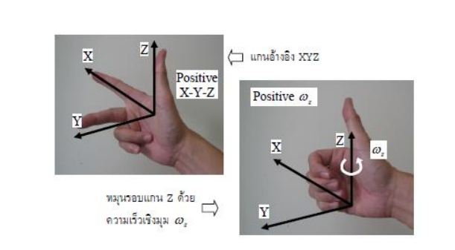  
รูปที่ 2 - 7 หลักการ Assumptions และ Sign Convention

การวิเคราะห์ปัญหาของ Orientation และ Coordinate Transformation สามารถพิจารณาได้ดังนี้  
กำหนดให้มีแกนอ้างอิง 2 แกน คือ I-frame (XYZ) และ b-frame (xyz) ดังแสดงในรูปที่ 2.4 โดยที่ I-frame หยุดนิ่งไม่เคลื่อนที่ (Inertia), b-frame หมุนด้วยความเร็วเชิงมุม = [ x  y   z]T (subscript Ib ใช้ระบุว่าเป็นความเร็วเชิงมุมอง b-frame สัมพัทธ์กับ I-frame, superscript b ใช้ระบุว่าเป็นเวกเตอร์ที่เขียนบรรยายใน b-frame และ superscript T หมายถึง Transpose) ดังนั้นเวกเตอร $ω_{ib}^{b}$ ์ มีขนาดขององค์ประกอบในแกน x, y และ z คือตามลำดับให้ r คือเวกเตอร์อิสระใด ๆ ปัญหาของ Coordinate Transformation คือ จะสามารถเขียนบรรยายเวกเตอร์อิสระ r ใน I-frame (ri) และ b-frame (rb) ได้

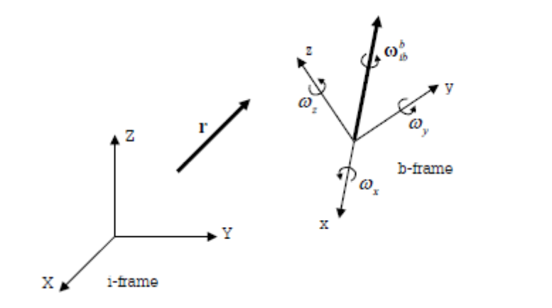

รูปที่ 2 - 8 Rotating Reference Frame

รูปที่ 2-8 แสดงตัวอย่างการเปลี่ยนแกนอ้างอิง โดยกำหนดให้ตอนเริ่มต้น (t = 0) I-frame และ   
b-frame ซ้อนทับกันโดยที่แกน X ทับแกน x แกน Y ทันแกน y และแกน Z ทับแกน z พอดี ให้ r เป็นเวกเตอร์อิสระมีขนาด 1 หน่วยในทิศบวกของ X เราสามารถเขียน r ใน I-frame และ b-frame ณ เวลา t = 0 จะได้ ri  
(0) =  rb(0) = [1 0 0]Tดังแสดงในรูปที่ 2-9 (a) กำหนดให้ b-frame หมุนด้วยความเร็วเชิงมุม1องศาต่อวินาทีรอบแกน z ( $ω_{ib}^{b}$ = [0 0 1]T)

ดังนั้นที่เวลา t =90sec b-frame หมุนไปได้ 90 องศา ดังแสดงใน ภาพที่ 2-9 (b) ทำให้สามารถเขียนเวกเตอร์ r ใน b-frame ได้ใหม่เป็น rb (90) = [0 − 10]T

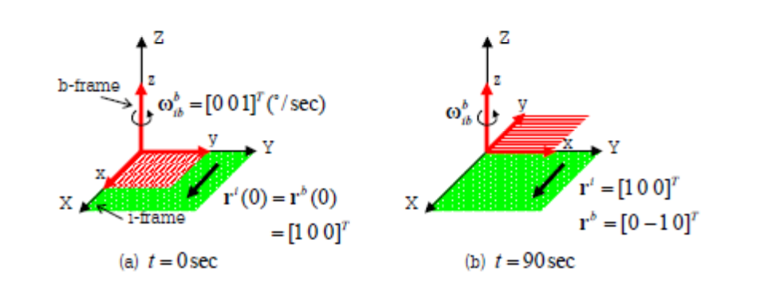

รูปที่ 2 - 9 Coordinate Transformation with Rotating Reference Frame

## ชิ้นส่วนของโดรน

### ใบพัด

ใบพัด เป็นอุปกรณ์ที่ทำให้เกิดมวลลมใต้ปีกพอใบพัดเริ่มหมุนเร็วขึ้นเรื่อย ๆ จนสร้างมวลลมได้มากพอลมใต้ปีกนี้ก็จะเป็นแรงยกทำให้โดรนสามารถบินขึ้นได้และในทางกลับกันเมื่อทำการลดความเร็วใบพัดลงใบพัดเริ่มที่จะหมุนช้าลงมวลลมใต้ปีกก็จะมีน้อยลงโดรนก็จะค่อย ๆ บินลดระดับลงจนกระทั่งลงจอด

แม้ว่าการทำงานของใบพัดจะเป็นเรื่องง่ายอีกทั้งยังเป็นอุปกรณ์ชิ้นเล็ก ๆ ไม่มีแผงวงจรที่ใช้ควบคุมอีก แต่รายละเอียดของใบพัดสำหรับโดรนนั้นมีความแตกต่างกันได้ในหลาย ๆ จุด เช่น รูปทรง (Shape) หรือเส้นความยาวคอร์ด (Chord Line) ที่เป็นเส้นตรงซึ่งวัดจากด้านหนึ่งไปยังอีกด้านหนึ่งของภาคตัดขวางใบพัด เป็นต้น

ปัจจุบันใบพัดมีให้เลือกนำมาใช้มากมาย ซึ่งแต่ละแบบก็จะถูกดีไซน์มาเพื่อวัตถุประสงค์ในการบินที่แตกต่างกันออกไปโดยสิ่งที่ทำให้เราแยกใบพัดได้ชัดเจนที่สุดก็คงจะเป็นรูปทรงของ Airfoil และยังเป็นตัวการที่ทำให้เกิดแรงยกพาตัวลำโดรนบินขึ้นไปทำหน้าที่เหมือนกับปีกของเครื่องบินโดยรูปทรงของ Airfoil ที่แนะนำกันส่วนใหญ่ก็คือควรให้ Front Edge หรือ Leading Edge ที่มีความหนาแล้วค่อย ๆ เรียวเล็กลงไปจนถึงหาง (Trailing Edge) เพราะแบบนี้จะมีแรงต้าน (Drag) น้อยและเกิดแรงยก (Lift) ได้ดีแสดงดังรูปที่ 2-10

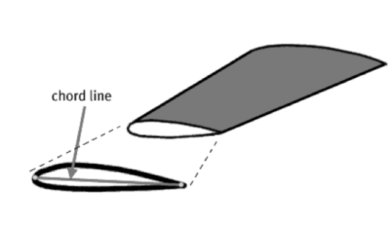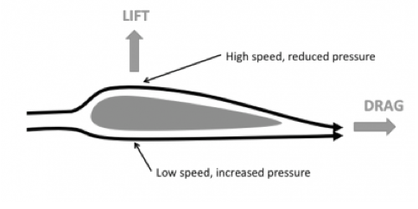

รูปที่ 2 - 10 รูปทรงใบพัด Chord line และ Trailing Edge

ส่วนความยาวคอร์ดของใบพัดจะมีผลต่อประสิทธิภาพการบินโดยสัมพันธ์กับมุมปะทะหรือที่ในวงการนักบินเรียกว่า Angle of Attack หรือ AOA ที่โดยพื้นฐานแล้วจะเป็นตัวกำหนดแรงยกและแรงต้านในขณะที่ใบพัดหมุนซึ่งแรงยกนั้นจะเปลี่ยนแปลงไปตาม AOA คือยิ่งเป็นใบพัดที่มี AOA มากแรงยกก็จะมากแต่ถ้ามีมากเกินไป หมายถึงใบพัดมีความโค้งจนสร้างแรงยกได้มากไปได้จนถึงจุดวิกฤต (Critical angle of attack) ก็จะทำให้เกิดการสูญเสียแรงยกหรือที่เรียกว่า stall จนทำให้โดรนเกิด  
การร่วงหล่นได้ ดังนั้นใบพัดที่ดีจึงต้องผ่านการทดสอบให้มีแรงยกที่สัมพันธ์กับ AOA อย่างเหมาะสมแล้วแสดงดังรูปที่ 2-11

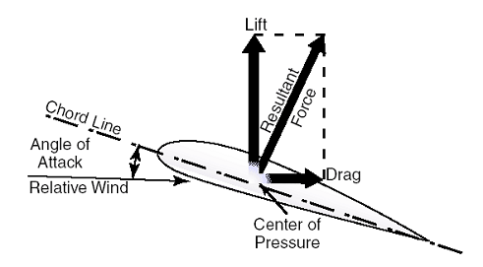

รูปที่ 2 - 11 Angle of Attack

โดยใบพัดจะมีหลากหลายประเภทที่นำไปใช้งาน และใบพัดที่นำมาใช้ในการประกอบโดรนจะเป็นใบพัด Airfoil โดยใบพัดจะเป็นตัวบอกขนาดความยาว X การเปิดองศาของใบพัดจะใช้ทั้งแบบหมุนตามเข็มนาฬิกาและทวนเข็มนาฬิกาวัสดุจะมีให้เลือกใช้หลากหลาย เช่น พลาสติกธรรมดา พลาสติก ABS กึ่งคาร์บอนไฟเบอร์และคาร์บอนไฟเบอร์แท้ ซึ่งแสดงดังรูปที่ 2-12

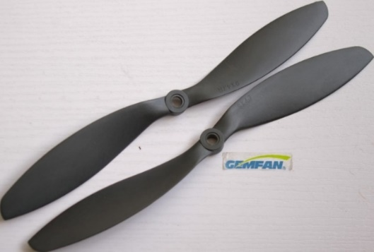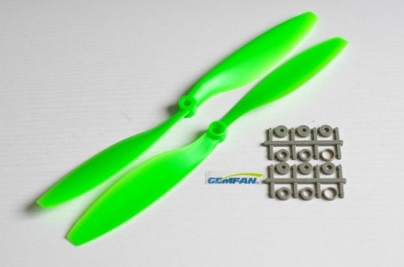

รูปที่ 2 - 12 ใบพัดขนาด 10 X 4.5

### Motor

มอเตอร์ไฟฟ้ากระแสตรงชนิดไร้แปรงถ่าน (Brushless DC หรือ BLDC) เป็นมอเตอร์ไฟฟ้ากระแสสลับแบบ synchronous (AC Synchronous) แบบสามเฟสหรือจะเป็นแบบ permanent magnet synchronous motor (PMSM) ซึ่งต้องใช้ไฟสามเฟสในการขับ ซึ่งในอดีตเราจะเห็นการใช้งานมอเตอร์ AC Synchronous นี้ในโรงงานอุตสาหกรรมเนื่องจากมีแหล่งจ่ายไฟสามเฟสมอเตอร์เหล่านี้จะหมุนด้วยความเร็วที่เป็นจำนวนเท่าของความถี่ของไฟสามเฟสที่จ่ายและข้อจำกัดในการปรับความเร็วรอบจึงทำให้มอเตอร์ประเภทนี้ไม่ถูกใช้งานมากนักในอุปกรณ์เครื่องใช้ไฟฟ้าทั่ว ๆ ไปในครัวเรือนด้วยเทคโนโลยีในปัจจุบันเราสามารถควบคุมความเร็วรอบที่ค่าต่าง ๆ ซึ่งทำงานโดยการรับแรงดันไฟฟ้ากระแสตรงมาสร้างเป็นแรงดันไฟฟ้ากระแสสลับสามเฟสจ่ายให้กับมอเตอร์ ซึ่ง DC มอเตอร์ก็ใช้วิธีสลับทิศทางการจ่ายกระแส (commute) จากแหล่งจ่ายไฟกระแสตรงจ่ายให้ขดลวดผ่าน Commutator ซึ่งใช้แปรงถ่านในการทำหน้าที่นี้แต่ในกรณีของ BLDC จะออกแบบให้ขดลวดอยู่นิ่ง (stator) และมีแม่เหล็กถาวรหมุนได้แล้วใช้วิธีการสลับทิศทางกระแสจ่ายให้ขดลวดด้วยวงจรไฟฟ้าแทนการใช้แปรงถ่าน จึงเรียกชื่อว่า “มอเตอร์ไฟฟ้ากระแสตรงชนิดไร้แปรงถ่าน”

Motor Brushless คือ เครื่องจักรกลไฟฟ้าแบบไม่ใช้แปรงถ่านในการส่งผ่านกระแสไฟฟ้าเข้าหรือออกขดลวดไฟฟ้าที่ตัวที่เคลื่อนที่ซึ่งจะรวมไปถึงการเปลี่ยนจากขดลวดไฟฟ้าไปใช้เป็นแม่เหล็กถาวร ตัวอย่างของเครื่องจักรกลไฟฟ้าแบบ Brushless ก็ได้แก่ พัดลมระบายความร้อนคอมพิวเตอร์ (Brushless DC) เครื่องกำเนิดไฟฟ้าและมอเตอร์ประเภทต่าง ๆ จากรูปที่ 2-13 เป็นตัวอย่างมอเตอร์

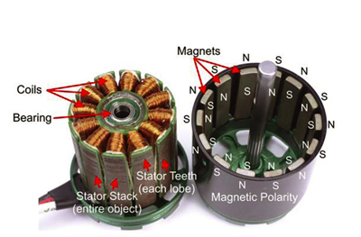

รูปที่ 2 - 13 องค์ประกอบของมอเตอร์****บัสเลส****

**ข้อมูลทางเทคนิคของมอเตอร์บัสเลส**

* ฐานมอเตอร์ใต้จาน 22.0 mm
* ฐานมอเตอร์บนจาน 14.0 mm
* กำลังของมอเตอร์ (KV) 850KV-RPM / Volt =>9435 รอบต่อนาที
* Idle Current 0.03 A
* ขนาด ESC ที่รองรับ 30-40 A
* ขนาดเซลล์แบตเตอร์รี่ 3 Cell
* Propeller 10 x 4.5
* น้ำหนัก 52 g
* ฐานมอเตอร์รอบนอก 27.8 mm

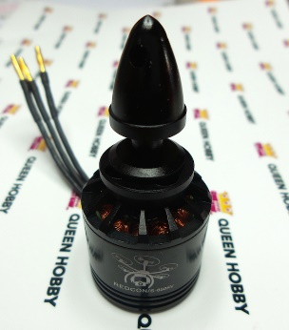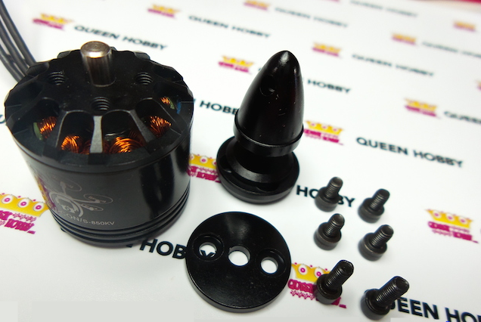

รูปที่ 2 - ****14 Motor Brushless REDCON (2214/850KV)****

### Electronic Speed Controller (ESC)

**Electronics Speed Controller หรือ ESC คือฺ อุปกรณ์อิเล็กทรอนิคที่ใช้ในการส่งคำสั่งเพื่อควบคุมมอเตอร์ให้สามารถเร่งประสิทธิภาพของมอเตอร์ได้อย่างเต็มกำลัง มักมีสายไฟออกมาทั้งสองด้านด้านหนึ่งจะใช้จ่ายกระแสไฟฟ้าให้แก่มอเตอร์ส่วน ส่วนอีกด้านหนึ่งก็จะมีสายไฟออกมาอีก 2 เส้นเพื่อรับกระแสไฟจากแบตเตอรี่และในด้านที่มีสายไฟนี้ก็จะมีสายไฟเส้นเล็กพร้อมแจคอีก 1 เส้นเพื่อเสียบเข้ากับเครื่องรับวิทยุหรือรีซีฟเวอร์ เพื่อรับคำสั่งจากเครื่องส่งวิทยุผ่านรีซีฟเวอร์ เมื่อเรากดที่เครื่องส่งวิทยุเครื่องรับวิทยุจะรับคำสั่งจากเครื่องโดยส่งผ่านสปีดคอนโทรลเลอร์ เพื่อจ่ายกระแสมากน้อยให้มอเตอร์เร่งหรือเดินเบาได้ตามความต้องการ**

**DRAGON ESC 30A** ถูกออกแบบให้มีโปรแกรมต่าง ๆ ใช้งานตามแต่ชนิดของมอเตอร์และช่วยในเรื่องการปรับแต่งและให้ speed ส่งกำลังไฟฟ้าให้กับมอเตอร์หมุนเต็มที่และส่งผลให้มอเตอร์ทำงานได้สูงสุด 100% โดยไม่สูญเสียกำลังสามารถใช้กับมอเตอร์ที่มีค่าต้านทานต่ำ ๆ ได้มีระบบป้องกัน   
over-load มีตัดการทำงานของมอเตอร์เมื่อสัญญาณวิทยุหายไป มีระบบป้องกันมอเตอร์ล็อค   
ใช้กับ multi-copter ได้โดยตรงและรองรับแบตเตอร์รี่ได้ตั้งแต่ 2- 6 เซลล์ จากรูปที่ 2-15 เป็นตัวอย่าง Speed Controller

****ข้อมูลทางเทคนิคของ ESC****

* สามารถใช้กับมอเตอร์ที่มีค่า R ต่ำ ๆ ได้
* มีระบบป้องกัน over-load
* มีระบบตัดการทำงานของมอเตอร์เมื่อสัญญาณวิทยุหายไป
* รองรับมอเตอร์รอบสูง ๆ เนื่องจากใช้ CPU ที่เร็วกว่าสปีดทั่ว ๆไป
* มีระบบป้องกันมอเตอร์ล็อค
* มีโปรแกรมพิเศษสำหรับใช้กับ MultiCopter ได้โดยตรง
* ไม่ต้องโปรแกรมใด ๆ เพียงแค่ Calibrate แล้วสามารถใช้งานได้ทันที
* รองรับแบตเตอรี่ได้ตั้งแต่ 2- 6 เซลล์ Li-Po

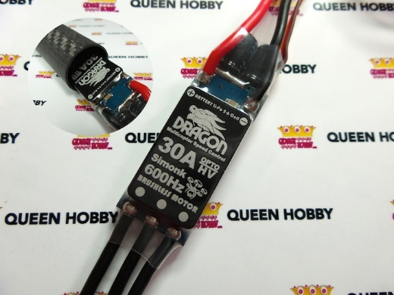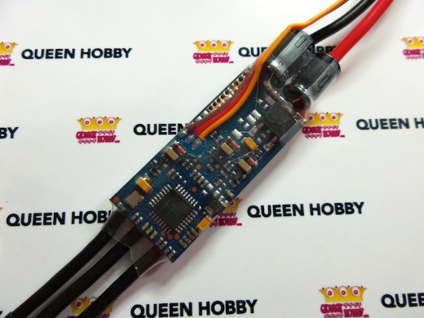

รูปที่ 2 - ****15 DRAGON ESC 30A****

### ลำตัวเฟรม

ลำตัวเฟรม เป็นเฟรมขนาด 450 mm วัสดุเป็นไฟเบอร์กลาส ที่ตัวเฟรมและวัสดุเป็น   
polymide - nylon สามารถประกอบได้ง่ายมีแท่นจับที่ใหญ่สามารถรองรับการติดกล้องหรืออุปกรณ์เสริมอื่น ๆ ได้มีแผงวงจรบนเฟรมทำให้สามารถต่ออุปกรณ์ต่าง ๆ ได้โดยไม่ต้องเดินสายไฟมาก มีขา 2 สี เพื่อให้ง่ายต่อการแยกแยะขณะทำการบิน จากรูปที่ 2-16 เป็นตัวอย่างลำตัวเฟรม

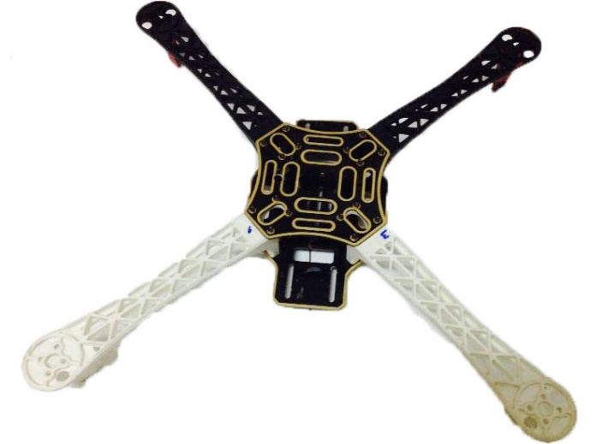

รูปที่ 2 - 16 ลำตัวเฟรม****ขนาด 450 mm.****

**ข้อมูลทางเทคนิค**

* + - กว้าง : **450mm**
    - สูง : **55mm**
    - น้ำหนัก : **270g (w/out electronics)**
    - ขนาดมอเตอร์ที่สามารถติดตั้งได้ : **16/19mm**

### Receiver Flysky FS-R9B

### ตัวรับสัญญาณวิทยุ หรือ Receiver สามารถรับสัญญาณได้ 1-8 ช่องสัญญาณ โดยใช้คู่กับรีโมท Flysky FS-TH9X จากรูปที่ 2-17 เป็นตัวอย่าง Receiver Flysky FS-R9B

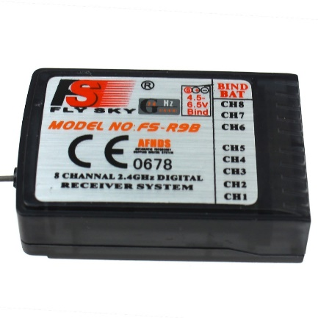 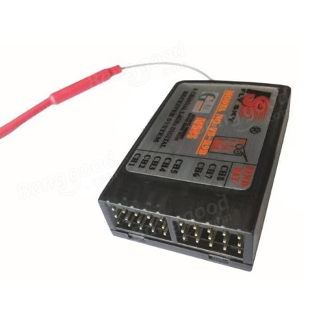

รูปที่ 2 - 17 Receiver Flysky FS-R9B

**ข้อมูลทางเทคนิค**

* ความต้องการจากแหล่งจ่ายไฟ : 4.5-6.5V
* ขนาด : 2.04 x 1.37 x 0.59" (52 x 35 x 15mm)
* น้ำหนัก : 0.635oz (18g)
* ช่องสัญญาณ : 8channels
* ความไวต่อการรับสัญญาณ : -105dBm
* ย่านความถี่ : 2.4-2.48GHz
* ความกว้างของความถี่ : 500KHz
* ช่วงคลื่น : 160
* มอดูเลต : GFSK(Gaussian Frequency Shift-Keying)
* โหมดการทำงาน : Automatic Frequency Hopping Digital System
* ความยาวเสาสัญญาณ : 26mm.

### รีโมท Flysky FS-TH9X

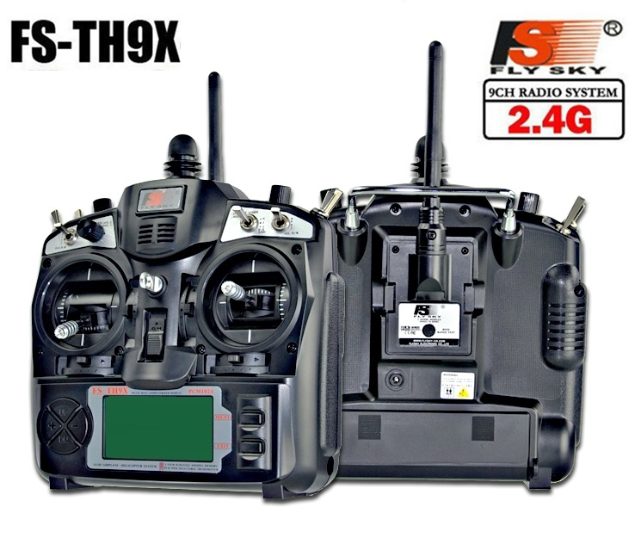

รูปที่ 2 - 18 Remote Flysky FS-TH9X

จากรูปที่ 2-18 เป็นรีโมทวิทยุที่ใช้คลื่นความถี่ 2.4 GHz โดยใช้ระบบ AFHDS รองรับการส่งสัญญาณ   
9 ช่องสามารถใช้กับตัว receiver สามารถตั้งโปรแกรมการทำงานในรูปแบบต่าง ๆ ได้มีหน้าจอควบคุมแบบกราฟิกเมนูสามารถเลือกควบคุมอินพุต-เอาต์พุตได้อย่างอิสระและสามารถถอดโมดูลภาคส่งสัญญาณวิทยุได้ทำงานได้ทั้งโหมด Pulse Position Modulation (PPM) และ Pulse Code Modulation (PCM) บันทึกเก็บข้อมูลเครื่องบินได้การออกแบบในลักษณะ Module ที่สามารถถอดเปลี่ยนได้มีอะไหล่ที่ราคาถูกที่สำคัญ คือ Firmware หรือโปรแกรมที่ทำให้เครื่องวิทยุนี้ทำงานได้ เป็นประเภท Open Source สามารถนำมาดัดแปลงแก้ไขหาข้อบกพร่องในตัวได้

โครงสร้างของวิทยุรุ่นนี้ออกแบบมาด้วยหลักการคือ มีภาคการทำงานต่าง ๆ แยกออกจากกันเป็น Module โดยมีหัวใจหลักสำคัญคือ Processor ควบคุมการทำงานหลักอยู่ 1 ตัวหรือมี Main Board และ CPU คล้าย ๆ คอมพิวเตอร์โดยมีโปรแกรมหรือ Firmware เป็นตัวสั่งให้ Main Board ทำงานโดยที่ Main Board นี้จะมีส่วนเชื่อมต่อกับ Module ต่าง ๆ ในตัวเครื่อง เช่น อินพุตที่รับเข้ามา ไฟเลี้ยงของวงจร ส่วนการแสดงผลจอกราฟฟิกและเอาต์พุตส่งที่ออกไป

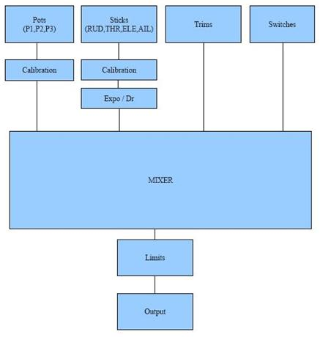

รูปที่ 2 - 19 โครงสร้างภายในของวิทยุ Flysky FS-TH9X

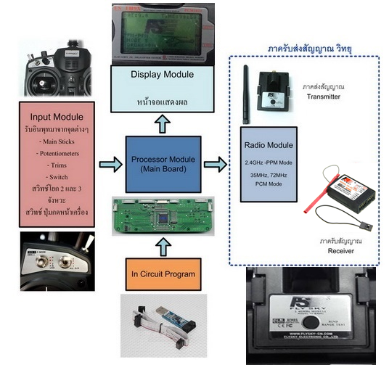

รูปที่ 2 - 20 โครงสร้างการทำงานหลักของวิทยุ Flysky FS-TH9X

ภาคอินพุตที่รับเข้ามาประกอบไปด้วย 4 ส่วนหลัก ได้แก่   
 1. Main Sticks (สติกโยกหลัก 4 ตัว – Rudder, Throttle, Elevator และ Aileron)  
 2. Potentiometers (อินพุตแบบปรับค่าได้ แบบ Volume คือ P1 ,P2 ,P3)  
 3. Trims (ทริมอินพุตจาก RudderTrims, ThrottleTrims, ElevatorTrims และ AileronTrims)  
 4. Switch สวิตซ์คันโยก 2-3 จังหวะ และสวิตซ์ปุ่มกดหน้าเครื่อง

อินพุตที่เข้ามาทั้งหมดจะถูกส่งเข้ามาประมวลผลสถานะของมัน โดยการตรวจสอบเงื่อนไขต่าง ๆ รวมถึงโปรแกรมควบคุมส่วนผสม MIXER แล้วทำการเข้ารหัสส่งไปควบคุมภาคเอาต์พุตต่อไป

**ข้อมูลทางเทคนิค**

* ช่องสัญญาณ : 9 channels
* ชนิดการควบคุม : helicopter ,airplane, glider
* กำลังในการส่งสัญญาณวิทยุ: less than 20dB
* มอดูเลต : GFSK
* ชนิดการถอดรหัส : PPM/PCM
* ชนิดการแสดงผล : 128*64 dot
* ระบบเตือนพลังงานต่ำ : have
* แหล่งพลังงาน : 12V DC (1.5 AA X 8 )
* น้ำหนัก : 680g
* ความยาวเสาอากาศ : 26mm
* ขนาด : 190 X 80 X 240mm

การมอดูเลตแบบ (Gaussian Frequency Shift Keying, GFSK)

การมอดูเลตแบบ GFSK จะมีลักษณะการมอดูเลตเหมือนกับการมอดูเลตแบบ FSK (Frequency Shift Keying) แต่จะมีการปรับปรุงพัลส์ที่เข้ามาเรียกว่า Gaussian Filter เพื่อลดการสิ้นเปลืองแบนวิธจึงสามารถให้ถ่ายโอนข้อมูลได้เร็วขึ้นโดยที่ถ้าสัญญาณดิจิตอลมีค่าเป็น “1” ก็จะถูกส่งด้วยพัลส์ที่มีค่าความถี่ของคลื่นพาหะที่ค่าความถี่ค่าหนึ่งและถ้าสัญญาณดิจิตอลมีค่าเป็น “0” ก็จะถูกส่งด้วยพัลส์ที่มีค่าความถี่ของคลื่นพาห์ที่ค่าความถี่อีกค่าหนึ่ง

โหมดการทำงาน (Mode): Automatic Frequency Hopping Digital System (AFHDS)

Automatic Frequency Hopping Digital System (AFHDS) เป็นการใช้หลักการกระโดดแบบอัตโนมัติของความถี่ในระบบดิจิตอล เป็นระบบที่ถูกพัฒนาขึ้นเพื่อป้องกันการรบกวนความสามารถในการใช้พลังงานที่ต่ำมากและมีความไวต่อการรับสัญญาณสูงเป็นมาตรฐานใหม่ของระบบวิทยุในช่วงความถี่ 2.4 Ghz ของ Flysky Radio

Pulse Position Modulation (PPM)

Pulse Position Modulation (PPM) จะใช้การจัดข้อมูลโดยใช้ระยะเวลาความกว้างของลูกคลื่น

Pulse Code Modulation (PCM)

Pulse Code Modulation (PCM) เป็นรูปแบบการเข้ารหัสของสัญญาณโดยใช้การจัดขอมูลในรูปแบบดิจิตอลที่เป็นเลขฐานสอง ซึ่งใช้การจัดข้อมูลโดยใช้ระยะเวลาความกว้างของลูกคลื่น

ดังนั้น PPM และ PCM เป็นรูปแบบการเข้ารหัสสัญญาณการควบคุมไปกับคลื่นความถี่วิทยุ โดย PPM นั้นจะระบุตำแหน่งการควบคุมจากความยาวคลื่น ส่วน PCM นั้นจะใช้การตีความหมายออกมาให้อยู่ในรูปของสัญญาณ Digital ซึ่งทำให้การส่งสัญญาณแบบ PCM เมื่อมีสัญญาณที่มีความแรงเพียงพอความถูกต้องของสัญญาณจะมากกว่า ไม่มีการแกว่งของสัญญาณซึ่งทำให้การควบคุมเกิดอาการสั่น ๆ ไปมา นอกจากนี้ PCM ยังมีการตรวจความถูกต้องของสัญญาณในระดับหนึ่งทำให้เมื่อมีสัญญาณที่ไม่ถูกต้องเข้ามา จะทำการเพิกเฉยต่อสัญญาณที่เขามาในชุดนั้นทำให้เมื่อสัญญาณอ่อนหรือถูกรบกวน จะไม่มีคำสั่งในการควบคุม

### บอร์ด APM 2.8 (ArduPilotMega version 2.8)

APM เป็นบอร์ดสำเร็จรูปที่ไม่ต้องประกอบและมี firmware ลงมาภายในตัวบอร์ดเรียบร้อย   
ซึ่งแสดงในรูปที่ 2-21 เป็นตัวอย่างบอร์ด APM 2.8 (ArduPilotMega 2.8)

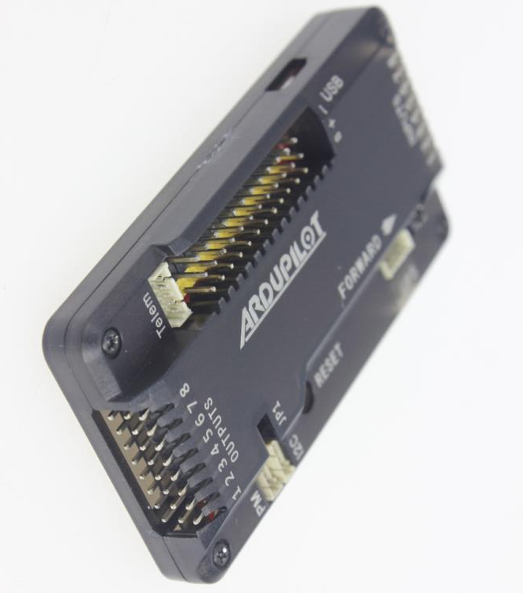

รูปที่ 2 - 21 Board APM 2.8

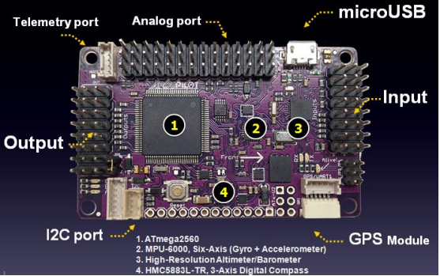

รูปที่ 2 - 22 แผนภาพแสดง Sensor ที่มีภายในบอร์ด APM

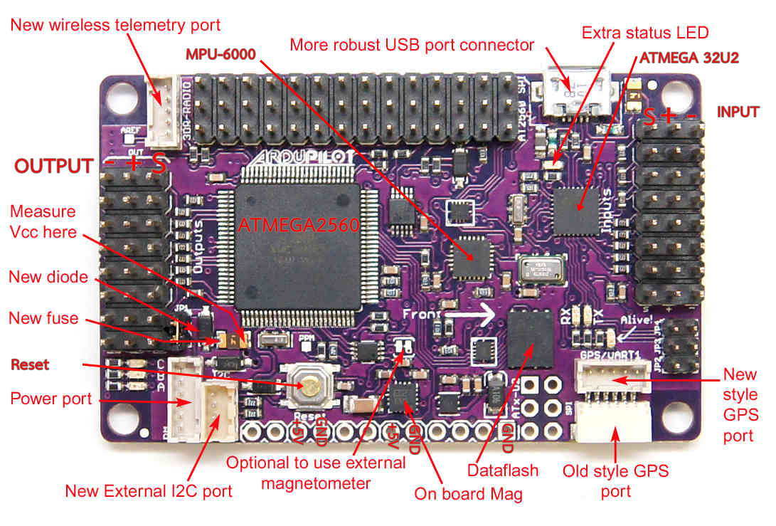

รูปที่ 2 - 23 แผนภาพแสดง IC ภายในบอร์ด APM 2.8

จากรูปที่ 2-23 พบว่าภายในเป็น Microcontroller AVR ATMEGA 2560 และประกอบด้วย Sensor คือ 3-AXIS Gyrometer, 3-AXIS Accelerometer, Barometer

**ข้อมูลทางเทคนิคของ AVR ATMEGA 2560**

* Parameter Value
* หน่วยความจำ Flash (Kbytes) : 256 Kbytes
* ขา Pin ที่นับได้ : 100
* Max. Operating Freq. (MHz) : 16 MHz
* CPU : 8-bit AVR
* Hardware QTouch Acquisition : No
* I/O Pins สูงสุด : 86
* Ext Interrupts : 32
* SPI : 5
* หน่วยความจำ SRAM (Kbytes) : 8
* หน่วยความจำ EEPROM (Bytes) : 4096
* Output Compare Channel : 16
* Input Capture Channel : 4
* ช่องสัญญาณ PWM : 15

MPU-6000 เป็น sensor 3-AXIS gyro และ 3-Axis Accelerometer มีช่วงการทำงานที่ ±250, ±500, ±1000, and ±2000°/sec (dps)

**ข้อมูลทางเทคนิคของ MS5611 เป็นเซนเซอร์บารอมิเตอร์ใช้สำหรับวัดความสูง**

* โมดูลมีความละเอียดสูง, 10cm
* กินกำลังไฟต่ำ, 1 μA (standby < 0.15 μA)
* เซ็นเวอร์วัดความดันแบบดิจิตอลในตัว (24 bit ΔΣ ADC)
* I²C และ SPI interface สูงถึง 20 MHz
* ไม่มีส่วนประกอบภายนอก (มีวงจร oscillator ภายใน)

### Battery Li-Po 3-Cell

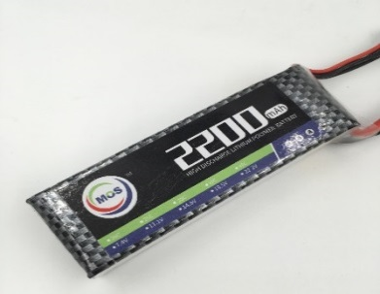

รูปที่ 2 - 24 Li-Po Battery

จากรูปที่ 2-24 เป็น Battery 3 Cell ชนิด Lithium Polymer ขนาดความจุ 2200mA ขนาดแรงดัน 11.1 V ซึ่งภายในประกอบด้วยก้อนถ่านขนาด 3.7 V จำนวน 3 ก้อน (3เซลล์)

### Power Module

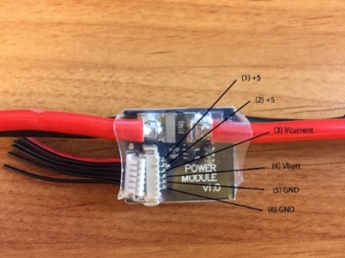  
  
รูปที่ 2 - 25 Power Module

จากรูปที่ 2-25 เป็นโมดูลที่ใช้สำหรับแปลงแรงดันจาก 12 โวลต์ เป็น 5 โวลต์เพื่อจ่ายให้แก่บอร์ด APM 2.8 และตัว Receiver

### GPS Module

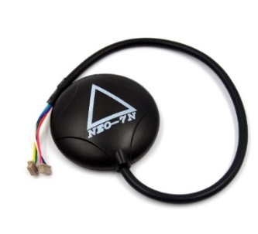

รูปที่ 2 - 26 GPS Module

จากรูปที่ 2-26 เป็น GPS Module อุปกรณ์สำหรับระบุตำแหน่งของตัวโดรนโดย GPS module จะทำการติดต่อกับดาวเทียม GPS อย่างน้อย 3 จุด เพื่อที่จะสามารถระบุตำแหน่ง Latitude และ Longitude   
ณ ตำแหน่งปัจจุบันได้

โมดูลจีพีเอส u-blox NEO-7N เป็นโมดูลที่ใช้พลังงานต่ำ ใช้พลังงานอยู่ที่ 2.7 V - 3.6 V ส่งข้อมูลผ่าน UART โดยโมดูลจะรับค่าจากดาวเทียมและส่งข้อมูลค่า GPS ออกมาเป็น 6 โปรโตคอลคือ GPRMC, GPVTG, GPGGA, GPGSA, GPGSV และ GPGLL

**ข้อมูลทางเทคนิค**

* ขนาด : **60x11.5mm**
* ความยาว : **140mm**
* ความยาวสาย Cable : **200mm**
* น้ำหนัก : **26g**
* **ระยะที่มีความแม่นยำ : 2m**
* รองรับช่องสัญญาณ : 56

### Telemetry Radio

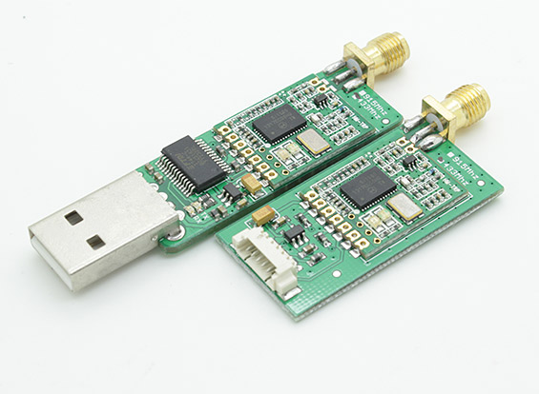

รูปที่ 2 - 27 Telemetry Radio

จากรูปที่ 2-27 Telemetry Radio เป็นอุปกรณ์ที่ใช้ในการรับส่งสัญญาณที่ส่งออกมาจากตัวบอร์ด APM ไปยังตัวรับปลายทาง ซึ่งตัว Telemetry Radio จะทำงานกับพอร์ท USB ดังนั้นอุปกรณ์ที่ทำงานร่วมกับ Telemetry Radio จะต้องรองรับการทำงานผ่านพอร์ท USB

**ข้อมูลทางเทคนิค**

* คลื่นความถี่ 433 MHz
* มีกรอบการรายงานโปรโตคอล MAVLink และมีการรายงานสถานะ
* อัตราการส่งข้อมูลในอากาศ 250kbps
* กำลังในการส่ง 100 mW
* ช่วงที่มีประสิทธิภาพ 1km

## โปรแกรม Mission Planner

Mission Planner เป็นโปรแกรมสำหรับทำการตั้งค่าบอร์ด APM ที่ใช้สำหรับควบคุมโดรนหรืออากาศยานจากภาคพื้นและยังเป็น open-source ground station application อีกด้วย อีกทั้งยังสามารถ configure ค่าต่างของบอร์ด APM ได้และยังสามารถตั้งค่าการทำงานของ GPS และสามารถรองรับการทำงานบน Windows, Mac OS-X และ Linux

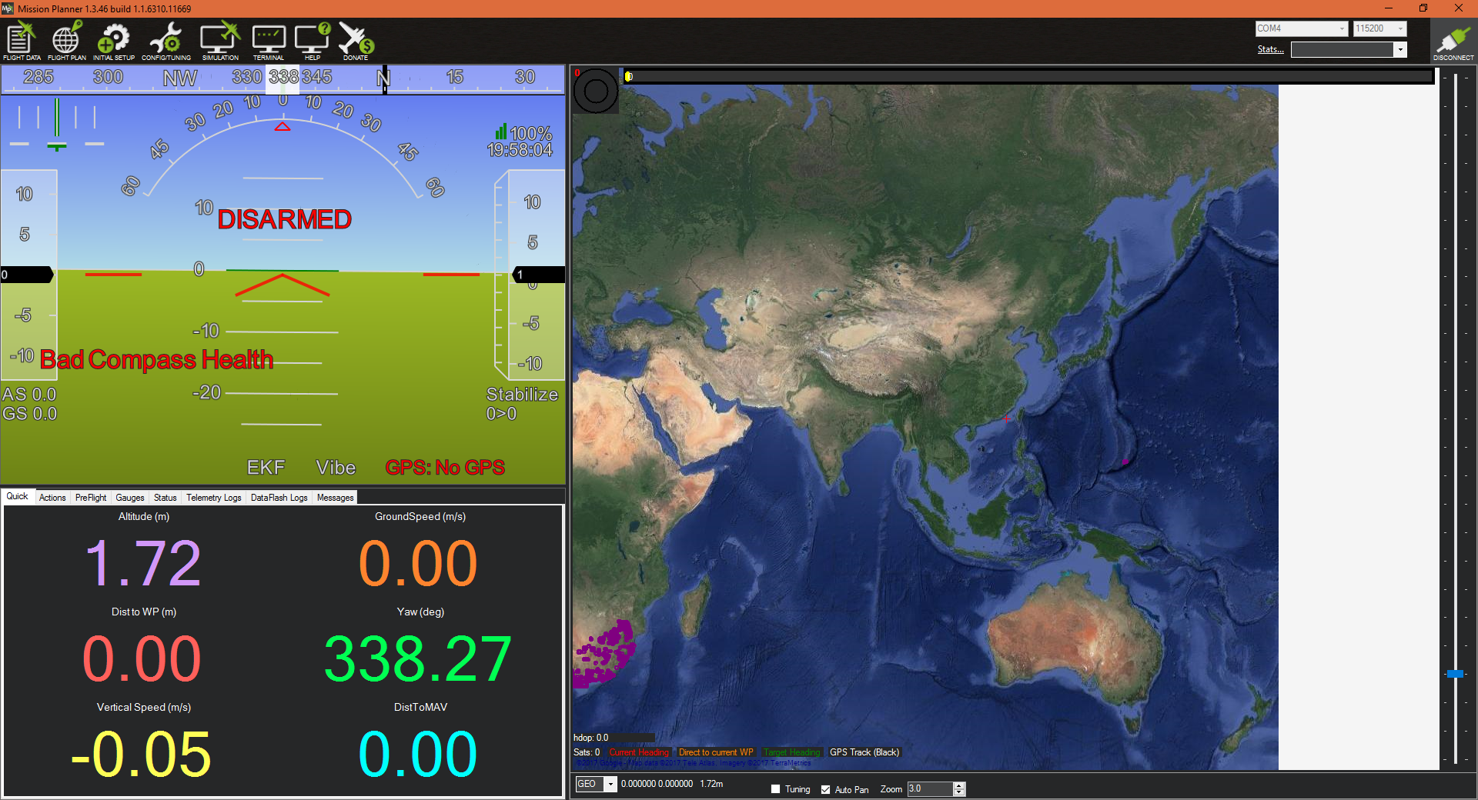

รูปที่ 2 - 28 Program Mission Planner

จากรูปที่ 2-28 เป็นตัวอย่างโปรแกรม Mission Planner ซึ่งจะบอกค่าต่าง ๆ ของ Drone ที่ทำการเชื่อมต่อไว้ผ่านสายสัญญาณ

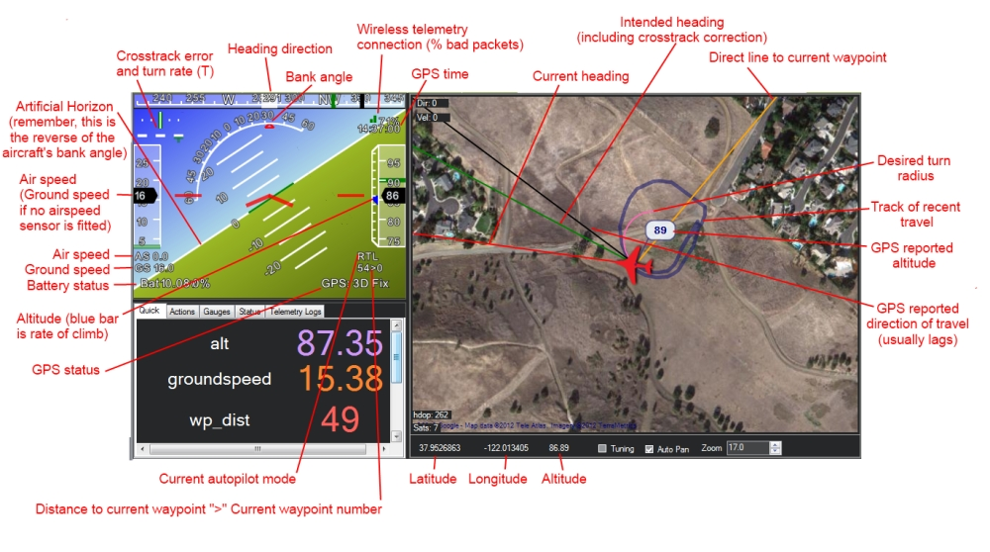

รูปที่ 2 - 29 รายละเอียดต่าง ๆ ของโปรแกรม Mission Planner

จากรูปที่ 2-29 เป็นส่วนต่าง ๆ ของโปรแกรม Mission Planner ในขณะที่ทำการบิน Drone อยู่

เมนูพื้นฐานบนโปรแกรม

Fight Data คือ ข้อมูลเกี่ยวกับการบินโดยจะส่งมาแสดงเป็น GUI ให้เราเห็นความเคลื่อนไหวของ Drone

Fight Plan คือ การแสดงตำแหน่งของการบินและสั่งงานการบินเป็น Way point

Intial Setup คือ การตั้งค่าต่าง ๆ เกี่ยวกับบอร์ด APM พื้นฐาน

Config/Tuning คือ การตั้งค่าต่าง ๆ เกี่ยวกับตัวโปรแกรมและการจูนค่าต่าง ๆ   
Simulation คือ การทดสอบค่าการบินต่าง ๆ โดยการจำลองการบิน

Firmware คือ การการโหลดตัว firmware version ใหม่จากทาง Diydrone

Terminal คือ การเปิดหน้าต่างการ Config แบบพิมพ์ Command ใช้ตั้งค่าต่าง ๆ   
Help คือ การเปิดหน้าต่างขอความช่วยเหลือ  
Donate คือ การเปิดหน้าต่างสั่งซื้อ  
Connect คือ การทำการเชื่อมต่อกับบอร์ด APM

## โปรแกรม Arduino IDE – ArduPilot

Arduino IDE เป็นเครื่องมือการเขียนโปรแกรมที่มีใช้งานได้กับบอร์ด Arduino ได้ทุกรุ่น โดยภายในจะมีเครื่องมือที่จะเป็นสำหรับติดต่อ Arduino เช่น การค้นหา Arduino ที่ติดต่อกับเครื่องคอมพิวเตอร์ การเลือกรุ่นArduino ที่ต่ออยู่เพื่อตรวจสอบว่าขนาดของโปรแกรมที่เขียนหรือไลบรารี่ต่าง ๆ ซับพอร์ตกับ Arduino รุ่นนั้น ๆ อีกทั้งยังมีโปรแกรมติดต่อผ่านซีเรียลโดยตรงสำหรับคอมพิวเตอร์และยังเป็นโปรแกรมโอเพ่นซอสสามารถนำไปใช้งานได้ฟรี ๆ อีกทั้งมีซอสโค้ดตัวอย่างให้ทดสอบกับเซ็นเซอร์ต่าง ๆ เช่น โปรแกรมไฟกระพริบ โปรแกรมวัดอุณภูมิ

Arduino IDE – ArduPilot เป็นเครื่องมือที่ใช้การเขียนโปรแกรมโดยเป็นเวอร์ชั่นที่พัฒนาพิเศษมาจาก Arduino IDE เวอร์ชันธรรมดาเพื่อให้ใช้งานกับบอร์ด ArduPilotMega โดยเฉพาะ

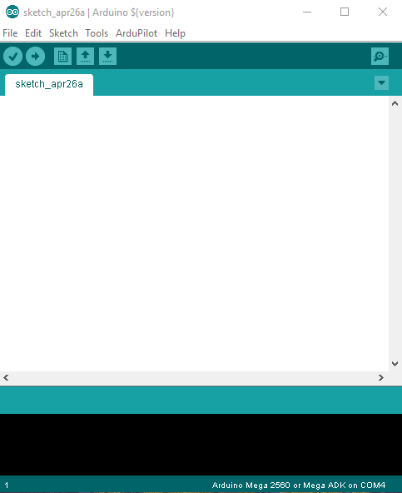

รูปที่ 2 - 30 Program Arduino IDE – ArduPilot

## โปรแกรม Eclipse

Eclipse คือ โปรแกรมที่ใช้สำหรับพัฒนาภาษา Java ซึ่งโปรแกรม Eclipse เป็นโปรแกรมหนึ่งที่ใช้ในการพัฒนา Application Server ได้อย่างมีประสิทธิภาพและเนื่องจาก Eclipse เป็นซอฟต์แวร์ OpenSource   
ที่พัฒนาขึ้นเพื่อใช้โดยนักพัฒนาเอง ทำให้ความก้าวหน้าในการพัฒนาของ Eclipse เป็นไปอย่างต่อเนื่องและรวดเร็ว

Eclipse มีองค์ประกอบหลักที่เรียกว่า Eclipse Platform ซึ่งให้บริการพื้นฐานหลักสำหรับรวบรวมเครื่องมือ  
ต่าง ๆ จากภายนอกให้สามารถเข้ามาทำงานร่วมกันในสภาพแวดล้อมเดียวกัน และมีองค์ประกอบที่เรียกว่า Plug-in Development Environment (PDE) ซึ่งใช้ในการเพิ่มความสามารถในการพัฒนาซอฟต์แวร์มากขึ้น เครื่องมือภายนอกจะถูกพัฒนาในรูปแบบที่เรียกว่า Eclipse plug-ins ดังนั้น หากต้องการให้ Eclipse ทำงานใดเพิ่มเติม   
ก็เพียงแต่พัฒนา plugin สำหรับงานนั้นขึ้นมาและนำ Plug-in นั้นมาติดตั้งเพิ่มเติมให้กับ Eclipse ที่มีอยู่เท่านั้น Eclipse Plug-in ที่มีมาพร้อมกับ Eclipse เมื่อเรา download มาครั้งแรกก็คือองค์ประกอบที่เรียกว่า Java Development Toolkit (JDT) ซึ่งเป็นเครื่องมือในการเขียนและ Debug โปรแกรมภาษา Java

ข้อดีของโปรแกรม Eclipse คือ ติดตั้งง่าย สามารถใช้ได้กับ J2SDK ได้ทุกเวอร์ชั่น รองรับภาษาต่างประเทศอีกหลายภาษา มี plugin ที่ใช้เสริมประสิทธิภาพของโปรแกรม สามารถทำงานได้กับไฟล์หลายชนิด เช่น HTML, Java, C, JSP, EJB, XML และ GIF และ ใช้งานได้กับระบบปฏิบัติการ Windows, Linux และ Mac OS

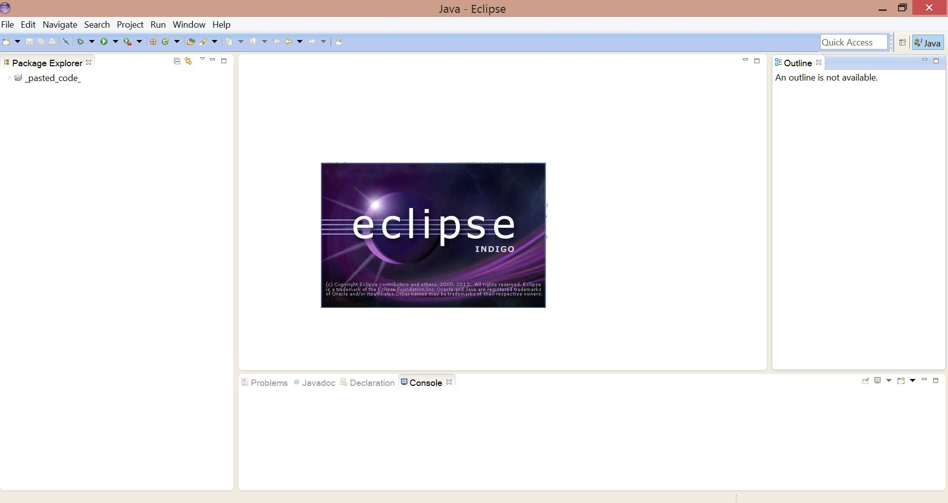

รูปที่ 2 - 31 Program Eclipse

## โปรแกรม Matlab

Matlab เป็นภาษาคอมพิวเตอร์ระดับสูงที่มาพร้อมด้วยสภาพแวดล้อมการทำงานเชิงโต้ตอบ (คล้าย ๆ เครื่องคิดเลข) ซึ่งสามารถคำนวณคณิตศาสตร์ที่ซับซ้อนได้อย่างรวดเร็วมากกว่าภาษาคอมพิวเตอร์สมัยก่อน เช่น ภาษา C, C++ หรือ Fortran

Matlab เป็นภาษาคอมพิวเตอร์ระดับสูงที่ใช้สำหรับคำนวณเชิงตัวเลข แสดงผลกราฟฟิกและเขียนแอพพลิเคชั่น ทำให้เราสามารถคำนวณผลลัพธ์ พัฒนาอัลกอริทึม สร้างแบบจำลอง และแอพพลิเคชั่นได้ง่าย ๆ และรวดเร็วมาก ภายในตัว Matlab ประกอบ ด้วยภาษาคอมพิวเตอร์ ทูลบ็อกซ์ (Toolbox: กลุ่มฟังก์ชันสำเร็จรูปในแต่ละสาขาวิชา) และฟังก์ชันพื้นฐานจำนวนมาก ทำให้การวิเคราะห์ทำได้หลากหลายวิธี พร้อมกับคำตอบที่รวดเร็วกว่าโปรแกรมตารางคำนวณ (Spreadsheet) หรือภาษาคอมพิวเตอร์สมัยก่อน เช่น C, C++, Fortran, Java และอื่น ๆ

Matlab สามารถไปประยุกต์ใช้งานได้หลายสาขามาก ทั้งการประมวลผลสัญญาณ (Signal Processing) การสื่อสาร (Communication) การประมวลผลภาพและวิดีโอ (Image and Video Processing) ระบบควบคุม (Control System) การวัดและควบคุม (Instruments and Control) การคำนวณทางเศรษฐศาสตร์ (Economic) การคำนวณทางชีววิทยา (Biology) และอื่น ๆ มีนักวิทยาศาสตร์และวิศวกรหลายล้านคนทั้งในแวดวงการศึกษาและอุตสาหกรรมที่ใช้ Matlab ในการคำนวณเชิงตัวเลข

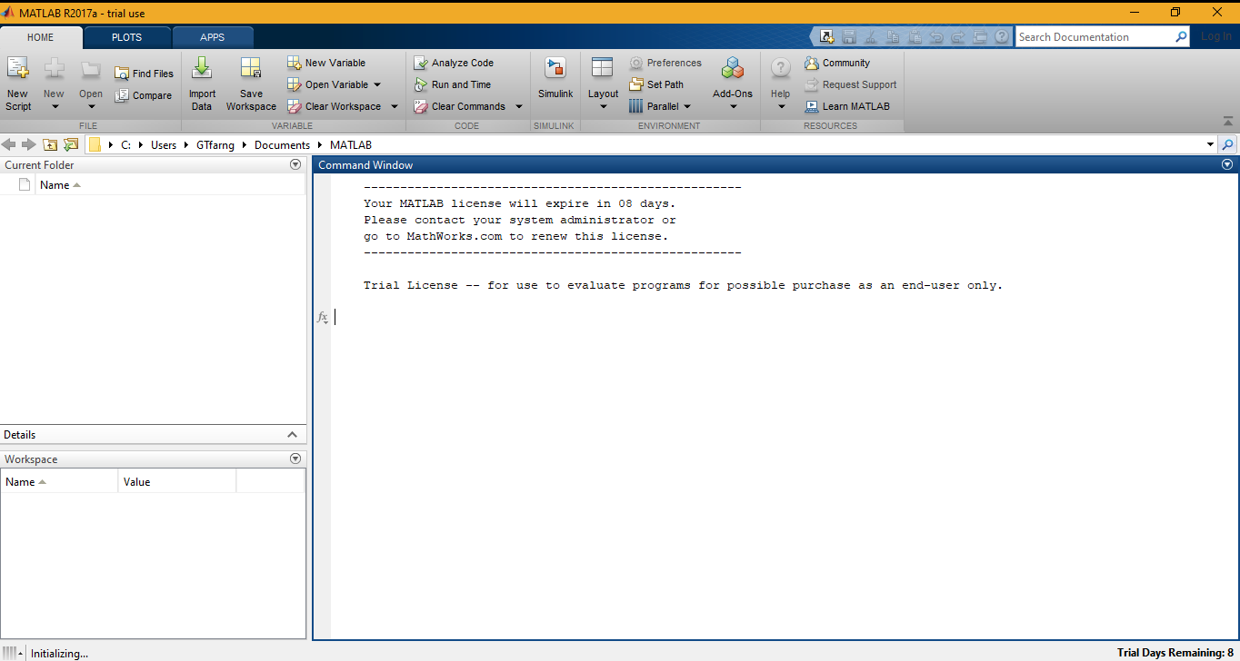

รูปที่ 2 - 32 Program Matlab

## โปรแกรม Virtual Studio

Visual Studio (วิชวลสตูดิโอ) คือ โปรแกรมตัวหนึ่งที่เป็นเครื่องมือที่ช่วยพัฒนาซอฟต์แวร์และระบบ  
ต่าง ๆ ซึ่งสามารถติดต่อสื่อสารพูดคุยกับคอมพิวเตอร์ได้ในระดับหนึ่งแล้ว แต่ยังไม่สามารถพัฒนาเป็นระบบเองได้ เหมาะสมสำหรับภาษา VB และ VB.NET เนื่องจากไมโครซอฟต์ได้พัฒนาโปรแกรมและภาษาขึ้นมาควบคู่กันเพื่อให้ใช้งานได้ซึ่งกันและกัน ซึ่งนักโปรแกรมเมอร์จะนำเครื่องมือมาใช้ในการพัฒนาต่อยอดให้เกิดเป็นระบบต่าง ๆ หรือเป็นเว็บไซต์ และแอพพลิเคชั่นต่าง ๆ

ดังนั้น วิชวลสตูดิโอจึงเป็นโปรแกรมตัวหนึ่งที่เป็นเครื่องมือที่ช่วยพัฒนาซอฟต์แวร์และระบบต่าง ๆ ซึ่งโปรแกรมได้มีการติดต่อสื่อสารกับคอมพิวเตอร์ในระดับหนึ่งแล้ว แต่ไม่สามารถพัฒนาเป็นระบบได้ด้วยตนเอง นักพัฒนาจะนำเครื่องมือของโปรแกรมมาใช้พัฒนาต่อให้เกิดเป็นซอฟต์แวร์หรือระบบต่าง ๆ เพื่อช่วยอำนวยความสะดวก และลดเวลาการทำงานและข้อผิดพลาดได้เป็นอย่างมาก

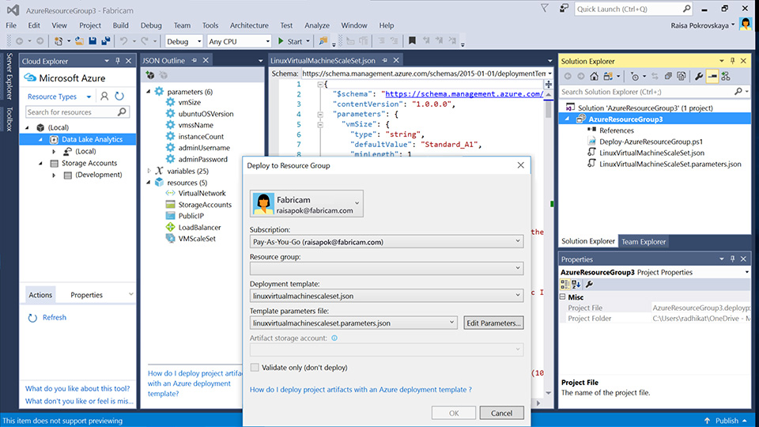

รูปที่ 2 - 33 Program Virtual Studio

## โปรแกรม Android Studio

Android Studio เป็น IDE Tool จาก Google ไว้พัฒนา Android สำหรับ Android Studio เป็น IDE Tools ล่าสุดจาก Google ไว้พัฒนาโปรแกรม Android โดยเฉพาะ โดยพัฒนาแนวคิดพื้นฐานมาจาก   
InteliJ IDEA คล้าย ๆ กับการทำงานของ Eclipse และ Android ADT Plugin โดยวัตถุประสงค์ของ Android Studio คือต้องการพัฒนาเครื่องมือ IDE ที่สามารถพัฒนา App บน Android ให้มีประสิทธิภาพมากขึ้น ทั้งด้านการออกแบบ GUI ที่ช่วยให้สามารถ Preview ตัว App มุมมองที่แตกต่างกันบน Smart Phone แต่ล่ะรุ่น สามารถแสดงผลบางอย่างได้ทันทีโดนไม่ต้องทำการรัน App บน Emulator รวมทั้งยังแก้ไขปรับปรุงในเรื่องของความเร็วของ Emulator ที่ยังเจอปัญหากันอยู่ในปัจจุบัน

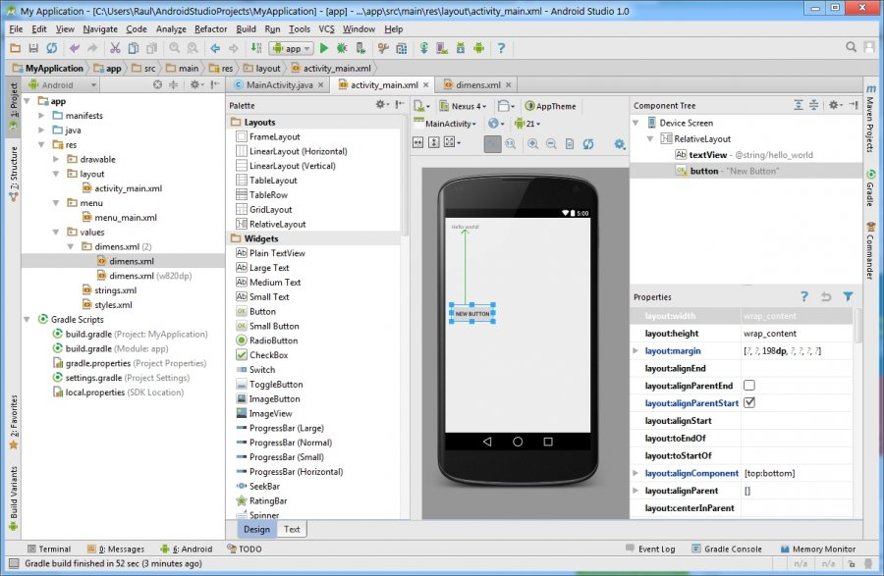

รูปที่ 2 - 34 Program Android Studio

จากรูปที่ 2-34 เป็นหน้าแสดงการทำงานของโปรแกรม Android Studio โดยจะแบ่งเป็น 3 ส่วนคือ ด้านซ้าย ตรงกลาง และด้านขวา ซึ่งด้านซ้ายเป็นส่วนที่แสดง รายชื่อไฟล์และโฟลเดอร์ที่เก็บไฟล์ที่ใช้ในการทำงานในแต่ละโปรเจค ตรงกลางเป็นส่วนแสดงข้อมูลในไฟล์ หรือก็คือส่วนที่ใช้เขียนโค้ดต่าง ๆ ส่วนด้านซ้ายเป็นส่วนที่จะแสดงตอนออกแบบ จัดตกแต่งหน้าตา GUI ของ Application Android ที่ทำการออกแบบไว้ โดยสามารถสร้างโดยเขียนโค้ดขึ้นมาหรือใช้ Tool ของโปรแกรมช่วย เพื่อสะดวกต่อการสร้าง

## ภาษา C++

ภาษาซีพลัสพลัส (C++) เป็นภาษาโปรแกรมคอมพิวเตอร์อเนกประสงค์ มีโครงสร้างภาษาที่มีการจัดชนิดข้อมูลแบบ statically typed และสนับสนุนรูปแบบการเขียนโปรแกรมที่ ได้แก่ การโปรแกรมเชิงกระบวนคำสั่ง การนิยามข้อมูล การโปรแกรมเชิงวัตถุ และการโปรแกรมแบบเจเนริก ซึ่งมีประสิทธิภาพและความยืดหยุ่นในการออกแบบโปรแกรมสูง และสามารถพัฒนาได้ในหลาย ๆ แพลตฟอร์มถูกออกแบบมาเพื่อเป็นภาษาสำหรับการเขียนโปรแกรมทั่วไปสามารถรองรับการเขียนโปรแกรมในระดับภาษาเครื่องได้ และเป็นภาษาที่มีการเปิดกว้าง และยังเป็นภาษาที่มีความซับซ้อนมากกว่าภาษาซี แต่ได้รับการออกแบบเพื่อเข้ากันได้กับภาษาซีในเกือบทุกกรณี

## การควบคุมแบบพีไอดี (PID Controller)

ในระบบควบคุมมีตัวควบคุมหลายชนิด ตัวควบคุมส่วนใหญ่ที่ใช้ในการควบคุมกระบวนการเป็นแบบ PID โดยต่ออนุกรมกับระบบที่ต้องการควบคุม ดังแสดงในรูปที่ 2-34 สัญญาณออกจากตัวควบคุม PID สามารถบรรยายได้ดังนี้

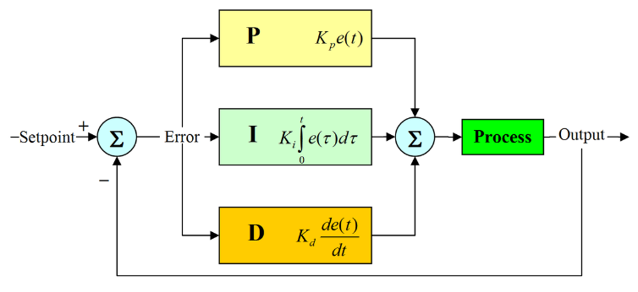

รูปที่ 2 - 35 ตัวควบคุม PID แบบขนาน

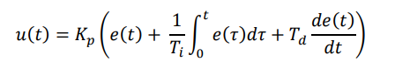

โดย u(t) คือสัญญาณควบคุม e(t) คือค่าความคลาดเคลื่อนของสัญญาณออกจากค่ากำหนด

การควบคุม PID ประกอบไปด้วยเทคนิคการควบคุมพื้นฐาน 3 แบบ แบบสัดส่วน (Proportional หรือ P) แบบอินทิกรัล (Integral หรือ I) และแบบอนุพันธ์ (Derivative หรือ D) แต่ละแบบสามารถนำมาประกอบกันเพื่อให้ได้ตัวควบคุมที่ต้องการ ตัวควบคุมมีพารามิเตอร์ 3 ตัว คือค่าอัตราขยายแบบสัดส่วน (Kp) ค่า integral time (Ti ) และ derivative time (Td) ซึ่งรายละเอียดของแต่ละแบบมีดังนี้

### Proportional Action

การควบคุมแบบสัดส่วนเป็นเทคนิคที่ง่ายที่สุด หลักการคือสัญญาณควบคุม (u(t)) จากตัวควบคุมที่ส่งไปปรับกระบวนการมีค่าเป็นสัดส่วนกับความคลาดเคลื่อน ซึ่งสามารถเขียนได้ในรูป

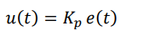

โดยที่ Kp คือค่าอัตราขยายและ e(t) = ความคลาดเคลื่อน = ค่ากำหนด – ค่าวัด

ตัวควบคุมบางตัวสัญญาณเข้าและสัญญาณออกอาจมีหน่วยต่างกัน เช่นการเปลี่ยนแปลงของอุณหภูมิที่ทำให้เกิดการเปลี่ยนแปลง ความดัน เพื่อหลีกเลี่ยงการแปลงหน่วย ความสัมพันธ์ระหว่างสัญญาณออกและสัญญาณเข้าของตัวควบคุมอาจแสดงเป็นแถบสัดส่วน (Proportional Band หรือ %PB) โดยที่แถบสัดส่วนคือพิสัยของสัญญาณเข้าที่ทำให้ตัวควบคุมปฏิบัติงานเต็มพิสัยการทำงานหรือถ้ามองจากตัวควบคุม แถบสัดส่วนคือช่วงความคลาดเคลื่อนที่ทำให้สัญญาณออกของตัวควบคุมเปลี่ยนแปลงจากค่าสูงสุดไปต่ำสุด โดยแสดงเป็นเปอร์เซ็นต์ของพิสัยสัญญาณเข้าตัวควบคุม ความสัมพันธ์ระหว่างอัตราขยายและเปอร์เซ็นต์แถบสัดส่วนคือ

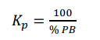

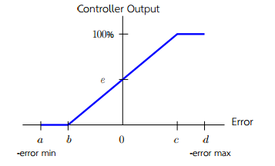

รูปที่ 2 - 36 ลักษณะสมบัติของการควบคุมแบบสัดส่วน

จากรูปที่ 2-35 ค่าเปอร์เซ็นต์แถบสัดส่วน (%PB) คือระยะ bc แม้ความคลาดเคลื่อนเป็นศูนย์ ยังมีสัญญาณค่าหนึ่งออกจากตัวควบคุมที่ป้อนให้กับกระบวนการ ค่านี้ทำหน้าที่เป็น ไบแอส (bias) ทำให้ระบบทำงานที่จุดทำงานต่อไปได้ โดยทั่วไป สัญญาณค่านี้มักจะถูกตั้งให้เท่ากับ 50% ของสัญญาณขาออกสูงสุดของตัวควบคุม นั่นคือ

$$สัญญาณออก= \left(\frac{\% ความคลาดเคลื่อน}{\% แถบสัดส่วน}\right)+50\%$$

นอกจากนี้ ตัวควบคุมมีย่านทำงานที่เป็นเชิงเส้นช่วงหนึ่ง โดยทำหน้าที่เป็นตัวขยาย (amplifier) แต่ถ้าความคลาดเคลื่อนมี มากเกินระดับหนึ่ง ตัวขยายจะอิ่มตัวทำให้สัญญาณออกมีค่าคงที่ การควบคุมแบบสัดส่วนนี้สามารถควบคุมระบบได้ดีพอสมควร เหมาะสมกับกระบวนการที่ต้องการผลตอบสนองรวดเร็วและยอมให้เกิดความคลาดเคลื่อนขนาดคงที่ขนาดหนึ่ง อย่างไรก็ตาม หากในกระบวนการเกิดมีการเปลี่ยนแปลงพารามิเตอร์ อาจทำให้เกิดปัญหาเช่น มีค่าความคลาดเคลื่อนในสภาวะอยู่ตัว (steady-state error) หรือที่เรียกว่าออฟเซต (offset) ตัวควบคุมแบบสัดส่วนไม่สามารถแก้ไขให้หมดได้

แนวทางการแก้ไขปัญหาที่เกิดขึ้นทำได้ 2 วิธีคือวิธีแรกคือ เพิ่มอัตราขยาย (gain) ของตัวควบคุมเพื่อเพิ่มผลของความคลาดเคลื่อนที่มีต่อระบบ ถึงแม้ความคลาดเคลื่อนที่เกิดขึ้นจะมีค่าน้อยลงแต่ก็จะทำให้สัญญาณออกจากตัวควบคุมที่เหมาะสมกับกระบวนการขณะนั้นได้ อย่างไรก็ตามการเพิ่มผลของความคลาดเคลื่อนมากเกินไปก็อาจทำให้ระบบแกว่งได้เนื่องจากระบบมีความไว วิธีที่สองคือ ปรับค่าไบแอสของตัวควบคุมใหม่ด้วยมือ ซึ่งทำให้ตัวควบคุมเลื่อนจุดทำงานไปยังจุดที่ให้สัญญาณออกที่เหมาะสมกับกระบวนการในขณะนั้นได้ ปัญหาของวิธีหลังอยู่ตรงที่ต้องปรับค่าไบแอสของตัวควบคุมทุกครั้งที่มีการเปลี่ยนแปลงพารามิเตอร์ของกระบวนการ

### Integral Action

ผลตอบของการควบคุมแบบสัดส่วนรวมกับการควบคุมแบบอินทิกรัล สามารถอธิบายได้ในสมการ

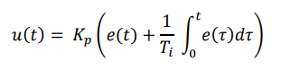

เมื่อ Kp คืออัตราขยาย e(t) คือความคลาดเคลื่อน และ Ti คือ integral time (วินาที)

เมื่อเปรียบเทียบกับสมการของตัวควบคุมแบบสัดส่วน ความแตกต่างอยู่ตรงที่เทอมไบแอสนั่นคือตัวควบคุมแบบสัดส่วนถูกจำกัดด้วยส่วนไบแอสเป็นค่าคงที่ ส่วนการควบคุมแบบอินทิกรัลมีการสะสมความคลาดเคลื่อนในการปรับแต่งไบแอส (นั่นคือ ทำหน้าที่เป็นตัวอินทิกรัล) และจะหยุดสะสมเมื่อความคลาดเคลื่อนของระบบเป็นศูนย์ เมื่อผลตอบเข้าที่สมบูรณ์แล้ว เทอมไบแอสของระบบจะมีค่ามากน้อยเพียงใดขึ้นอยู่กับลักษณะของการรบกวน (disturbance) การทำงานในลักษณะเช่นนี้มีลักษณะคล้ายกับฟังก์ชันรีเซตด้วยมือ (manual-reset function) ดังนั้นในบางครั้งจึงเรียกตัวอินทิกรัลวาฟังก์ชันรีเซต (reset function)

คุณสมบัติของตัวอินทิกรัลในการกำจัดความคลาดเคลื่อน (หรือออฟเซต) เป็นข้อดีอย่างมาก จึงเป็นที่นิยมใช้กับระบบควบคุมป้อนกลับ อย่างไรก็ตามตัวอินทิกรัลก็มีข้อเสีย นั่นคือทำให้เกิดการล้าหลัง (capacity-like lag) และทำให้ช่วงเวลาของการแกว่งยาวนานขึ้น โดยทั่วไประบบแบบสัดส่วนรวมกับอินทิกรัลจะมีช่วงเวลาของการแกว่งนานกว่าระบบเชิงสัดส่วนอย่างเดียว 50% หรือ TPI = 1.5TP สำหรับระบบที่มีค่าคงตัวเวลา (time constant) น้อย (เช่น ระบบควบคุมอัตราการ ไหล) ปัญหานี้จะไม่มีผลมากนักแต่สำหรับระบบที่มีค่าคงตัวเวลามาก (เช่น ระบบควบคุมระดับ) ปัญหานี้อาจมีผลมากจนทำให้ระบบเข้าสู่จุดวิกฤติที่ไม่สามารถยอมรับได้

การควบคุมแบบอินทิกรัลมีลักษณะเช่นเดียวกับการควบคุมสัดส่วนตรงผลกระทบของการเพิ่มอัตราขยายของตัวควบคุม หากอัตราขยายมีค่ามากเกินไปจะทำให้ผลตอบของระบบมีการแกว่ง โดยทั่วไป Integral time (Ti = 1/Ki sec โดยที่ Ki = repeats/sec) เป็นตัวแสดงว่าอัตราการตอบสนองของกระบวนการต่อสัญญาณการควบคุม ค่า Ti ที่น้อยกว่าจะทำให้ตัวควบคุมมีการตอบสนองที่เร็วกว่าในระยะเริ่มต้น โดยที่ความคลาดเคลื่อนยังเป็นค่าบวกอยู่ ดังนั้นกว่าความคลาดเคลื่อนจะเป็นศูนย์ (ซึ่งทำให้เทอม ∫ t 0 e(t)dt หยุดทำงาน) เทอมไบแอสก็จะมีค่าสูงกว่าที่ต้องการ ดังนั้นผลตอบสนองจึงเกิดส่วน พุ่งเกิน (overshoot) สูงกว่าค่ากำหนด เป็นผลให้ตัวอินทิกรัลทำหน้าที่ปรับให้ความคลาดเคลื่อนมีค่าลดลง การใช้ตัวอินทิกรัลในการควบคุมควรระวังในเรื่องของความคลาดเคลื่อนขนาดใหญ่ (เช่นเกิดการเปลี่ยนแปลงค่ากำหนดขนาดใหญ่) เพราะจะทำให้เกิดปัญหา integral windup ถึงแม้ว่า Ti มีค่าถูกต้องในสภาวะการทำงานธรรมดา แต่สัญญาณควบคุมอาจถึงจุดอิ่มตัวขณะผลตอบเกิดส่วนพุ่งเกิน

### Derivative Action

ตัวควบคุมแบบสัดส่วนและแบบอินทิกรัลต่างก็มีข้อจำกัดอยู่ที่ความคลาดเคลื่อนขนาดใหญ่ ซึ่งเป็นปัญหาต่อการควบคุมกระบวนการ แต่ความคลาดเคลื่อนขนาดใหญ่นี้สามารถรู้ได้ล่วงหน้าโดยพิจารณาจากแนวโน้มของความคลาดเคลื่อนหรือัตราการเปลี่ยนแปลงของสัญญาณนั่นเอง ตัวอนุพันธ์มีหลักการทำงานคือตัวควบคุมตอบสนองต่ออัตราการเปลี่ยนแปลงของความคลาดเคลื่อน ถึงแม้ว่าความคลาดเคลื่อนมียังค่าเล็กอยู่ สัญญาณออกของตัวอนุพันธ์ไม่ได้สัมพันธ์กับขนาดของความคลาดเคลื่อน แต่ขึ้นอยู่กับการเปลี่ยนแปลงของความคลาดเคลื่อน ถ้าความคลาดเคลื่อนมีค่าคงที่ ตัวอนุพันธ์จะให้สัญญาณออกเป็นศูนย์ คุณลักษณะข้อนี้มีผลดีคือตัวควบคุมจะมีผลตอบสนองที่เกิดก่อนที่ความคลาดเคลื่อนจะเพิ่มมากขึ้นและทำให้ระบบมีผลตอบสนองที่เร็วขึ้น ตัวควบคุมแบบอนุพันธ์สามารถเขียนได้ดังนี้

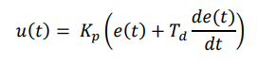

โดย derivative time (Td) เป็นเวลาที่แสดงถึงผลตอบสนองเนื่องจากตัวอนุพันธ์การเพิ่ม Td จะทำให้ผลตอบสนองของตัวอนุพันธ์มีค่ามากขึ้น เนื่องจากตัวอนุพันธ์มีความไวต่อการเปลี่ยนแปลงมาก ดังนั้นจึงนิยมใช้กับค่าที่วัดได้เท่านั้น แต่ไม่ใช้กับค่ากำหนดเพราะการเปลี่ยนค่ากำหนดมักจะเป็นแบบขั้น (step) ทำให้ผลตอบสนองของตัวอนุพันธ์เป็นพัลส์และทำให้เกิดการกระแทก (bump) ของอุปกรณ์ในกระบวนการสำหรับค่ากำหนดใช้เฉพาะกับตัวควบคุมสัดส่วนและอินทิกรัล

ตัวอนุพันธ์คือตัวควบคุมที่ก่อให้เกิดผลตรงข้ามกับตัวอินทิกรัล ดังนั้นจึงใช้ในการปรับปรุงกระบวนการที่มีการล้าหลังทางเวลา (time lag) มากๆ ทำให้ผลตอบสนองรวดเร็วขึ้นและช่วงเวลาการแกว่งที่สั้นลง ข้อเสียของตัวอนุพันธ์คือ มีความไวต่อสัญญาณรบกวนเป็นอย่างมากเพราะมีผลตอบสนองโดยตรงต่ออัตราการเปลี่ยนแปลงของสัญญาณที่วัดได้ ดังนั้นแม้สัญญาณรบกวนจะมีขนาดเล็กแต่ก็อาจก่อให้เกิดการเปลี่ยนแปลงต่อสัญญาณออกของตัวควบคุม จึงเป็นไปไม่ได้ที่จะใช้ตัวอนุพันธ์ในการควบคุมผลของสัญญาณรบกวน ยิ่งไปกว่านั้นระบบใดที่มีสัญญาณรบกวนมากจะไม่สามารถใช้ตัวอนุพันธ์ ในวงการอุตสาหกรรมส่วนใหญ่นิยมใช้เพียงตัวควบคุม PI เท่านั้น

## PID Tuning

จากสมการ PID เรามีค่าคงที่อยู่ 3 ตัวคือ Kp, Ki และ Kd ที่ต้องกำหนดค่าเข้าไป การเลือกค่าที่เหมาะสมจะทำให้ระบบสมดุลและได้ผลลัพธ์ตรงตามต้องการมากที่สุด ซึ่งก็คือการจูน PID ส่วนวิธีการจูน PID สามารถแบ่งได้สองแบบใหญ่ๆ คือ Close loop tuning และ Open loop tuning

* Closed loop คือการจูน PID controller ในโหมด Auto และกำลังคอนโทรลระบบอยู่
* Open loop คือการจูนโดยอาศัย Process model และการตอบสนองของระบบต่อการเปลี่ยนแปลงของ CV แบบ Step โดยขณะที่ PID controller อยู่ในโหมด Manual

Trial & Error Close-Loop Tuning

วิธีนี้คือการทดลองป้อน Kp และ Ki เข้าคอนโทรล แล้วสังเกตค่าที่ทำให้ระบบสมดุลขั้นตอนการจูนโดยมีวิธีการดังนี้

1. เริ่มพล็อตกราฟของ Process variable (PV)
2. เซ็ต Ki และ Kd เป็นศูนย์
3. เซ็ต Kp ค่าน้อย ๆ
4. เปลี่ยน PID Controller ให้อยู่ในโหมด Auto
5. เทสระบบโดยเปลี่ยนค่า Set point แล้วสังเกตว่า damping ของระบบ
6. ปรับค่า Kp เพิ่มขึ้นเรื่อย ๆ จนระบบมี damping ตามต้องการหรือให้เป็น quarter-amplitude decay (Decay Ratio ~ 0.25) ดังรูป 2-37 (b)
7. ถ้าระบบยังมี Offset ระหว่าง Set point และ Process variable ให้ปรับ Ki เพิ่มขึ้นจนไม่มี Offset

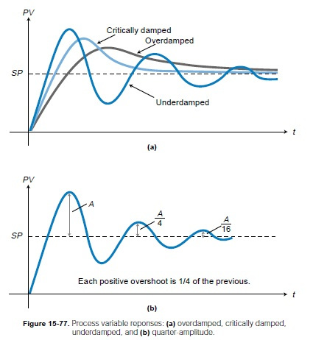

รูปที่ 2 - 37 quarter-amplitude decay

Ziegler-Nichols Close-Loop Tuning

หลักของวิธีนี้คือหาค่า gain ที่ทำให้ระบบเกิด Oscillation แบบ amplitude คงที่ ซึ่งเรียกว่า Ultimate proportional gain (Kpu) และคาบการสั่น ซึ่งเรียกว่า Ultimate period (Tu) จากนั้นนำทั้งสองค่านี้ไปคำนวณหา Kp, Ki และ Kd ตามตารางด้านล่าง

**ตารางที่ 2 - 1 Ziegler-Nichols Close-Loop Tuning**

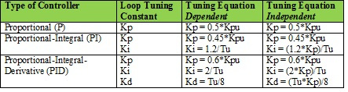

Damped Oscillation Close-Loop Tuning

บางระบบไม่ต้องการให้เกิด Oscillation แบบ amplitude คงที่ วิธีนี้จึงหาค่า gain ที่ทำให้ระบบมี damping เป็น quarter-amplitude decay ซึ่งเรียกว่า Damping proportional gain (Kdp) และคาบการสั่น ซึ่งเรียกว่า Damping period (Tdp) แล้วคำนวณค่า Kp, Ki และ Kd จากตารางด้านล่าง

**ตารางที่ 2 - 2 Damped Oscillation Close-Loop Tuning**

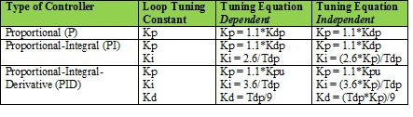

Open Loop Tuning of Self-Regulating process

ในการจูนแบบ Open loop สำหรับระบบที่มี Steady state (Self-regulation) เราจูนโดยอาศัยการคำนวณค่าจากกราฟการตอบสนองของระบบต่อการเปลี่ยนแปลงของ Control variable (CV) ซึ่งมีอยู่หลายวิธีได้แก่

* Ziegler-Nichols open-loop ให้ผลลัพธ์ของระบบเป็นแบบ Quarter amplitude damping
* Cohen-Coon ให้ผลลัพธ์ของระบบเป็นแบบ Quarter amplitude damping

PID Controller

1. Proportional Mode of Control (P-Control)

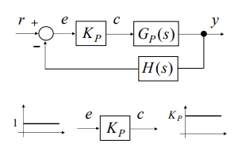

ข้อดีของตัวควบคุมแบบสัดส่วน

1. การเพิ่มค่า Gain ให้สูงขึ้น จะทำให้ได้ผลตอบสนองที่ไวขึ้น

ข้อด้อยของตัวควบคุมแบบสัดสวน

1. ถ้าใช้งานเดี่ยว ๆ กับระบบที่มี System Type 0 จะไม่สามารถขจัด Steady State Error ได้
2. ซึ่งสามารถลดผลกระทบได้ด้วยการเพิ่มค่า Gain ใหมีค่าสูง ๆ
3. แต่สำหรับ 2nd Order Plant ขึ้นไป การเพิ่มค่า Gain ให้มีค่าสูงจะทำให้เกิด overshoot   
   ที่สูงขึ้นด้วย
4. และการเพิ่มค่า Gain ให้มีค่าสูงอาจจะทำไม่ได้ในทางปฏิบัติเพราะ output มีค่าจํากัด
5. Integral Mode of Control (I-Control)

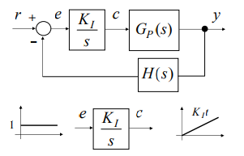

ข้อดีของตัวควบคุมแบบปริพันธ์

1. ขจัด stead-state error ได้
2. สามารถใช้งานเดี่ยว ๆ ได้แต่ต้องใช้ค่า Gain ที่เหมาะสม

ข้อด้อยของตัวควบคุมแบบปริพันธ์

1. ไม่สามารถขจัด overshoot ได้
2. การใช้ค่า Gain ที่ไม่เหมาะสม อาจทำให้ผลตอบสนองเกิดการแกว่งตัวได้
3. ระบบจะมี Order ที่สูงขึ้น และอาจทำให้ระบบมีผลตอบสนองที่ไม่พึงประสงค์
4. Derivative Mode of Control (D-Control)

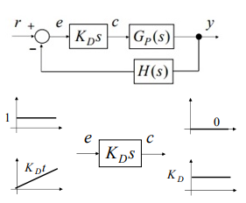

ข้อดีของตัวควบคุมแบบอนุพันธ์

1. ลดผลตอบสนองที่เป็น overshoot

ข้อด้อยของตัวควบคุมแบบอนุพันธ์

1. ไม่สามารถใช้งานเดี่ยว ๆ ได้ต้องใช้งานร่วมกับตัวควบคุมแบบสัดสวน
2. ไม่สามารถขจัด steady-state error ได้
3. ทำให้ผลตอบสนองช้าลง

## หลักการ Kalman Filter

Kalman filter เป็นวิธีการที่ใช้เพื่อประมาณค่าหรือสถานะของระบบ โดยนำข้อมูลเกี่ยวกับความไม่แน่นอน เช่นความคลาดเคลื่อนของเซ็นเซอร์ จะอยู่ในรูปแบบของเมตริกซ์ เพื่อให้ใช้งานกับระบบที่มีสัญญาณเข้า ออกหลายสัญญาณโดยอาศัยทฤษฎีการประมาณค่า (estimation theory) ที่ใช้พื้นฐานทางคณิตศาสตร์ที่เรียกว่า "stochatic" ซึ่งประกอบด้วยทฤษฎีความน่าจะเป็น (probability) และขบวนการสุ่ม (random process)

โครงสร้างของตัวกรองคาลแมนประกอบด้วยสามส่วนหลัก ได้แก่

1) แบบจำลองระบบ (system model)  
 2) แบบจำลองการวัด (measurement model)   
 3) แบบจำลองขบวนการรบกวน (process noise model)

ตัวกรองคาลแมนจะทำงานในลักษณะที่เรียกว่า "recursive" โดยใช้แบบจำลองระบบและแบบจำลองขบวนการรบกวนในการค่าประมาณ(ที่ต้องการทราบ) ล่วงหน้าสำหรับการวัดครั้งต่อไปที่จะเกิดขึ้น จากนั้นจะนำค่าประมาณที่ได้ไปใช้ในแบบจำลองการวัด เพื่อทำการประมาณค่าข้อมูลการวัดขึ้น และนำไปเปรียบเทียบค่าข้อมูลการวัดที่วัดได้จริง การหมุนวนของการคำนวณแบบ recursive จะมีจำนวนครั้งเท่ากับจำนวนการวัดในหนึ่งช่วงเวลาที่เราสนใจ

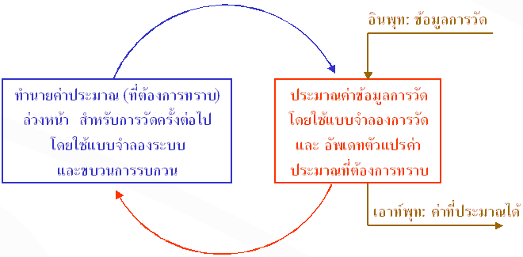

รูปที่ 2 - 38 กระบวนการของ Kalman Filter

การทำงานของ Kalman Filter ใช้แบบจำลองทางคณิตศาสตร์ของระบบในการประมาณสถานะของระบบล่วงหน้า โดยทั่วไปแล้วคุณลักษณะของระบบทางกายภาพ (Physical System) สามารถแสดงด้วยแบบจำลองทางคณิตศาสตร์แบบ State Space Representation ที่ประกอบด้วยสถานะของระบบ   
(State Variable) สัญญาณรบกวน (Noise) และ Input กับ Output ในรูปของสมการอนุพันธ์ (Differential Equation) ได้ตามภาพ

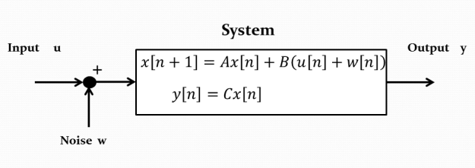

โดยที่ x[n], u[n], w[n] และ y[n] ในรูปของ Vector ตัวแปร คือ สถานะ (State Variables), สัญญาณ Control Input, สัญญาณรบกวน (Noise) และ Output ของระบบ ส่วน A, B และ C ในรูปของ Matrix ค่าคงที่ คือ System Matrix, Input Matrix และ Output Matrix ตามลำดับ โดยที่ x[n+1] คือค่าสถานะที่เปลี่ยนแปลงไปเนื่องจากสถานะก่อนหน้า และ Input ที่ป้อนเข้าไปในระบบ รวมถึงสัญญาณรบกวนในระบบด้วย

ค่าคงที่ใน System Matrix เป็นค่าที่ได้จากการจำลองคุณลักษณะของระบบส่วนสมการคณิตศาสตร์   
ซึ่งอาจมีความคลาดเคลื่อนได้ นอกจากนี้การวัดค่า Output ของระบบ จำเป็นต้องใช้อุปกรณ์ในการตรวจวัด   
ซึ่งอาจมีความคลาดเคลื่อนในการตรวจวัดทำให้ไม่ได้ค่าที่แท้จริง โดยสามารถแสดงเป็น State Space Diagram ได้ดังนี้

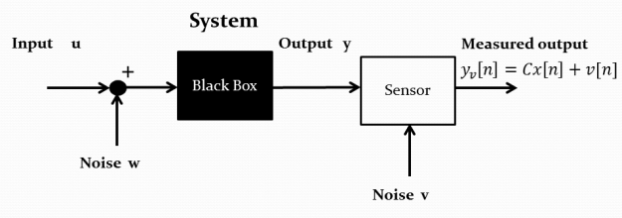

โดย yv[n] คือค่า Output ที่วัดได้จากอุปกรณ์ตรวจวัด และ v[n] คือความคลาดเคลื่อนหรือสัญญาณรบกวนในอุปกรณ์ตรวจวัด

จากภาพดังกล่าว สามารถยุบรวม System Block และ Sensor Block เข้าด้วยกันเป็น Plant P ที่รับค่าจาก Input u[n] และสัญญาณรบกวน w[n] และ v[n] กับให้ค่า Output ที่วัดได้คือ yv[n] ซึ่งจากค่าดังกล่าวเราจะยังไม่สามารถแยกแยะได้ว่าค่าที่แท้จริงของระบบคืออะไร

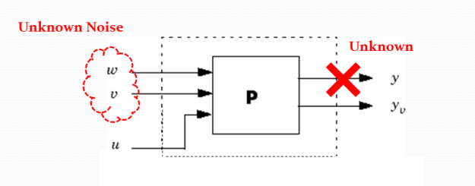

Kalman Filter นำเอาค่า Input u[n] และ Measured Output yv[n] ไปคำนวณเพื่อหาค่าประมาณของ Output หรือ ye[n] ที่ใกล้เคียงกับค่าจริงมากที่สุดตามภาพ

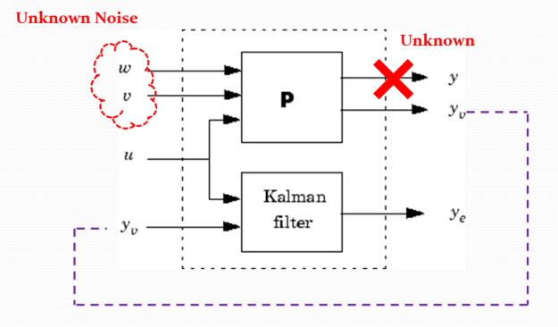

Kalman Filter ใช้แบบจำลอง System Matrix, Input Matrix และ Output Matrix (A, B และ C) ของระบบ เพื่อใช้ประมาณค่าสถานะต่อไปของระบบ xe[n+1] และค่าประมาณ Output ye[n] รวมทั้งใช้ค่า Measured Output yv[n] เพื่อนำไปคำนวณ Filter Gain ที่สามารถลด Error Covariance ของค่าประมาณ xe[n+1] ได้ดีที่สุด จากการคำนวณดังนี้

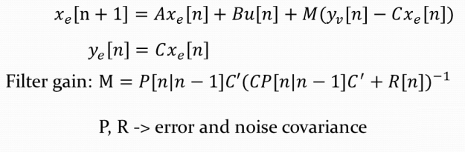

หลักการอีกอย่างหนึ่งของ Kalman Filter คือการคำนวณแบบทำซ้ำ ระหว่างการประมาณสถานะล่วงหน้า (Predict) กับการใช้ค่าที่วัดได้เพื่อนำมาปรับปรุงค่าประมาณปัจจุบัน (Correct) ด้วยการใช้ Filter Gain M ร่วมกับความแตกต่างระหว่างค่า Output ที่วัดได้กับค่าประมาณ (yv[n]-Cxe[n]) ซึ่งทำให้ Kalman Filter มีความแม่นยำสูงและทนต่อความคลาดเคลื่อนในระบบ โดยการคำนวณค่า Filter Gain M จะให้น้ำหนักกับค่าที่มีความน่าเชื่อถือมากกว่า (หรือมี Error Covariance ต่ำกว่า)

การทดลองเปรียบเทียบค่า Measured Output yv[n] ที่ได้จากการตรวจวัด กับ Estimated Output ye[n] ที่ได้จาก Kalman Filter พบว่าค่า ye[n] มีค่าใกล้เคียงกับค่า y[n] หรือ Real Output โดยตรงจากระบบมากกว่า ซึ่งในกรณีของการใช้ Kalman Filter ในระบบ Inertial Navigation จะสามารถช่วยให้ค่าที่ที่มีความคลาดเคลื่อนที่จริงน้อยกว่าค่าที่วัดได้จากระบบโดยตรง

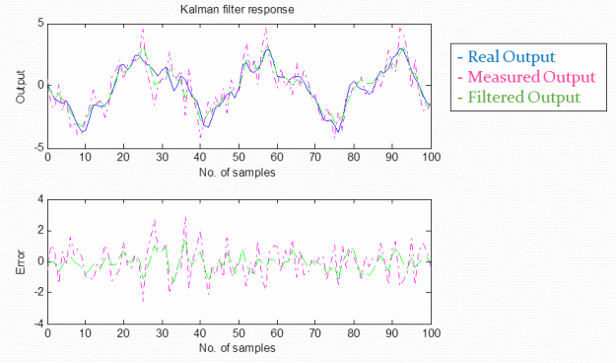

เมื่อเปรียบเทียบ Kalman Filter กับ Averaging Filter จะสังเกตได้ว่าผลที่ได้จาก Kalman Filter มีค่าใกล้เคียงกับค่า True Output มากกว่า โดยการใช้ Averaging Filter แสดงให้เห็นผลข้างเคียง คือ การ Smooth Out และ Time Delay ของผลที่ได้

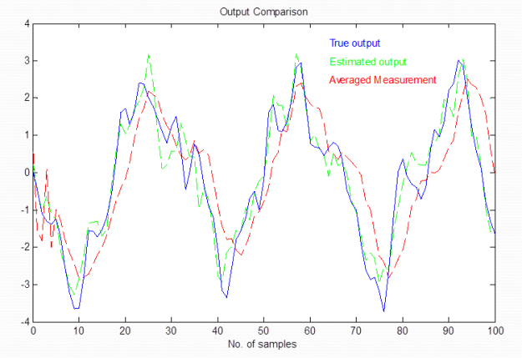

นอกจากการใช้ Kalman Filter ในการประมาณค่าในระบบ Inertial Navigation แล้ว ยังสามารถประยุกต์ใช้ Kalman Filter กับการทำ Data Fusion จากอุปกรณ์ตรวจวัดหลายประเภทได้ โดย Kalman Filter จะคำนวณค่า Filter Gain ที่ให้น้ำหนักกับข้อมูลจากอุปกรณ์ตรวจวัดที่มี Error Covariance ต่ำกว่า ซึ่งจะให้ผลการประมาณ Sensor Output ที่มีความแม่นยำ

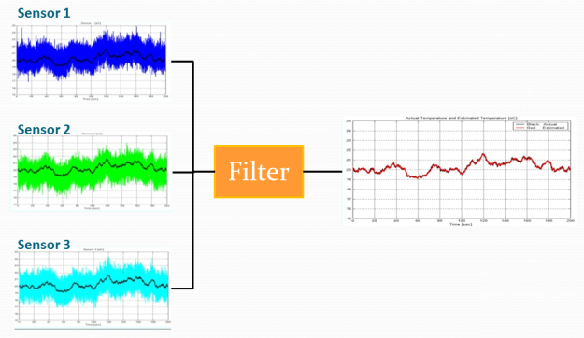

## Google Maps API



Google Maps API เป็นชุด API ของ Google สำหรับพัฒนา web application และ mobile application (Android, iOS)ไว้สำหรับเรียกใช้แผนที่และชุด service ต่าง ๆ ของ Google เพื่อพัฒนา Application ได้เหมือนกับที่ Google โดยแผนที่ยัง features ต่าง ๆ มากมายให้เรียกใช้

– การปรับแต่งแผนที่ (Styled Map)

– ชุดควบคุมแผนที่ (Map Control)

– ชุดเครื่องมือวาดภาพบนแผนที่ (Drawing)

– การนำทางจากจุดหนึ่งไปยังอีกจุดหนึ่ง (Directions Service)

– การคำนวณความสูงของจุดพิกัด (Elevation Service)

– การแปลงที่อยู่เป็นพิกัด Lattitude เเละ Longtitude (GeoCoding Service)

– การดึงข้อมูล POI (Point of Interest) คือข้อมูลสถานที่ต่าง ๆ ที่ Google รวบรวมไว้ให้ เช่น โรงแรม ห้างสรรพสินค้า โรงเรียน สถานที่ราชการต่าง ๆ และสถานที่อื่น ๆ อีกมากมายมาใช้งานในแอพพลิเคชันของเรา

– Street View

# รายละเอียดการทำงาน

ในบทนี้จะกล่าวถึงรายละเอียดการทำงานในเรื่อง System Architecture, Model Mechanic, Model Controller และ System Implementation

## System Architecture

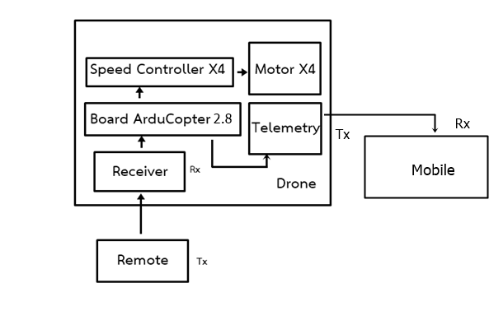

รูปที่ 3 - 1 แผนภาพ diagram แสดงการทำงานโดยภาพรวมของโดรน

จากรูปที่ 3-1 จะเห็นได้ว่าการทำงานจะเริ่มจากตัว Transmitter โดยผู้ใช้จะทำการควบคุม Drone โดยใส่ input ต่าง ๆ ซึ่งจะทำการส่งผ่าน Antenna ไปที่ตัว Drone ในฝั่งของ Drone ก็จะมี Receiver รับข้อมูลแล้วทำการส่งข้อมูลไปประมวลผลที่ Board ArduPilotMega หลังจากได้ output แล้วก็จะส่งข้อมูลไปที่ Speed Controller แล้วทำการแปลง output นั้นเป็นแรงดันไปขับมอเตอร์แต่ละตัวให้หมุน

## Model Mechanic

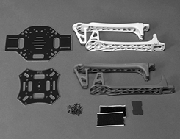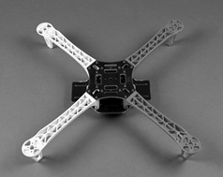

รูปที่ 3 - 2 ตัวลำที่ยังไม่ประกอบ

จากรูปที่ 3-2 จะนำเฟรมมาประกอบขึ้นโครงเป็นลำตัวให้ Drone ซึ่งจะเชื่อมด้วยนอตต่าง ๆ ในแต่ละจุดที่เป็นข้อต่อซึ่งหลังจากประกอบเสร็จแล้วจะได้ดังรูปข้างต้น

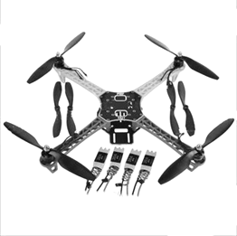

รูปที่ 3 - 3 ตัวลำที่ประกอบเรียบร้อยแล้ว

จากรูปที่ 3-3 เป็นการนำใบพัดประกอบเข้ากับมอเตอร์และนำไปยึดติดกับเฟรมที่ประกอบไว้ก่อนหน้านี้ด้วยนอต จากนั้นนำ Speed Controller มาต่อกับมอเตอร์แล้วยึดด้วย Cable Tie ให้แน่น

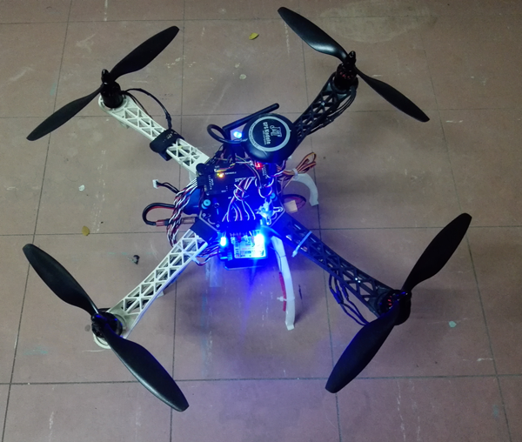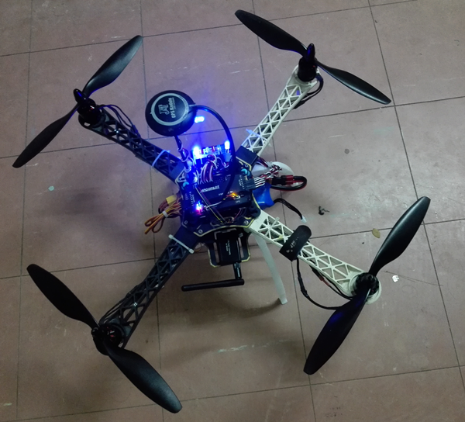

รูปที่ 3 - 4 ตัวลำที่ประกอบอุปกรณ์ครบ

จากรูปที่ 3-4 นำบอร์ดต่อกับกับลำตัวของ Drone จากนั้นทำการต่อสายจาก Speed Controller เข้ากับเอาต์พุตบอร์ดของ ArduCopter และทำการต่อ Receiver เข้าอินพุตของบอร์ด ArducCopter จากนั้นทำการต่อส่วนที่เหลือ เช่น Module GPS , Module แปลงไฟ และอุปกรณ์เสริมต่าง ๆ เข้ากับบอร์ด

## Model Controller

* **แผนภาพระบบโดยรวม**

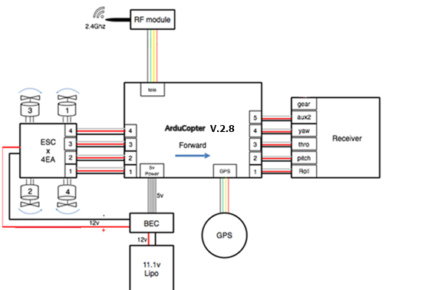

รูปที่ 3 - 5 แผนภาพระบบโดยรวม

จากรูปที่ 3-5 เป็นแผนภาพของอุปกรณ์หลัก ๆ ที่มีการเชื่อมต่อกันโดยจะมีการส่งข้อมูลมาจาก Transmitter โดยที่บอร์ดจะมี Receiver ในการรับข้อมูลนั้น จากนั้นจะทำการส่งข้อมูลไปยังบอร์ด บอร์ดจะทำการประมวลข้อมูลที่รับแล้วก็จะส่งข้อมูลต่อไปยัง Speed Controller (ESC) ซึ่งจะทำการแปลงสัญญาณที่ได้รับมาเป็นแรงดันจ่ายให้มอเตอร์ทำงานต่อไป

* **แผนภาพของระบบโดยละเอียด**

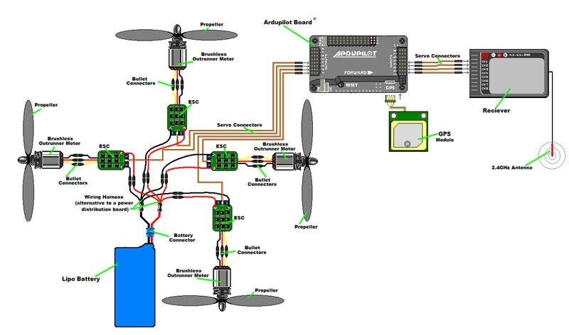

รูปที่ 3 - 6 แผนภาพของระบบโดยละเอียด

จากรูปที่ 3-6 เป็นแผนภาพของอุปกรณ์ทั้งหมดที่มี โดยจะมีการเพิ่มในส่วนของอุปกรณ์ย่อย ๆ เช่น โมดูล GPS ตัว telemetry และแบตเตอรี่ เป็นต้น

* **ระบบควบคุมเสถียรภาพ**

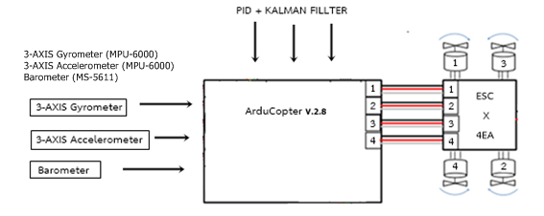

รูปที่ 3 - 7 แผนภาพการทำงานของระบบควบคุมเสถียรภาพ

จากรูปที่ 3 - 7 เป็นรูปแบบที่แสดงถึงการนำเซ็นเซอร์ 3-AIX Gyrometer (MPU-6000),   
3-AXIS Accelerometer (MPU-6000) และ Barometer (MS-5611) มาใช้ในการปรับเสถียรภาพในการบินของโดรนโดยอาศัยหลักการเสถียรภาพหรือ PID และ Kalman Filter มาช่วยในการควบคุมการทรงตัวของโดรนเพื่อให้มีประสิทธิภาพสูงสุดในด้านการควบคุมและการทรงตัวที่ดีของโดรน

* **ระบบควบคุมแบบพี (P)**

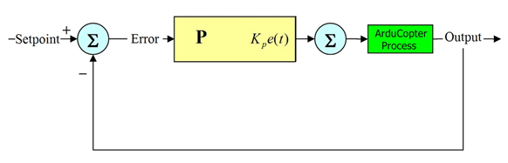

รูปที่ 3 - 8 (a) แผนภาพการทำงานของระบบควบคุมแบบพี

* **ระบบควบคุมแบบพีไอ (P+ I)**

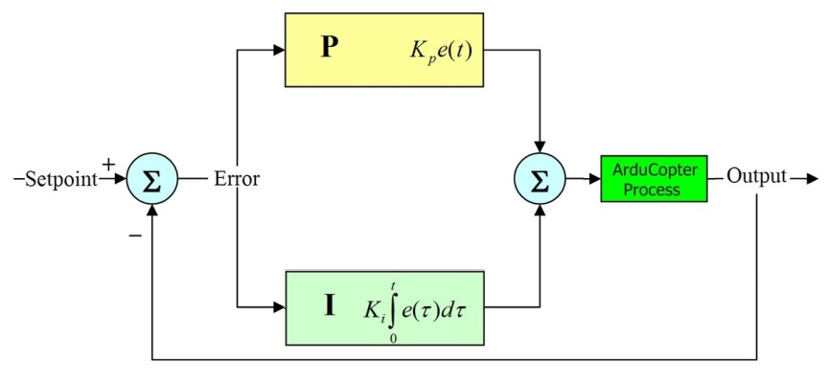

รูปที่ 3 - 8 (b) แผนภาพการทำงานของระบบควบคุมแบบพีไอ

* **ระบบควบคุมแบบพีไอดี (P+ I + D)**

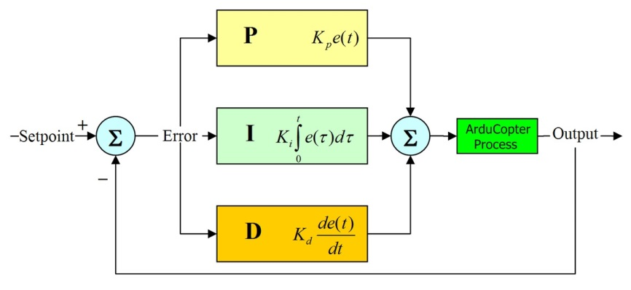

รูปที่ 3 - 8 (c) แผนภาพการทำงานของระบบควบคุมแบบพีไอดี

### การต่อบอร์ด ARDUCOPTER 2.8

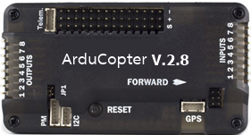

ตารางที่ 3 - 1 การต่อที่บอร์ด Arducopter 2.8

|  |  |  |
| --- | --- | --- |
| **ชนิดของขาต่อ** | **ช่องเสียบ** | **อุปกรณ์ที่นำมาต่อ** |
| OUTPUT ( Speed Controller) | 1 | Speed Controller หน้า,ขวา |
| 2 | Speed Controller หลัง,ซ้าย |
| 3 | Speed Controller หน้า,ซ้าย |
| 4 | Speed Controller หลัง,ขวา |
| INPUT ( Receiver ) | 1 | Roll |
| 2 | Pitch |
| 3 | Throtle |
| 4 | Yaw |
| 5 | Aux |
| GPS | GPS | GPS Module |
| I2C | I2C | Compass Module |
| PM | PM | 3DR Power Module |
| Telemetry Radio | Telemetry Radio | Telemetry Module |

จากตารางที่ 3-1 แสดงการต่ออุปกรณ์โดยละเอียดของบอร์ด Arducopter 2.8

### การต่อ Receiver Flysky FS-R9B

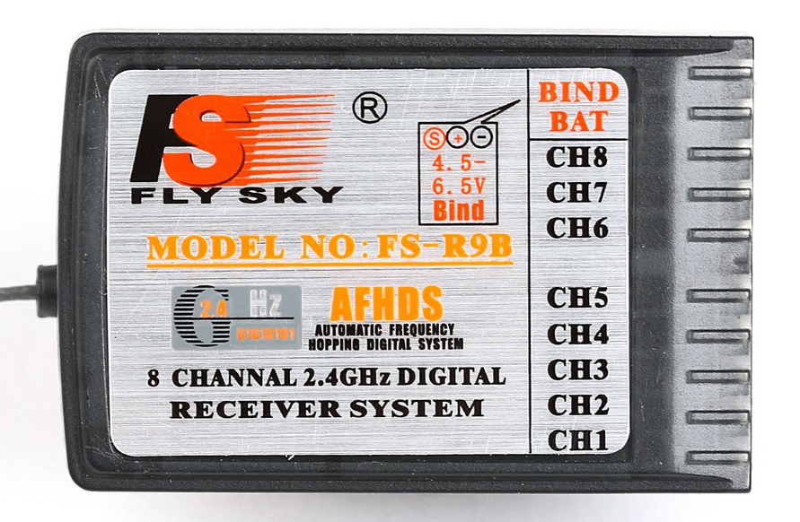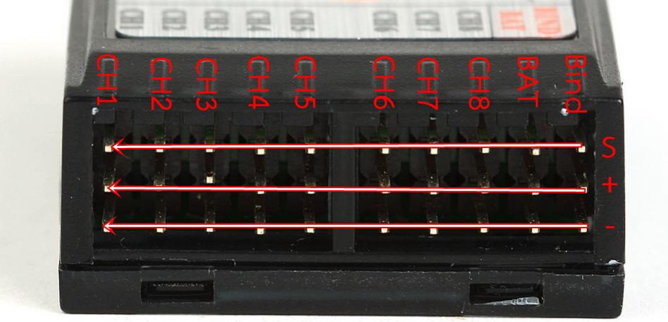

ตารางที่ 3 - 2 การต่อที่ Receiver Flysky FS-R9B

|  |  |  |  |
| --- | --- | --- | --- |
| BIND – จูนหาสัญญาณเข้ากับรีโมท | Signal (S) | VCC (+) | Ground (-) |
| BAT – แบตเตอร์รี่ ( 4.5V - 6.5V ) | Signal (S) | VCC (+) | Ground (-) |
| CH8 – ช่องสัญญาณ 8 | Signal (S) | VCC (+) | Ground (-) |
| CH7 – ช่องสัญญาณ 7 | Signal (S) | VCC (+) | Ground (-) |
| CH6 – ช่องสัญญาณ 6 | Signal (S) | VCC (+) | Ground (-) |
| CH5 – ช่องสัญญาณ 5 | Signal (S) | VCC (+) | Ground (-) |
| CH4 – ช่องสัญญาณ 4 | Signal (S) | VCC (+) | Ground (-) |
| CH3 – ช่องสัญญาณ 3 | Signal (S) | VCC (+) | Ground (-) |
| CH2 – ช่องสัญญาณ 2 | Signal (S) | VCC (+) | Ground (-) |
| CH1 – ช่องสัญญาณ 1 | Signal (S) | VCC (+) | Ground (-) |

จากตารางที่ 3-2 แสดงการต่ออุปกรณ์โดยละเอียดของ Receiver Flysky FS-R9B

## System Implementation

* การนำ Code ArduPilot มาใช้งานกับบอร์ด ArduPilotMega

ในส่วนของการนำ code มาใช้งานกับบอร์ด APM 2.8 จะใช้ Github ในการดึง code จากผู้พัฒนามาทำความเข้าใจและปรับปรุง code ให้ดีขึ้น

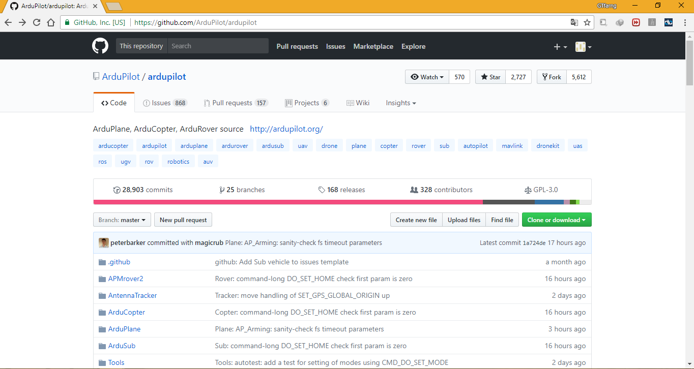

รูปที่ 3 - 9 เว็บ GitHub

จากรูปที่ 3-9 เป็นหน้าเว็บ GitHub ของโค้ด ArduPilot สามารถดาวน์โหลดลงเครื่องโดยการกดที่   
Clone or download

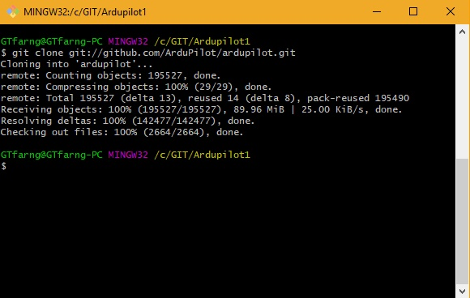

รูปที่ 3 - 10 คำสั่งในการดาวน์โหลด code

จากรูปที่ 3-10 เป็นการใช้คำสั่ง Git เพื่อโหลด code ลงมาเว็บไว้ในเครื่อง

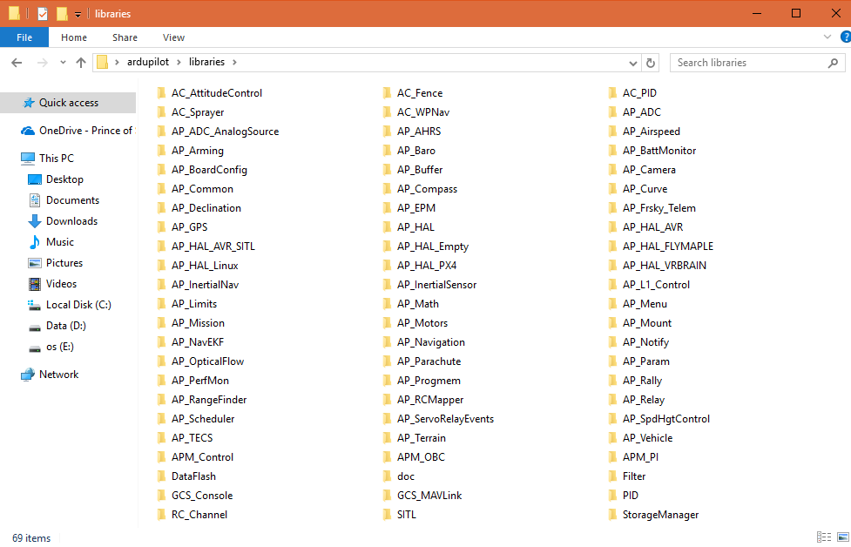

รูปที่ 3 - 11 Library ของ code ArduPilot

จากรูปที่ 3-11 เป็นส่วนของ library ที่มีให้เลือกใช้งานกับบอร์ด ArduCopter

* **ระบบการทำงานโดยรวมของบอร์ด APM**

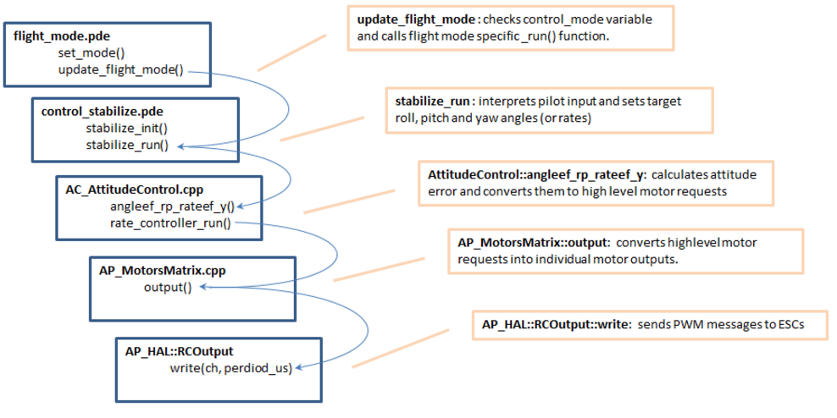

รูปที่ 3 - 12 Diagram ระบบการทำงานโดยรวมของบอร์ด APM

จากรูปที่ 3-12 จะเป็นระบบการทำงานโดยรวมของบอร์ด APM ขณะทำการบิน โดยโปรแกรมจะเริ่มตรวจสอบ Flight Mode ก่อนว่าเป็นโหมดใน ในที่นี้จะใช้โหมด Stabilize หรือโหมดคงตัวเพื่อทำการปรับแต่งค่า PID ให้สมบูรณ์ หลังจากนั้นฟังก์ชัน control_stabilize จะเริ่มทำงาน ฟังก์ชันนี้ก็ส่งค่าไปฟังก์ชัน AC_Attitube  
Control เพื่อทำการควบคุมรวมถึงอ่านค่าจากเซนเซอร์ อ่านค่าจากวิทยุ และนำไปยัง PID เพื่อคำนวณและส่ง  
ออกมาเป็น output ไปยัง AP_MotorMatrix ฟังก์ชันนี้จะทำการแปลงค่า output ที่ต้องการสั่งมอเตอร์เป็นค่าที่มอเตอร์ต้องการ และฟังก์ชันสุดท้ายจะเป็นฟังก์ชัน AP_HAL ฟังก์ชันนี้จะเป็นฟังก์ชันในระบบฮาร์ดแวร์จะทำการส่งสัญญาณเป็น PWM ไปยัง ESCs

* **ลำดับการทำงานพื้นฐานของ code ArduCopter**

1. **ไฟล์ flight_mode.cpp**

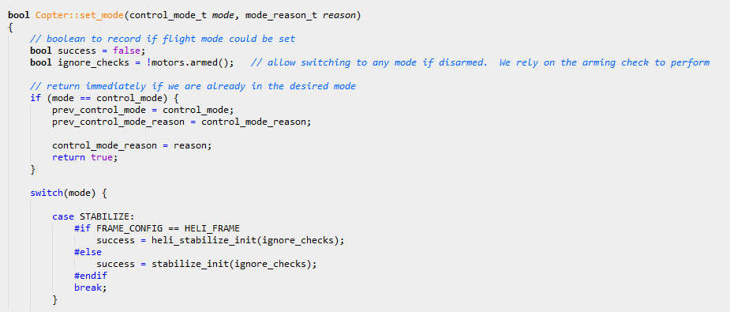 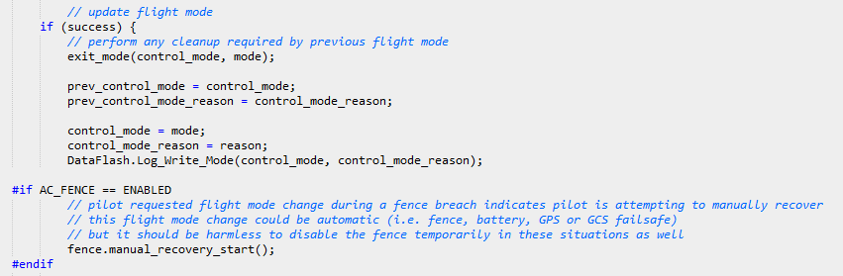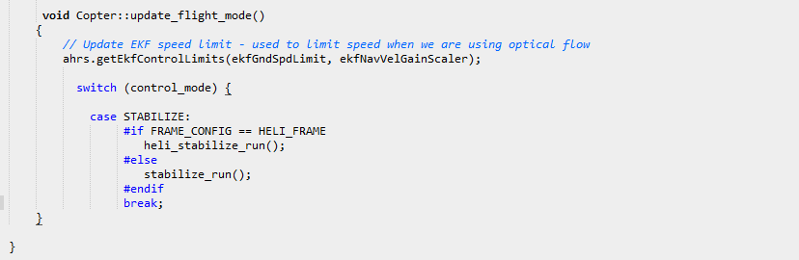

Code ข้างต้นเป็นการเริ่มต้นเข้าสู่โหมดการทำงานต่าง ๆ โดยจะทำการตรวจสอบการทำงานก่อนว่ามีการ ARM หรือไม่ และเมื่อมีการ ARM ให้ทำการปรับปรุงพารามิเตอร์เป็นโหมดในปัจจุบันและเริ่มเข้าสู่โหมดการทำงานของ Stabilize ทันทีและมีการเรียกใช้งานไฟล์ Control_stabilize เป็นลำดับการทำงานขั้นต่อไป

1. **ไฟล์ Control_stabilize.cpp**

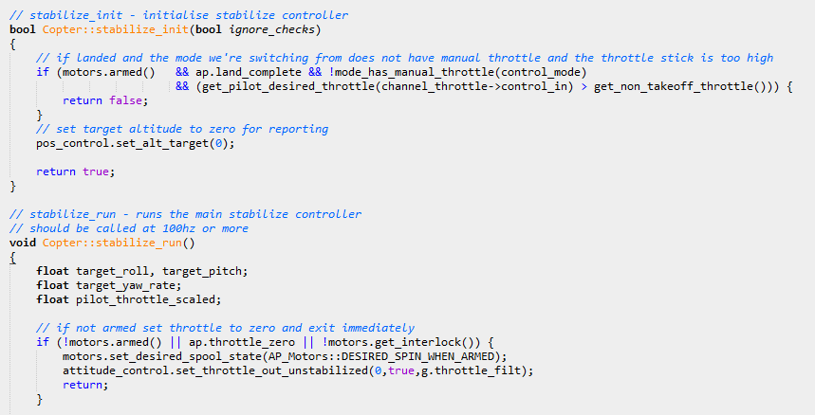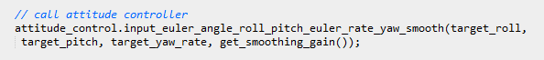

Code ข้างต้นเป็นการทำงานโดยเริ่มต้นของโหมด stabilize โดยจะมีตัวแปรรับค่าจากรีโมท roll, pitch, yaw และ throttle และจะทำการตรวจสอบอีกว่ามีการ arm แล้วหรือไม่ หากมีการ arm แล้วคือพร้อมบิน ก็จะ initial motor ให้เริ่มรับคำสั่งและเข้าสู่ simple_mode ในโหมดนี้จะเป็นโหมดพื้นฐานธรรมดาที่ไม่ต้องใช้ตัวอื่น ๆ จะทำตามคำสั่งของรีโมทอย่างเดียวในการเคลื่อนที่แบบพื้นฐานต่าง ๆ เช่น การเอียงซ้าย เอียงขวา เป็นต้น และมีการเรียกใช้งานไฟล์ AC_AttitudeControl เป็นลำดับการทำงานขั้นต่อไป

1. **ไฟล์ AC_AttitudeControl.cpp**

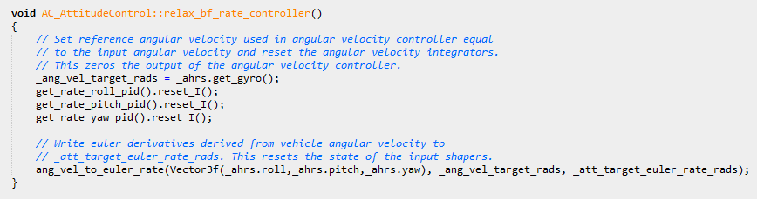

Code ข้างต้นเป็นการทำงานของการคำนวณค่าต่าง ๆ ที่รับมาจากค่า roll, pitch และ yaw รวมถึงการนำฟังก์ชัน P, PI และ PID รวมถึง Kalman Filter มาประกอบเพื่อช่วยในการคำนวณ จากนั้นทำการปรับปรุงค่าในพารามิเตอร์ให้เป็นปัจจุบันและทำการเรียกใช้งาน AP_MotorMatrix เป็นลำดับการทำงานขั้นต่อไป

ในส่วนของการนำ Kp, Ki และ Kd มาใช้งานนั้นสามารถทำได้โดยการเซ็ตค่าเริ่มต้นก่อน ซึ่งการเซ็ตค่าเริ่มต้นนั้นจะมีการทำงานทั้ง 3 รูปแบบ คือ จะมีการทำงานแบบ P การทำงานแบบ PI และ การทำงานแบบ PID ไฟล์ที่ใช้ในการเซ็ตก็จะมี ไฟล์ AC_P.cpp สำหรับการทำงานแบบ P, AC_PI_2D.cpp สำหรับการทำงานแบบ PI และ AC_PID.cpp สำหรับการทำงานแบบ PID หลังจากนั้นก็จะทำการเรียกการใช้งาน PID ซึ่งเป็นการประมวลค่าต่าง ๆ ที่ได้ทำการส่งจากไฟล์ข้างต้น

* **การใช้งาน code ในส่วนของ PID**

1. การเซ็ตค่าเริ่มต้นของ PID

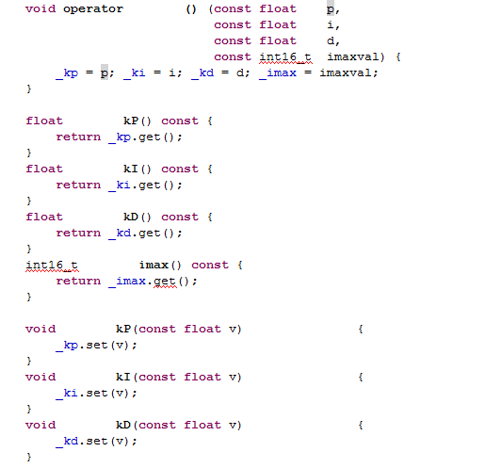

1. ส่วนของ Filter จะเป็น library ที่จะ filter ของทุกแกนก่อนจะไปเข้า PID

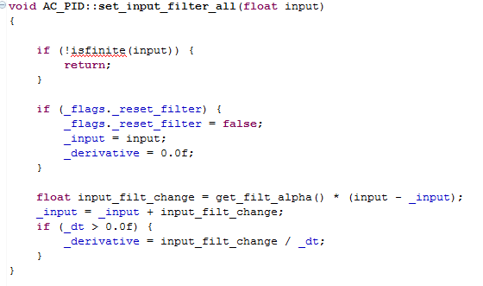

1. Code การทำงานในส่วนของ PID
2. 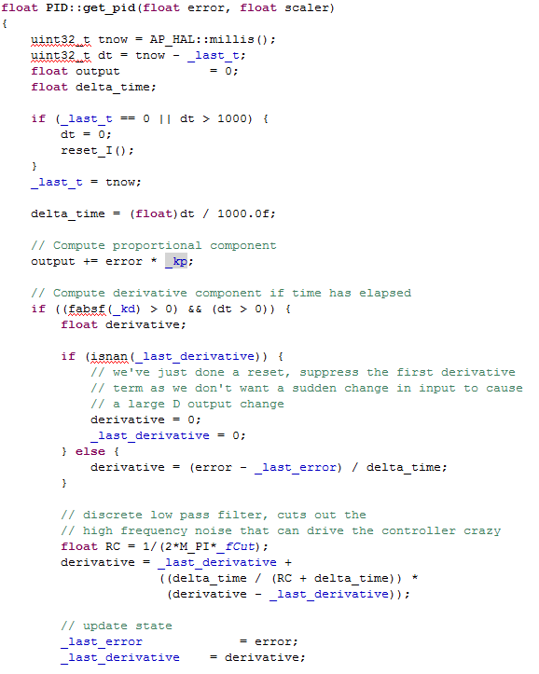

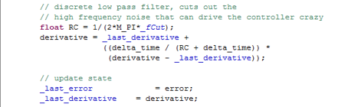

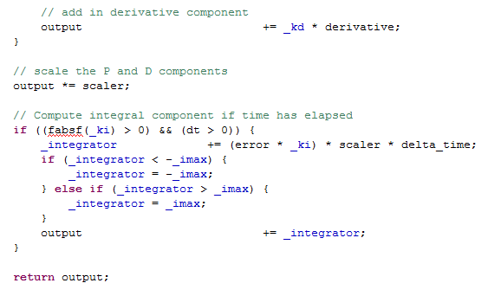

1. เมื่อได้ค่ามาแล้วระบบจะทำการ update simple mode คือโหมดในการคำสั่งอย่างง่าย

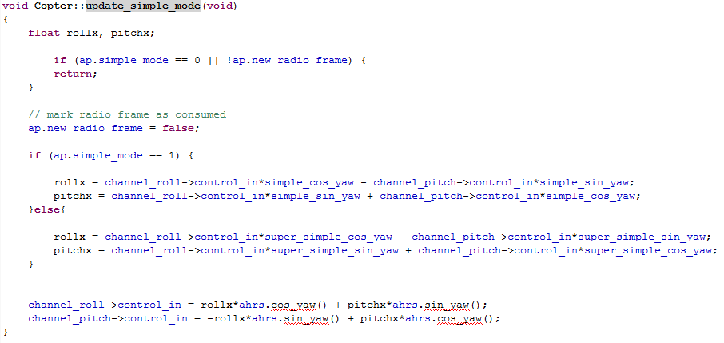

1. **ไฟล์ AP_MotorMatrix.cpp**

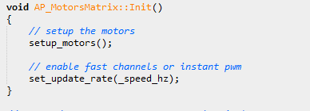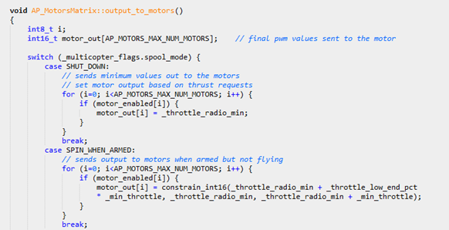

1. 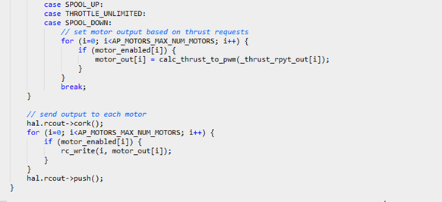

Code ข้างต้นเป็นการทำงานของการคำนวณคลื่น PWM เพื่อสั่งให้มอเตอร์ทำการบินแบบต่าง ๆ ซึ่งการบินในแต่ละแบบมอเตอร์จะมีการทำงานที่แตกต่างกันไปโดยจะมีการแปลงค่าต่าง ๆโดยมีการแปลงค่าที่ส่งมาจาก AC_AttitudeControl เพื่อแปลงเป็นข้อมูล PWM เพื่อทำการเรียกใช้ AP_HAL เป็นลำดับการทำงานต่อไป

1. **ไฟล์ AP_HAL.cpp**

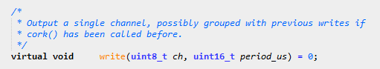

Code ข้างต้นเป็นการทำงานโดยการเรียกใช้งานฟังก์ชันเพื่อทำการส่งข้อมูล PWM เพื่อไปสั่งการทำงานที่ ESC ให้เริ่มการมอเตอร์ทำงาน

* **ไฟล์ที่เกี่ยวข้องการปรับแต่ง PID และ Kalman Filter**

1. **ไฟล์ AC_P.cpp**

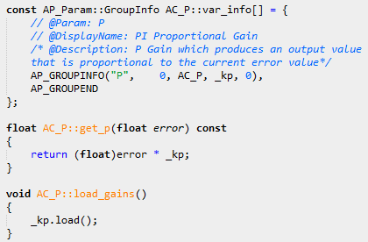

Code ข้างต้นเป็นการคืนค่า Error ของ Kpเพื่อที่จะทำการโหลดไปประมวลผลในไฟล์ PID.cppสำหรับการทำงานเฉพาะแบบพี (แบบสัดส่วน)

1. **ไฟล์ AC_PI_2D.cpp**

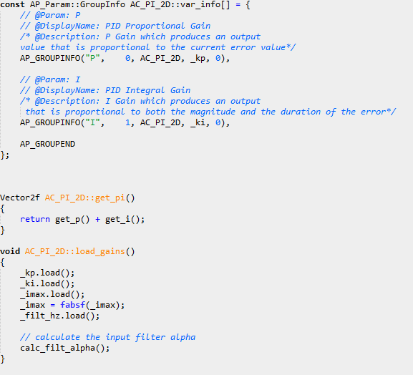

Code ข้างต้นเป็นการคืนค่า Error ของ Kp และ Ki เพื่อที่จะทำการโหลดไปประมวลผลในไฟล์ PID.cppสำหรับการทำงานเฉพาะแบบพีไอ(แบบสัดส่วน+ปริพันธ์)

1. **ไฟล์ AC_PID.cpp**

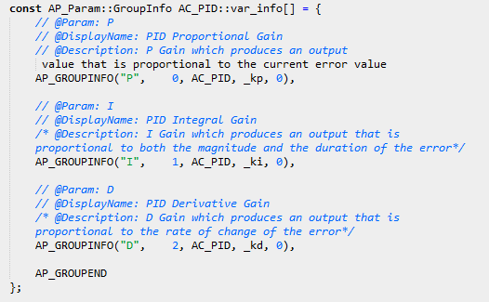

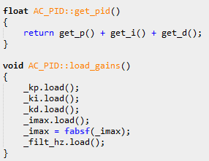

Code ข้างต้นเป็นการคืนค่า Error ของ Kp **,** Ki และ Kd เพื่อที่จะทำการโหลดไปประมวลผลในไฟล์ PID.cppสำหรับการทำงานเฉพาะแบบพีไอดี(แบบสัดส่วน+ปริพันธ์+อนุพันธ์)

1. **ไฟล์ PID.cpp**

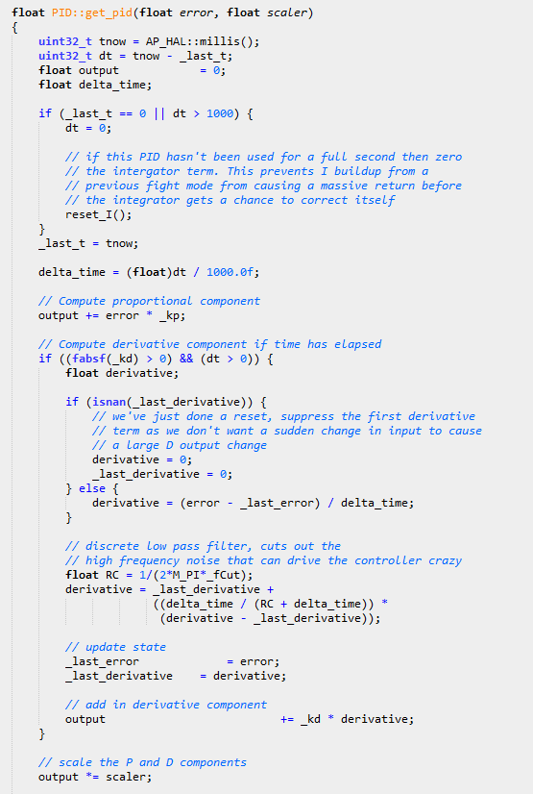

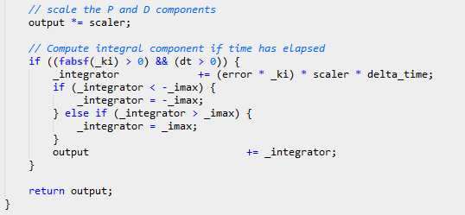

Code ข้างต้นเป็นการทำงานของพีไอดี โดยจะทำการประมวลผลค่าที่ต่าง ๆ ที่ได้รับจากการทำงานในก่อนหน้านี้

1. **ไฟล์ AP_NavEK2.cpp**

โดยไฟล์ AP_NavEK2.cpp เป็นไฟล์ในส่วนของการทำงานของ Kalman Filter ซึ่งหลังจากทำการประมวลผลแล้วก็จะทำการส่งค่าไปยัง AP_HAL เพื่อทำการส่งค่าให้ ESC สร้างคลื่น PWM สั่งให้มอเตอร์ทำงาน

* **ส่วนของ Code ที่ได้ทำการปรับปรุง**

**ไฟล์ my_AC_AttitudeControl.cpp**

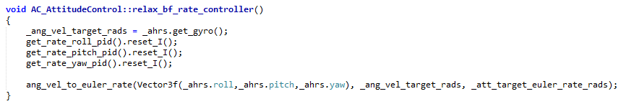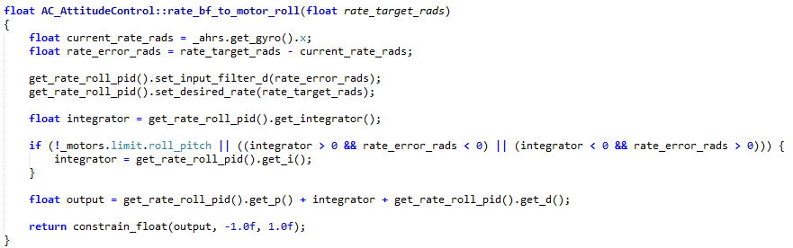

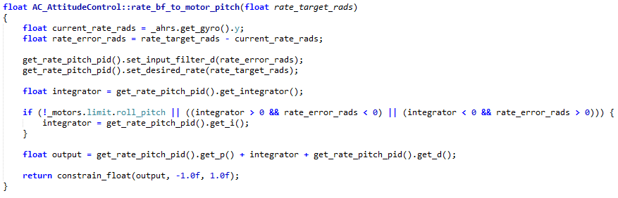

Code ข้างต้นเป็นการปรับปรุงไฟล์ที่ใช้สำหรับเรียกการทำงานของระบบควบคุมแบบพี ระบบควบคุมแบบพีไอและระบบควบคุมแบบพีไอดี โดยจะเริ่มตั้งแต่การรีเซ็ทค่าของระบบ การโหลดค่าของระบบมาใช้งานและการส่งค่าเข้าสู่ระบบ เพื่อให้มีการทำงานในลำดับต่อไป

**การทำงานของระบบควบคุมแบบพี (ปรับเฉพาะค่าสัดส่วนหรือ Kp)**

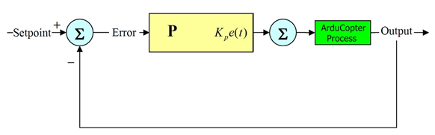

**ไฟล์ my_P.cpp เป็นไฟล์ที่ใช้ในระบบควบคุมแบบพีที่ซึ่งได้จากการปรับปรุง**

  
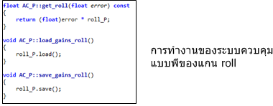  
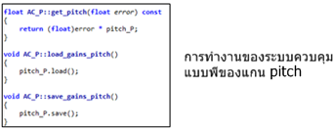  
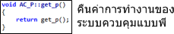

Code ข้างต้นเป็นการปรับปรุงไฟล์ซึ่งใช้สำหรับกำหนดค่าเริ่มต้นสำหรับการทำงานของระบบควบคุมแบบพีโดยจะมีการหาค่า error หลังจากนั้นก็จะทำการโหลดค่าและทำการบันทึกค่าเพื่อนำไปใช้สำหรับการทำงานในกระบวนการต่อ ๆ ไปโดยการ return

**การทำงานของระบบควบคุมแบบพีไอ (ปรับค่าสัดส่วนและปริพันธ์ หรือ Kp และ Ki)**

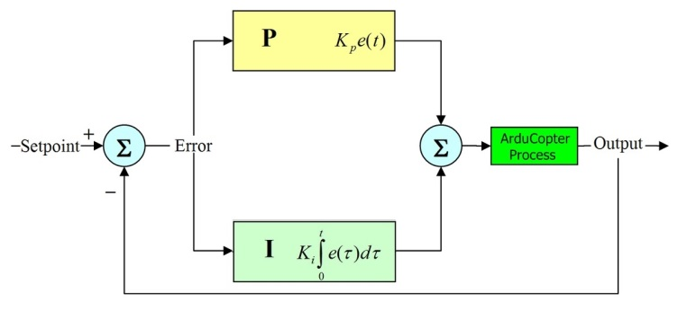

**ไฟล์ my_PI.cpp เป็นไฟล์ที่ใช้ในระบบควบคุมแบบพีไอที่ซึ่งได้จากการปรับปรุง**

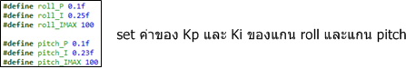

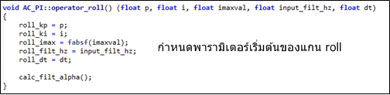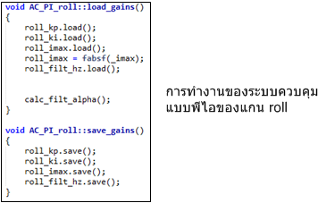 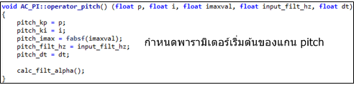

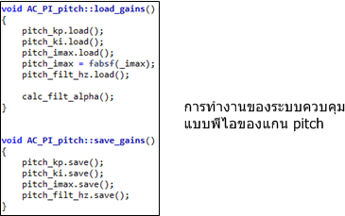

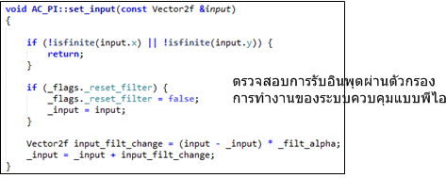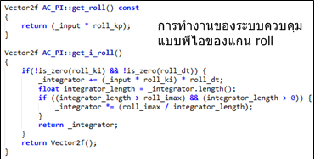

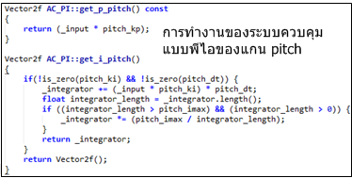   
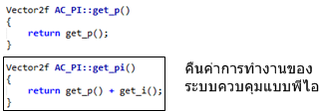

Code ข้างต้นเป็นการปรับปรุงไฟล์ซึ่งใช้สำหรับกำหนดค่าเริ่มต้นสำหรับการทำงานของระบบควบคุมแบบพีไอโดยจะมีการหาค่า error หลังจากนั้นก็จะทำการโหลดค่า จากนั้นก็ทำการคำนวณหาค่าและเข้าสู่เงื่อนไขต่าง ๆ และทำการบันทึกค่าเพื่อนำไปใช้สำหรับการทำงานในกระบวนการต่อ ๆ ไปโดยการ return

**การทำงานของระบบควบคุมแบบพีไอดี (ปรับค่าสัดส่วน ปริพันธ์และอนุพันธ์ หรือ Kp Ki และ Kd )**

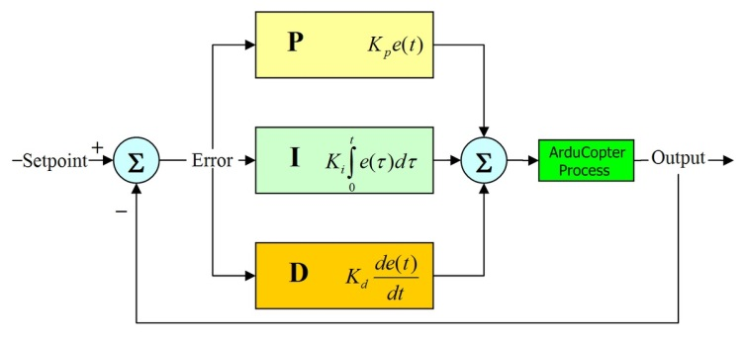

**ไฟล์ my_PID.cpp เป็นไฟล์ที่ใช้ในระบบควบคุมแบบพีไอดีที่ซึ่งได้จากการปรับปรุง**

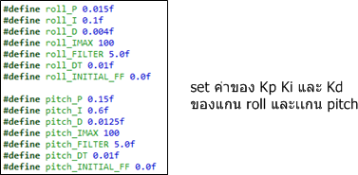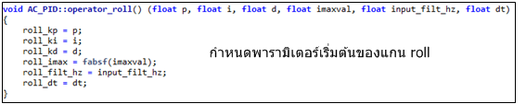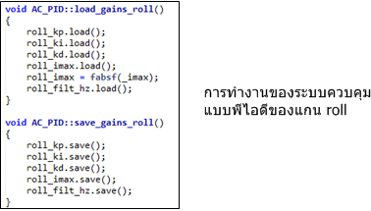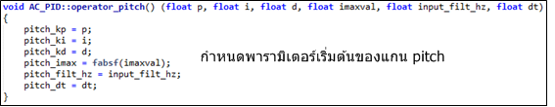

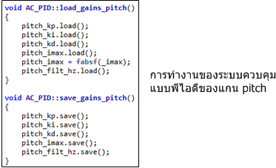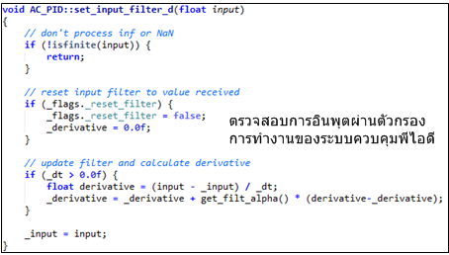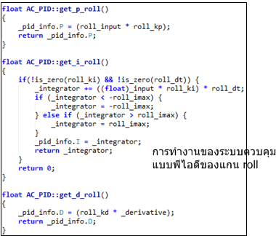  
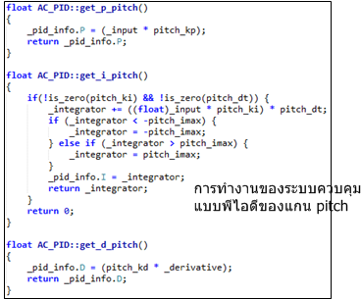

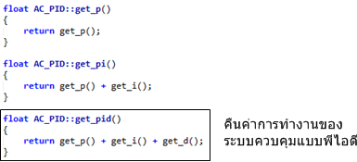

Code ข้างต้นเป็นการปรับปรุงไฟล์ซึ่งใช้สำหรับกำหนดค่าเริ่มต้นสำหรับการทำงานของระบบควบคุมแบบพีไอดีโดยจะมีการหาค่า error หลังจากนั้นก็จะทำการโหลดค่า จากนั้นก็ทำการคำนวณหาค่าและเข้าสู่เงื่อนไขต่าง ๆ และทำการบันทึกค่าเพื่อนำไปใช้สำหรับการทำงานในกระบวนการต่อ ๆ ไปโดยการ return

* **การปรับแต่ง PID**

การปรับแต่งด้วยวิธิ Ziegler–Nichols โดยใช้ตารางตารางที่ 3-2 เพื่อค่าหา P I D ที่จะนำไปใช้จริง

ตารางที่ 3 - 3 แสดงวิธีการปรับแต่งค่าแบบ Ziegler–Nichols

|  |  |  |  |
| --- | --- | --- | --- |
| **Control Type** | **Kp** | **Ki** | **Kd** |
| P | 0.50 Kc | - | - |
| PI | 0.45 Kc | 1.2 Kp / Pc | - |
| PID | 0.60 Kc | 2 Kp / Pc | Kp Pc / 8 |

* + - * ขั้นตอนการหาค่า P I D ที่เหมาะสมสำหรับระบบนี้

1. กำหนดค่า Kp และ Ki ให้ = 0 ในแกน x แล้วทำการทดสอบบิน
2. ปรับค่า Kp เพิ่มขึ้นเรื่อยๆจาก 0 จนระบบแกว่ง
3. นำค่า Kc และ Pc ไปแทนในตารางที่ 3-2

* **การ burn code ลงบอร์ด APM**

1. ดาวน์โหลดโปรแกรม ArdruPilot-Ardruino จากเว็ป [http://firmware.ardupilot.org/  
   Tools/Arduino/ArduPilot-Arduino-1.0.3-gcc-4.8.2-windows.zip](http://firmware.ardupilot.org/Tools/Arduino/ArduPilot-Arduino-1.0.3-gcc-4.8.2-windows.zip) ตามรูปที่ 3-13

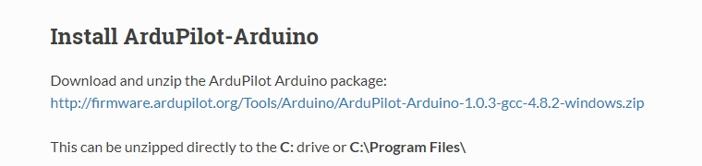

รูปที่ 3 - 13 หน้าเว็ปดาวโหลด ArduPilot

1. จะได้ไฟล์ .zip มาและให้ทำการแตกไฟล์ ArduPilot-Arduino-1.0.3-gcc-4.8.2-windows.zip ตามรูปที่ 3-14

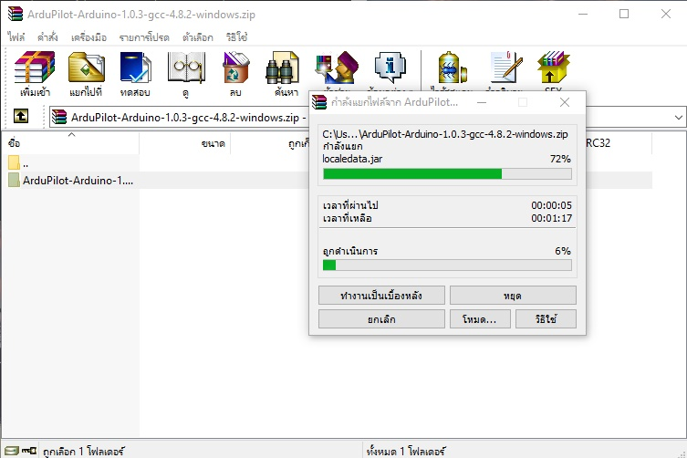

รูปที่ 3 - 14 แตกไฟล์.zip

1. ทำการเปิดโปรแกรมและทำการตั้ง sketchbook ตามโฟลเดอร์ที่ได้โหลด code มาเก็บไว้เพื่อให้โปรแกรมสามารถเปิดไฟล์ code ได้สะดวกตามรูปที่ 3-15

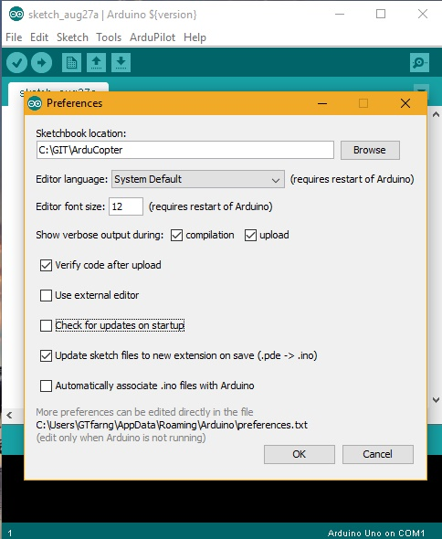

รูปที่ 3 - 15 เลือกที่อยู่ sketchbook

1. ทำการเซ็ตบอร์ดเป็น Arduino Mega 2560 or Mega ADK

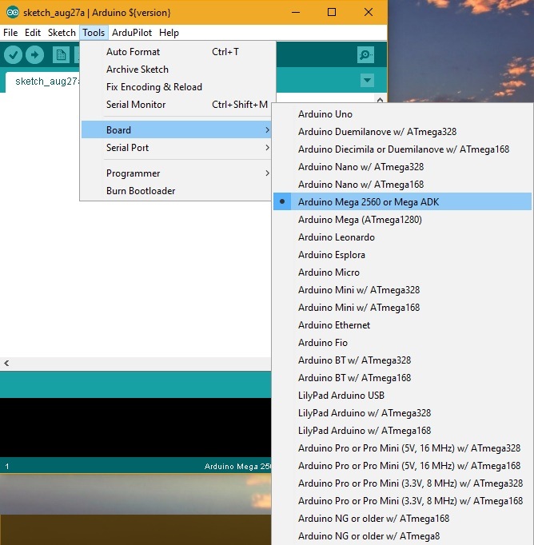

รูปที่ 3 - 16 Set Board Arduino

1. ทำการเลือก Serial port ให้ตรงกับไดร์เวอร์ที่ทำการติดตั้ง

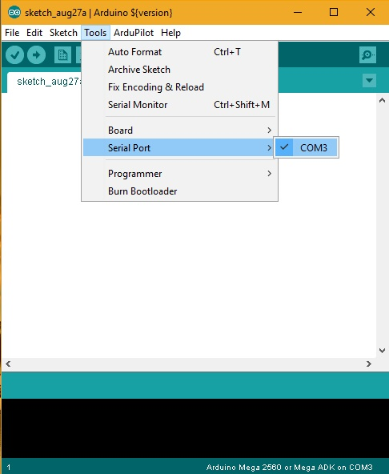

รูปที่ 3 - 17 Set port Arduino

1. ทำการเลือก HAL Board เป็น ArduPilot Mega 2.X

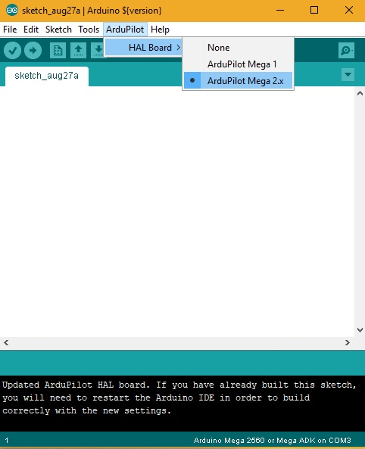

รูปที่ 3 - 18 Set HAL Board Arduino

1. หลังจากนั้นสามารถเปิดไฟล์ code เพื่อดูและแก้ไขได้ คลิกที่เครื่องหมายถูกเพื่อ Compile code และ burn ลงบอร์ดจากรูที่ 3-18

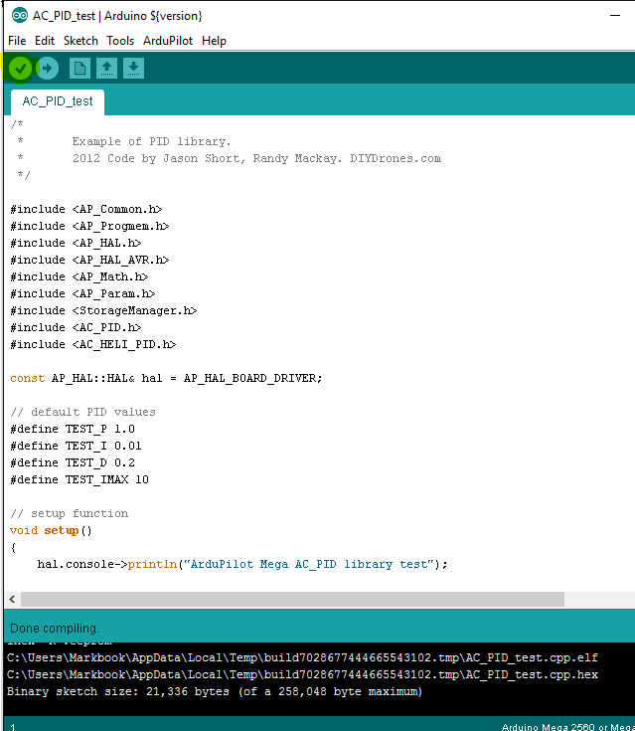

รูปที่ 3 - 19 ทดสอบการเบิร์นลงบอร์ด

## แผนการดำเนินงาน

ตารางที่ 3 - *4 แผนการดำเนินงาน Project Preparation*

|  |  |  |  |  |  |  |  |  |  |  |  |  |  |  |  |  |  |  |  |  |
| --- | --- | --- | --- | --- | --- | --- | --- | --- | --- | --- | --- | --- | --- | --- | --- | --- | --- | --- | --- | --- |
| **การดำเนินงาน / ระยะเวลา** | **ปี พ.ศ.2560** | | | | | | | | | | | | | | | | | | | |
| **มกราคม** | | | | **กุมภาพันธ์** | | | | **มีนาคม** | | | | **เมษายน** | | | | **พฤษภาคม** | | | |
| 1 | 2 | 3 | 4 | 1 | 2 | 3 | 4 | 1 | 2 | 3 | 4 | 1 | 2 | 3 | 4 | 1 | 2 | 3 | 4 |
| ศึกษาการทำงานของโดรน |  |  |  |  |  |  |  |  |  |  |  |  |  |  |  |  |  |  |  |  |
| ศึกษาข้อมูลเกี่ยวกับอุปกรณ์ของโดรน |  |  |  |  |  |  |  |  |  |  |  |  |  |  |  |  |  |  |  |  |
| ศึกษาข้อมูลเกี่ยวกับอุปกรณ์และจัดซื้ออุปกรณ์ |  |  |  |  |  |  |  |  |  |  |  |  |  |  |  |  |  |  |  |  |
| ศึกษาหลักการ PID และหลักการที่เกี่ยวข้องเพิ่มเติม |  |  |  |  |  |  |  |  |  |  |  |  |  |  |  |  |  |  |  |  |
| ศึกษาวิธีการติดตั้งโปรแกรมและวิธีการใช้งานโปรแกรม |  |  |  |  |  |  |  |  |  |  |  |  |  |  |  |  |  |  |  |  |
| ศึกษาการทำงานของ Code ที่เกี่ยวข้อง |  |  |  |  |  |  |  |  |  |  |  |  |  |  |  |  |  |  |  |  |
| ทดลองปรับแต่ง PID แบบง่าย ๆ |  |  |  |  |  |  |  |  |  |  |  |  |  |  |  |  |  |  |  |  |

ตารางที่ 3 - *5 แผนการดำเนินงาน Project I*

|  |  |  |  |  |  |  |  |  |  |  |  |  |  |  |  |  |  |  |  |  |
| --- | --- | --- | --- | --- | --- | --- | --- | --- | --- | --- | --- | --- | --- | --- | --- | --- | --- | --- | --- | --- |
| **การดำเนินงาน / ระยะเวลา** | **ปี พ.ศ.2560** | | | | | | | | | | | | | | | | | | | |
| **สิงหาคม** | | | | **กันยายน** | | | | **ตุลาคม** | | | | **พฤศจิกายน** | | | | **ธันวาคม** | | | |
| 1 | 2 | 3 | 4 | 1 | 2 | 3 | 4 | 1 | 2 | 3 | 4 | 1 | 2 | 3 | 4 | 1 | 2 | 3 | 4 |
| ศึกษาทฤษฎีการปรับแต่ง PID และทฤษฎีที่เกี่ยวข้องแบบต่าง ๆ |  |  |  |  |  |  |  |  |  |  |  |  |  |  |  |  |  |  |  |  |
| ศึกษาทฤษฎีการปรับแต่งแบบ Ziegler-Nichols |  |  |  |  |  |  |  |  |  |  |  |  |  |  |  |  |  |  |  |  |
| ปรับปรุง Code ที่เกี่ยวกับการทำงานของ P, PI และ PID |  |  |  |  |  |  |  |  |  |  |  |  |  |  |  |  |  |  |  |  |
| ทดลองปรับแต่ง PID และบันทึกผลของแกน Roll |  |  |  |  |  |  |  |  |  |  |  |  |  |  |  |  |  |  |  |  |
| เพิ่มการปรับแต่ง PID และบันทึกผลของแกน Pitch |  |  |  |  |  |  |  |  |  |  |  |  |  |  |  |  |  |  |  |  |
| ศึกษาข้อมูลเกี่ยวกับ Telemetry และทำการจัดซื้อ |  |  |  |  |  |  |  |  |  |  |  |  |  |  |  |  |  |  |  |  |
| ศึกษาเกี่ยวกับการเขียน Android application |  |  |  |  |  |  |  |  |  |  |  |  |  |  |  |  |  |  |  |  |
| ศึกษาการใช้งาน Google Maps Api |  |  |  |  |  |  |  |  |  |  |  |  |  |  |  |  |  |  |  |  |

ตารางที่ 3 - *6 แผนการดำเนินงาน Project II*

|  |  |  |  |  |  |  |  |  |  |  |  |  |  |  |  |  |  |  |  |  |
| --- | --- | --- | --- | --- | --- | --- | --- | --- | --- | --- | --- | --- | --- | --- | --- | --- | --- | --- | --- | --- |
| **การดำเนินงาน / ระยะเวลา** | **ปี พ.ศ.2561** | | | | | | | | | | | | | | | | | | | |
| **มกราคม** | | | | **กุมภาพันธ์** | | | | **มีนาคม** | | | | **เมษายน** | | | | **พฤษภาคม** | | | |
| 1 | 2 | 3 | 4 | 1 | 2 | 3 | 4 | 1 | 2 | 3 | 4 | 1 | 2 | 3 | 4 | 1 | 2 | 3 | 4 |
| ศึกษาข้อมูลที่เป็นปัจจัยที่ส่งผลต่อการทรงตัวของโดรน |  |  |  |  |  |  |  |  |  |  |  |  |  |  |  |  |  |  |  |  |
| ทำการพัฒนาโดรนให้สามารถทรงตัวและต้านลมได้ |  |  |  |  |  |  |  |  |  |  |  |  |  |  |  |  |  |  |  |  |
| ทำการปรับน้ำหนักและจุดวางอุปกรณ์บนตัวโดรนให้สมดุล |  |  |  |  |  |  |  |  |  |  |  |  |  |  |  |  |  |  |  |  |
| ทำการปรับและจูนระบบควบคุม PID ให้สมดุลมากยิ่งขึ้น |  |  |  |  |  |  |  |  |  |  |  |  |  |  |  |  |  |  |  |  |
| ทดสอบการบินในสถานที่ต่าง ๆ |  |  |  |  |  |  |  |  |  |  |  |  |  |  |  |  |  |  |  |  |
| ศึกษาการใช้งานระบบ Tx และ Rx ของกล้อง |  |  |  |  |  |  |  |  |  |  |  |  |  |  |  |  |  |  |  |  |
| เขียน android application ของการรับส่งภาพ |  |  |  |  |  |  |  |  |  |  |  |  |  |  |  |  |  |  |  |  |
| ปรับปรุง GUI ของแอพพลิเคชันให้ใช้งานสะดวก |  |  |  |  |  |  |  |  |  |  |  |  |  |  |  |  |  |  |  |  |

# การทดลอง

## การทดลองที่ 1 การทำ Binding Remote กับ Receiver

## จุดประสงค์

## เพื่อทำการจูนสัญญาณของ Remote กับ Receiver ให้ตรงกัน

**อุปกรณ์**

1. Remote Flysky FS-TH9X
2. Receiver Flysky FS-R9B

**วิธีการทดลอง**

1. ทำการต่อสาย Binding ที่ช่อง BIND ของ Receiver
2. ทำการต่อ Battery ที่ช่อง BAT ของ Receiver

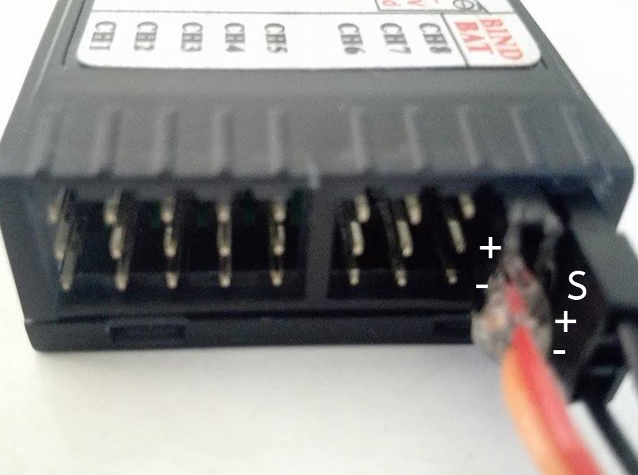

1. จะสังเกตเห็นไฟที่ Receiver กระพริบ

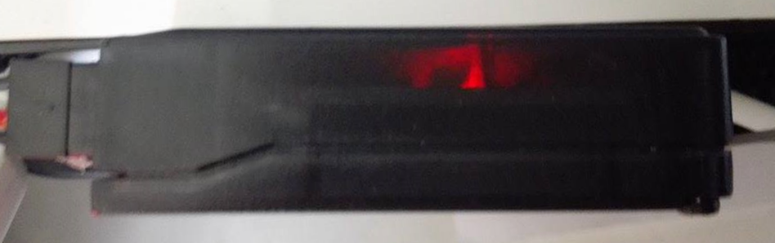

1. จากนั้นกดที่ปุ่ม Bind Range Test ที่ด้านหลังรีโมทค้างไว้แล้วเปิดสวิตช์ที่รีโมท

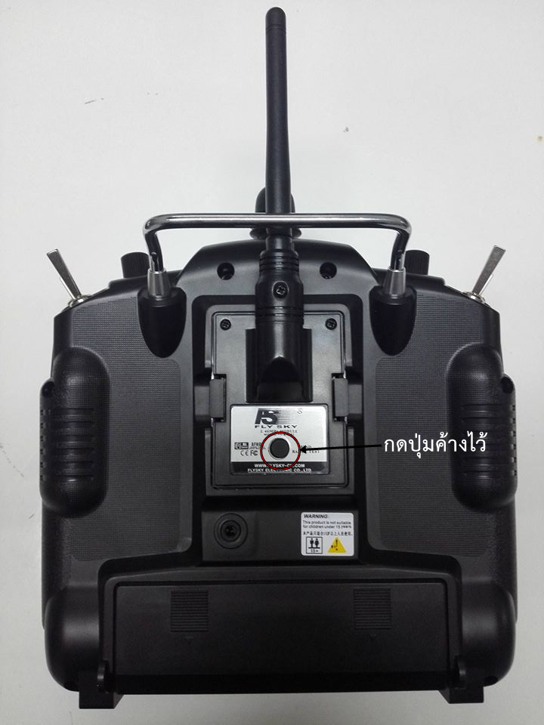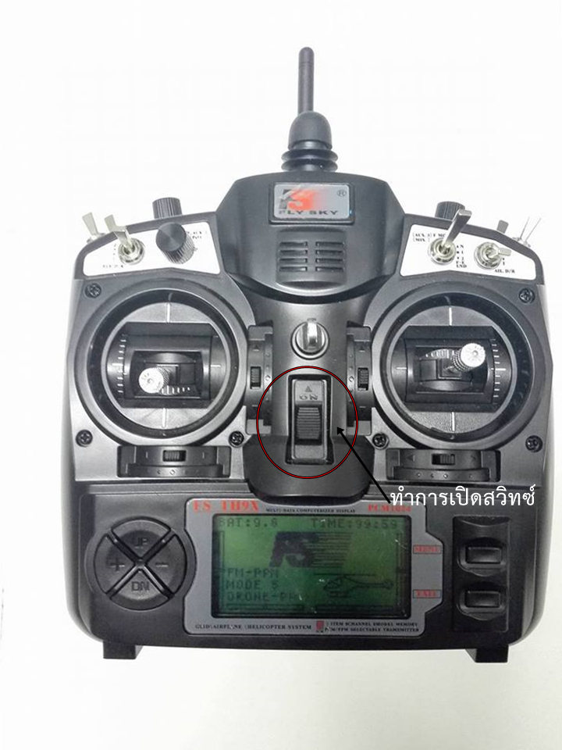

1. จะสังเกตเห็นไฟที่ Receiver หยุดกระพริบเป็นอันว่าสามารถใช้งานได้

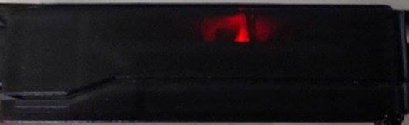

6.จากนั้นทำการถอดสาย Binding และสาย Battery ออกจากตัว Receiver   
 7.ทำการปิดสวิตช์ที่รีโมท  
 8.ทำการต่อ Battery ที่ Receiver จากนั้นทำการเปิดสวิตช์ที่รีโมท  
 9.สังเกตไฟที่ตัว Receiver ถ้าติดก็แสดงว่าใช้งานได้ปกติ

จากการทดลองจูนสัญญาณ   
 ปรากฏว่า Remote กับ Receiver สามารถเชื่อมต่อกันได้

## การทดลองที่ 2 การโปรแกรมการทำงานของ Remote Flysky FS - TH9X

จุดประสงค์

เพื่อที่จะทำให้สามารถทำการ Calibrate ได้ง่ายยิ่งขึ้น

อุปกรณ์

1. Remote Flysky FS-TH9X

วิธีการทดลอง

1.ทำการเปิดสวิตซ์ตัวรีโมท และทำการดันสวิตซ์ทุกตัวให้อยู่ตำแหน่งเริ่มต้นแล้วจะแสดงหน้าจอดังภาพ

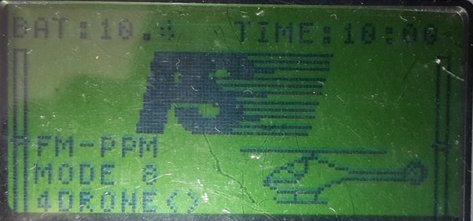

## 2.ทำการเลือกโหมดของการส่งสัญญาณเข้าสู่ตัวรับสัญญาณ โดยให้ทำการเลือกเป็น PPM (Pulse Position Modulation) เนื่องจากต้องทำการส่งสัญญาณเพื่อใช้ในการควบคุม ESC

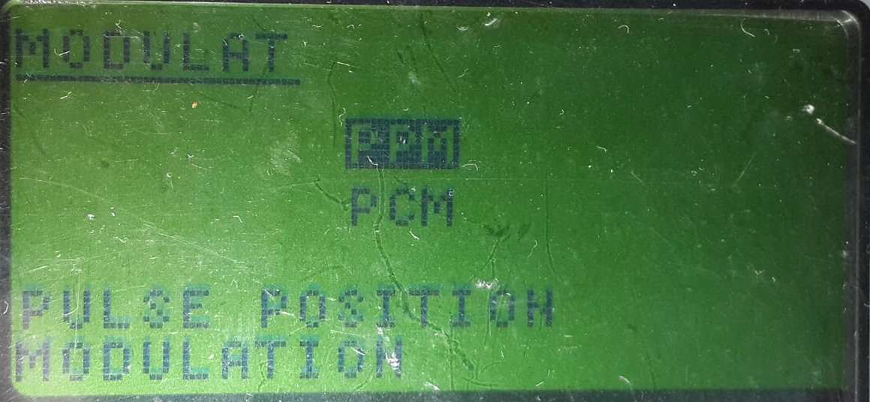

3.ทำการเลือกโหมดการบิน โดยให้ทำการเลือกโหมดเป็น HELI -> HELI 1 ซึ่งจะมีการควบคุม 4 ทิศทางหรือ 4 ช่องสัญญาณ Ch1 -> Roll , Ch2 -> Pitch , Ch3 -> Throttle และ Ch4 -> Yaw และทำการเลือกตำแหน่งของตำแหน่งควบคุม

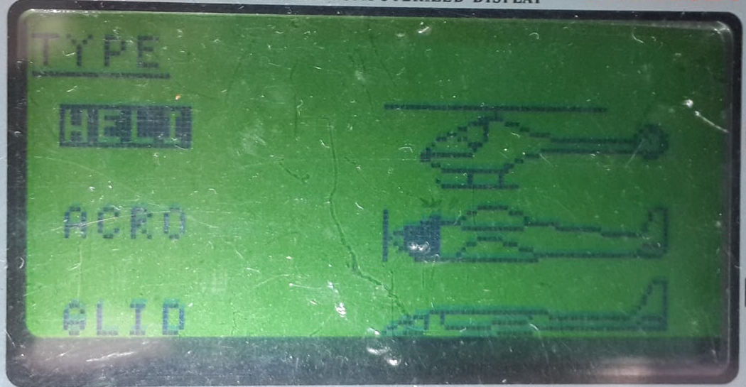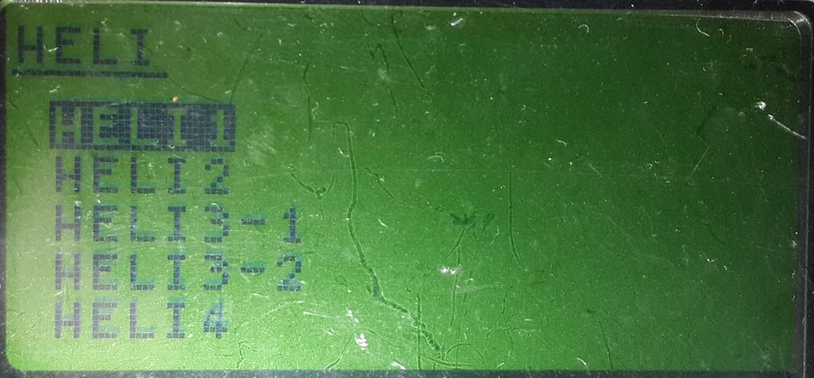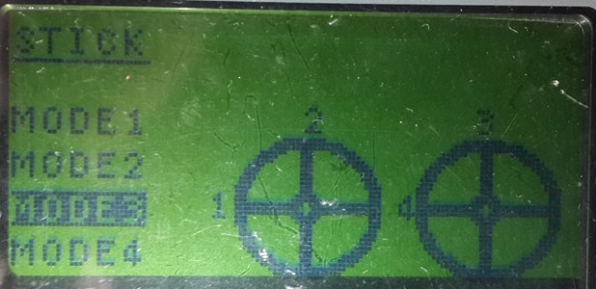

4.ทำการเลือกช่องสัญญาณเพิ่มเติม ซึ่งใช้ในการเป็นสวิทซ์ควบคุมการใช้งานเป็นโหมดต่าง ๆ เช่น Stabilize , Loiter , RTL เป็นต้น

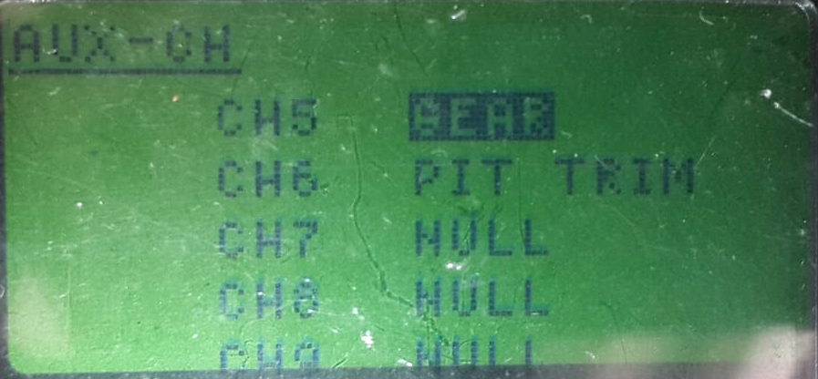

5.จากนั้นทำการตรวจสอบว่าหลังจากการโปรแกรมข้างต้นนั้นทำงานถูกต้องหรือไม่ โดยสามารถดูได้ที่ DISPLAY ของรีโมทได้เบื้องต้น ซึ่งจะทำการ Calibrate Radio ซึ่งจะแสดงช่วงของสัญญาณที่ส่งออกจากตัวรีโมทเข้าสู่ตัวรับสัญญาณว่ามีค่าเท่าใดบ้าง

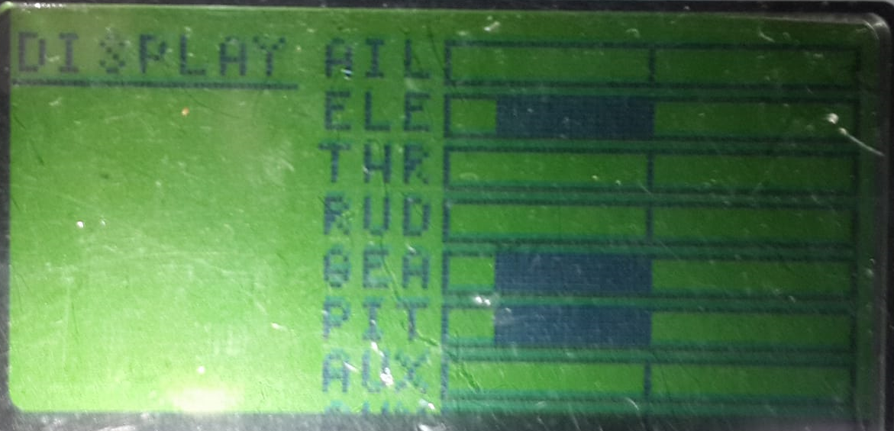

## การทดลองที่ 3 การรีเซ็ตค่าเริ่มต้น (Default)ให้กับบอร์ด ArduPilotMega

## จุดประสงค์ เพื่อเป็นทำการรีเซ็ตค่าเริ่มต้นให้เป็นค่า Default และ reset boot loader เพื่อป้องกันการเกิด error ต่าง ๆ

## อุปกรณ์ 1.บอร์ด ArduPilotMaga 2.สาย Micro USB 3.โปรแกรม Arduino IDE

วิธีการทดลอง

1.ทำการเสียบสาย Micro USB ระหว่างตัวบอร์ดกับพอร์ต USB  
 2.ทำการเปิดโปรแกรม Arduino IDE ขึ้นมา  
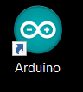

3.ทำการติดตั้ง Driver ของบอร์ด ArduPilotMega  
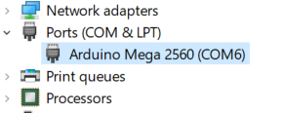

4.ทำการเลือก board, processor และ port ให้ตรงกับที่ใช้โดยไปที่เมนู Tools

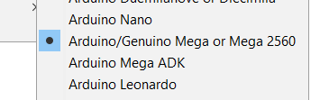 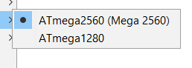 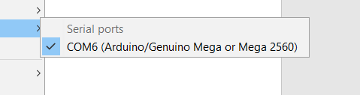

5.หลังจากตั้งค่าในโปรแกรมแล้วก็ให้ไปที่เมนู File -> Examples -> EEPROM -> eeprom_clear

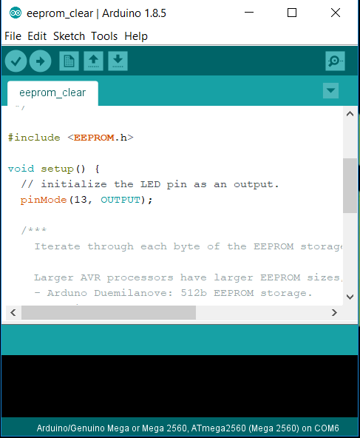

6.จากนนั้นทำการ complie และ burn ลงบอร์ด ArduPilotMega

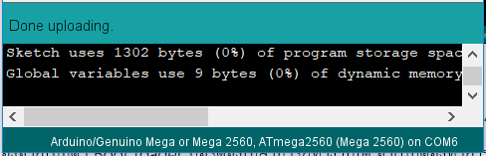

7.เมื่อขึ้นคำว่า Done uploading แสดงว่า burn สำเร็จแล้ว ไฟตรงบอร์ดจะขึ้นสีเขียวค้างไว้และไม่มีการกระพริบใด ๆ เนื่องจากไม่มีตัว Boot loader บอร์ดจึงไม่สามารถทำงานได้ จำเป็นต้องทำการลงเฟิร์มแวร์ใหม่ก่อน

## การทดลองที่ 4 การติดตั้งเฟิร์มแวร์ให้กับบอร์ด ArduPilotMega จุดประสงค์ เพื่อเป็นการติดตั้งเฟิร์มแวร์เพื่อให้บอร์ด ArduPilotMega สามารถทำงานได้

## อุปกรณ์ 1.บอร์ด ArduPilotMaga 2.สาย Micro USB 3.โปรแกรม Mission Planner

## วิธีการทดลอง 1.ทำการเสียบสาย micro USB ตรงตัวบอร์ดและเสียบเข้า Port USB 2.ทำการเปิดโปรแกรม Mission Planner ขึ้นมา

  
 3.จากนั้นคลิกที่แถบเมนู INTIAL SETUP

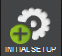

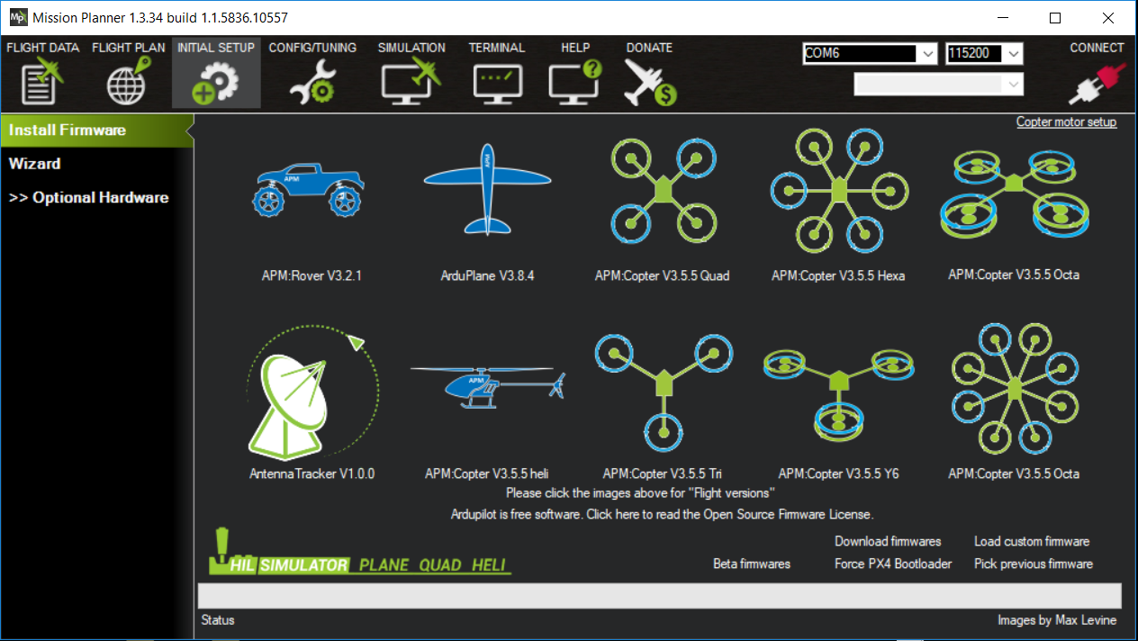

4.คลิกที่คำสั่ง Install Firmware จากนั้นเลือกชนิดของอุปกรณ์ โดยในที่นี้จะทำการเลือกเป็น Copter Quad จากนั้นคลิกที่ Yes เพื่อทำการลง Firmware

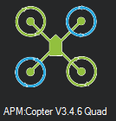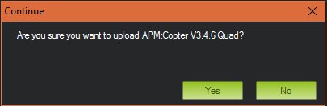

5.จากนั้น รอให้ลง firmware ให้เรียบร้อยจนสังเกตเห็นคำว่า “Done” ก็เป็นอันเสร็จ

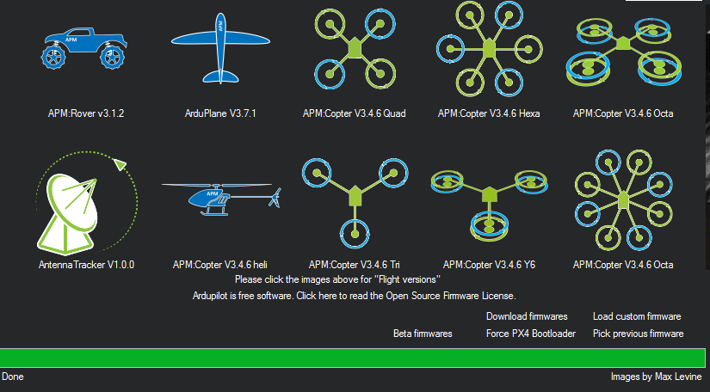

6.จากนั้นคลิกที่แถบเมนู FIGHT DATA ทำการเลือก port ที่เชื่อมต่อจากนั้นคลิกที่ Connect

 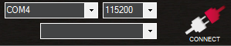

7.จะปรากฏข้อมูลต่าง ๆ ของบอร์ดแสดงในโปรแกรมดังรูป



8. จากนั้นกลับไปที่แถบเมนู INTIAL SETUP เพื่อทำการตั้งค่าของบอร์ด  
 9.สามารถตั้งค่าได้ที่เมนู >>Mandatory Hardware เช่น การตั้งค่า Frame Type(ชนิดของเฟรม)

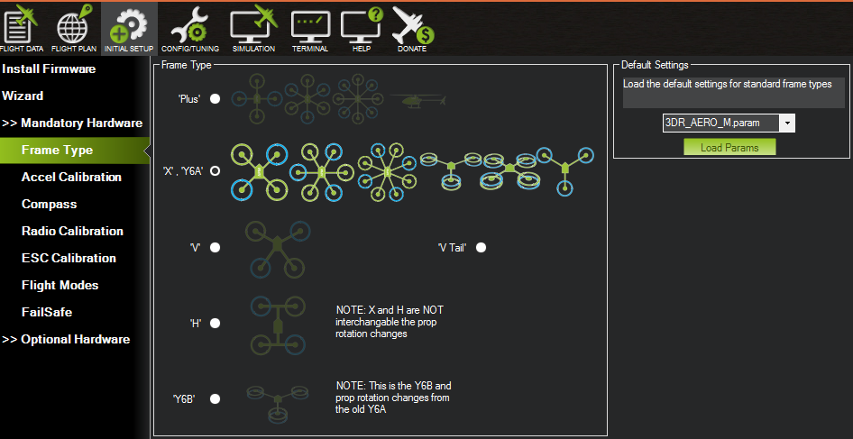

10.ก็เป็นอันเสร็จสำหรับการลงเฟิร์มแวร์ให้กับบอร์ด ArduPilotMaga

## การทดลองที่ 5 การทำ Accel calibration ของบอร์ด ArduPilotMega

จุดประสงค์   
 เพื่อทำการ Accel Calibrate ของบอร์ด ArduPilotMaga เพื่อเป็นการกำหนดค่าเริ่มต้นของแต่ละแกน  
อุปกรณ์  
 1.บอร์ด ArduPilotMaga   
 2.สาย Micro USB  
 3.โปรแกรม MissionPlanner  
วิธีการทดลอง  
 1.ทำการเสียบสาย micro USB ตรงตัวบอร์ดและเสียบเข้า Port USB   
 2.ทำการเชื่อมต่อเข้ากับโปรแกรม Mission Planner  
 3.ไปที่เมนู INTIAL SETUP -> Mandatory Hardware -> Calibrate Accel

* ในส่วนแรก Calibrate Accel (3-axis) คือ การให้ตัวบอร์ดจำแกนในแต่ละด้านของบอร์ด เช่น front, left, right, down, up และ back

4.จากนั้นทำการพลิกบอร์ดตามที่โปรแกรมกำหนดโดยให้หันลูกศรที่ติดอยู่ที่บอร์ดไปตามทิศทางต่าง ๆ

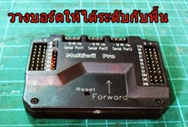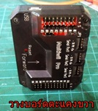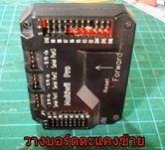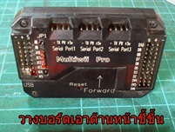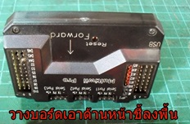

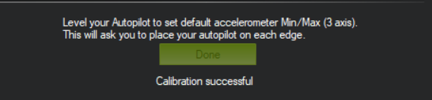

5.หากทำการ calibrate สำเร็จแล้วก็จะขึ้นข้อความว่า Calibration successful

## ในส่วนที่สอง Calibrate Level (1-axis) คือ การให้ตัวบอร์ดจำแกน (0,0,0) โดยจะต้องตั้งบอร์ดให้ระนาบกับพื้น



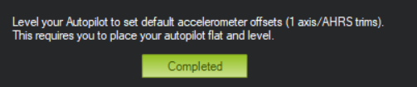

6.หากทำการ calibrate สำเร็จแล้วก็จะขึ้นข้อความว่า Completed  
 7.จากนั้นกลับมาที่เมนู FLIGHT DATA และทำการ connect เพื่อตรวจสอบความถูกต้องหลังจากการทำการ calibrate

## 

6.จะเห็นว่าหลังจากการทำ celibrate ที่ (0,0,0) แล้วโปรแกรมสามารถอ่านค่าจาก Sensor ได้อย่างถูกต้องและมีความแม่นยำมากขึ้น

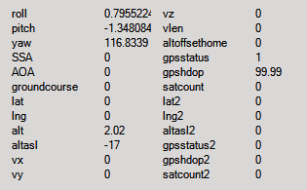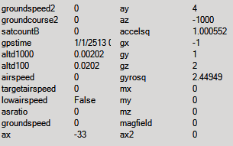

## การทดลองที่ 6 ทำการ Calibrate Compass ของบอร์ด ArduPilotMega

## จุดประสงค์ เพื่อทำการเซ็ตค่าเริ่มต้นให้กับเข็มทิศและจีพีเอสในทิศทางการหมุนด้านต่าง ๆ ของบอร์ด อุปกรณ์ 1.บอร์ด ArduPilotMaga 2.Module GPS NEO-7N 3.สาย Micro USB 4.โปรแกรม MissionPlanner วิธีการทดลอง 1.ทำการเสียบโมดูล GPS ที่มี compass ภายนอกเข้ากับ port I2C และ port GPS 2.ปรับให้ลูกศรของบอร์ด ArduPilotMega กับ Module ไปในทิศทางเดียวกัน

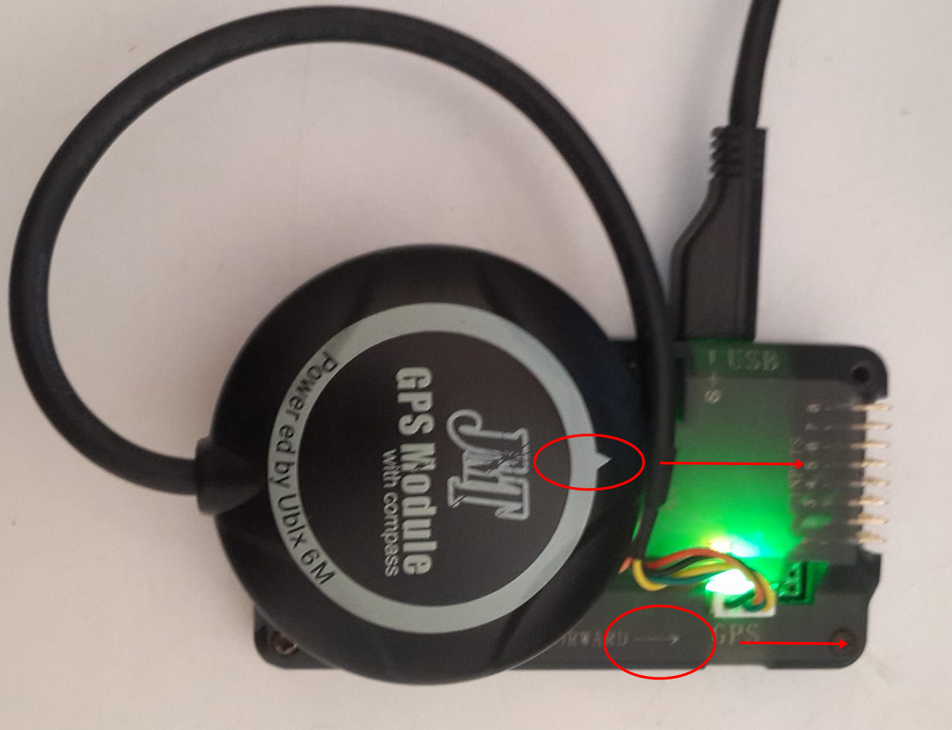

3.จากนั้นไปที่เมนู INTIAL SETUP -> Mandatory Hardware -> Compass -> APM and External Compass

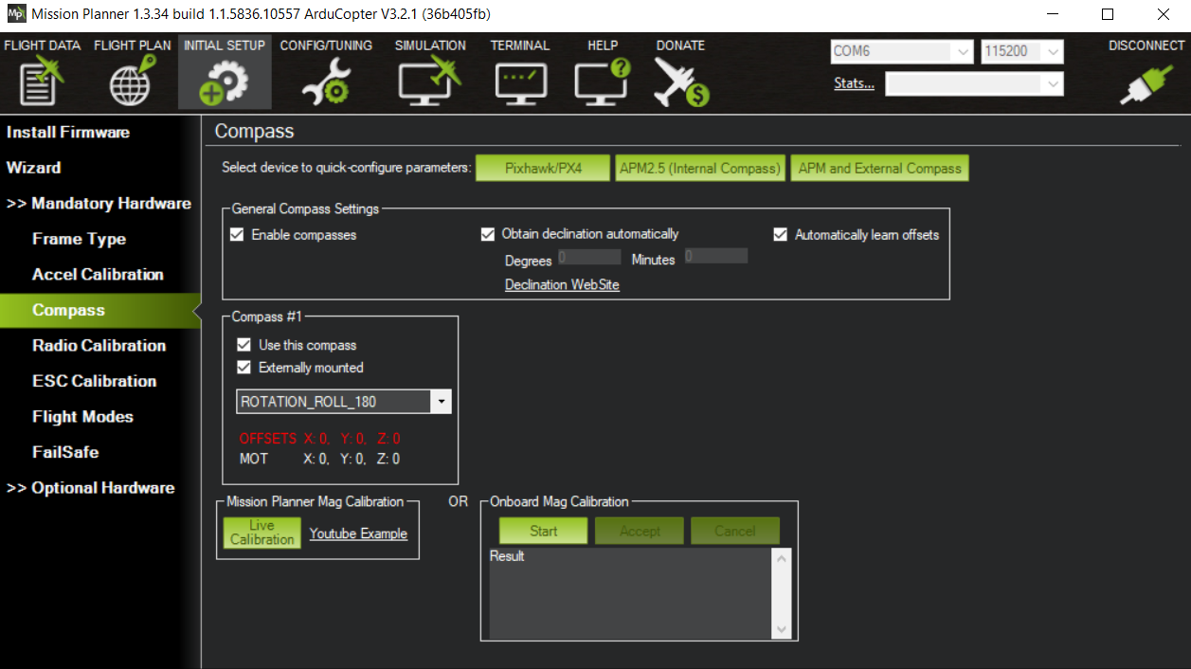

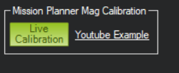

4.จากนั้นทำการกดที่ Live Calibration

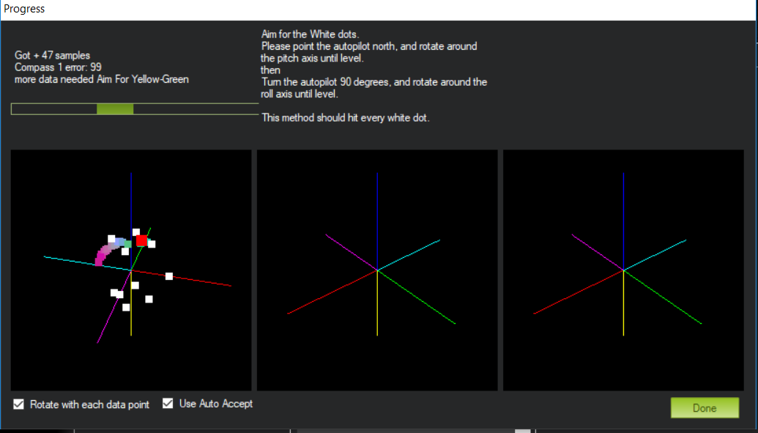

5.ให้ทำการจับบอร์ดและหมุนไปในแนวต่าง ๆ เพื่อให้บอร์ดจดจำค่าของแนวและด้านต่าง ๆ ของเข็มทิศ

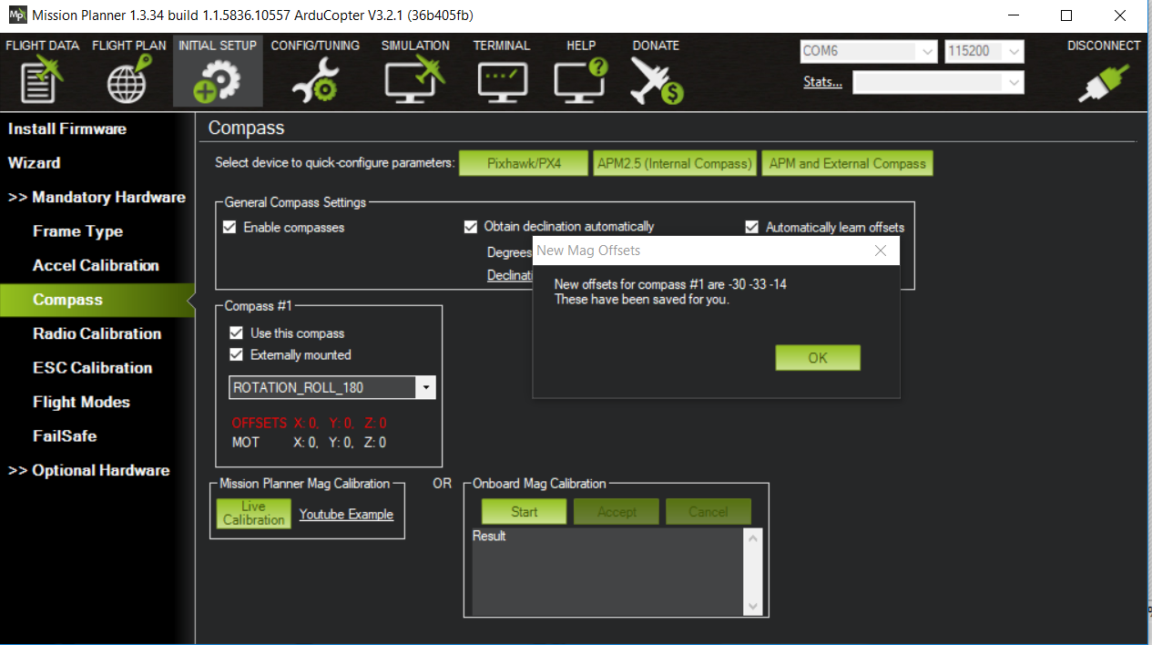

6.เพื่อสำเร็จแล้วก็จะมีข้อความขึ้นมาแจ้งเตือนและระบุตำแหน่งของเข็มทิศ

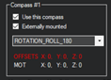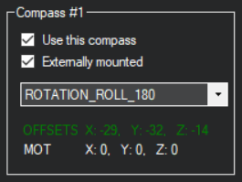

ก่อนและหลังการ Calibrate Compass

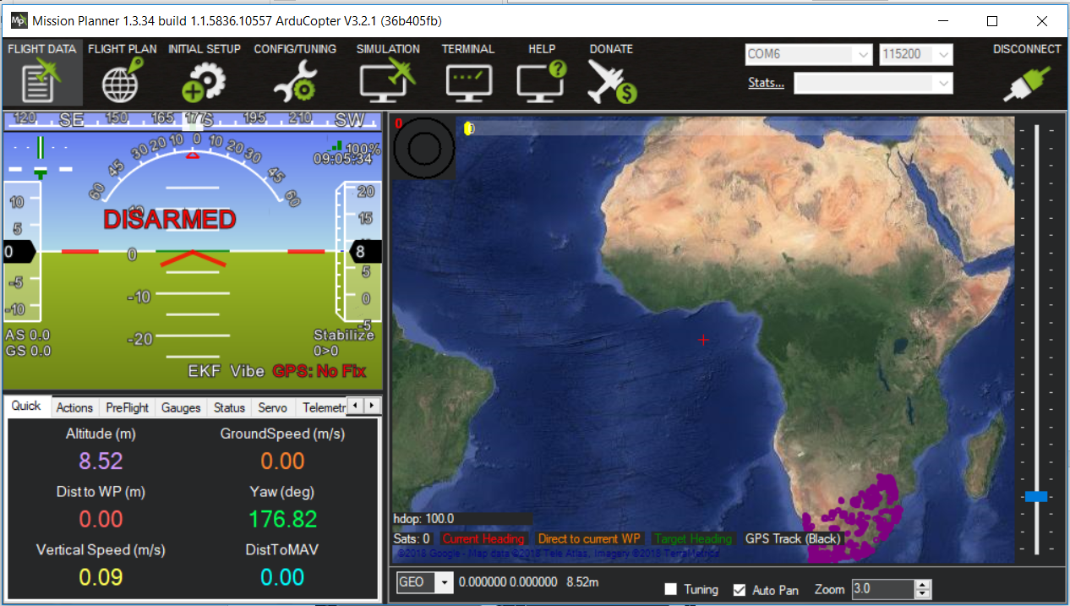

7.จะเห็นว่าคำว่า bad compass หายไปเนื่องจากทำการ calibrate compass เรียบร้อยแล้ว และที่แสดง GPS : no fix เนื่องจากอยู่ภายในอาคารจึงไม่สามารถรับสัญญาณจากดาวเทียมได้

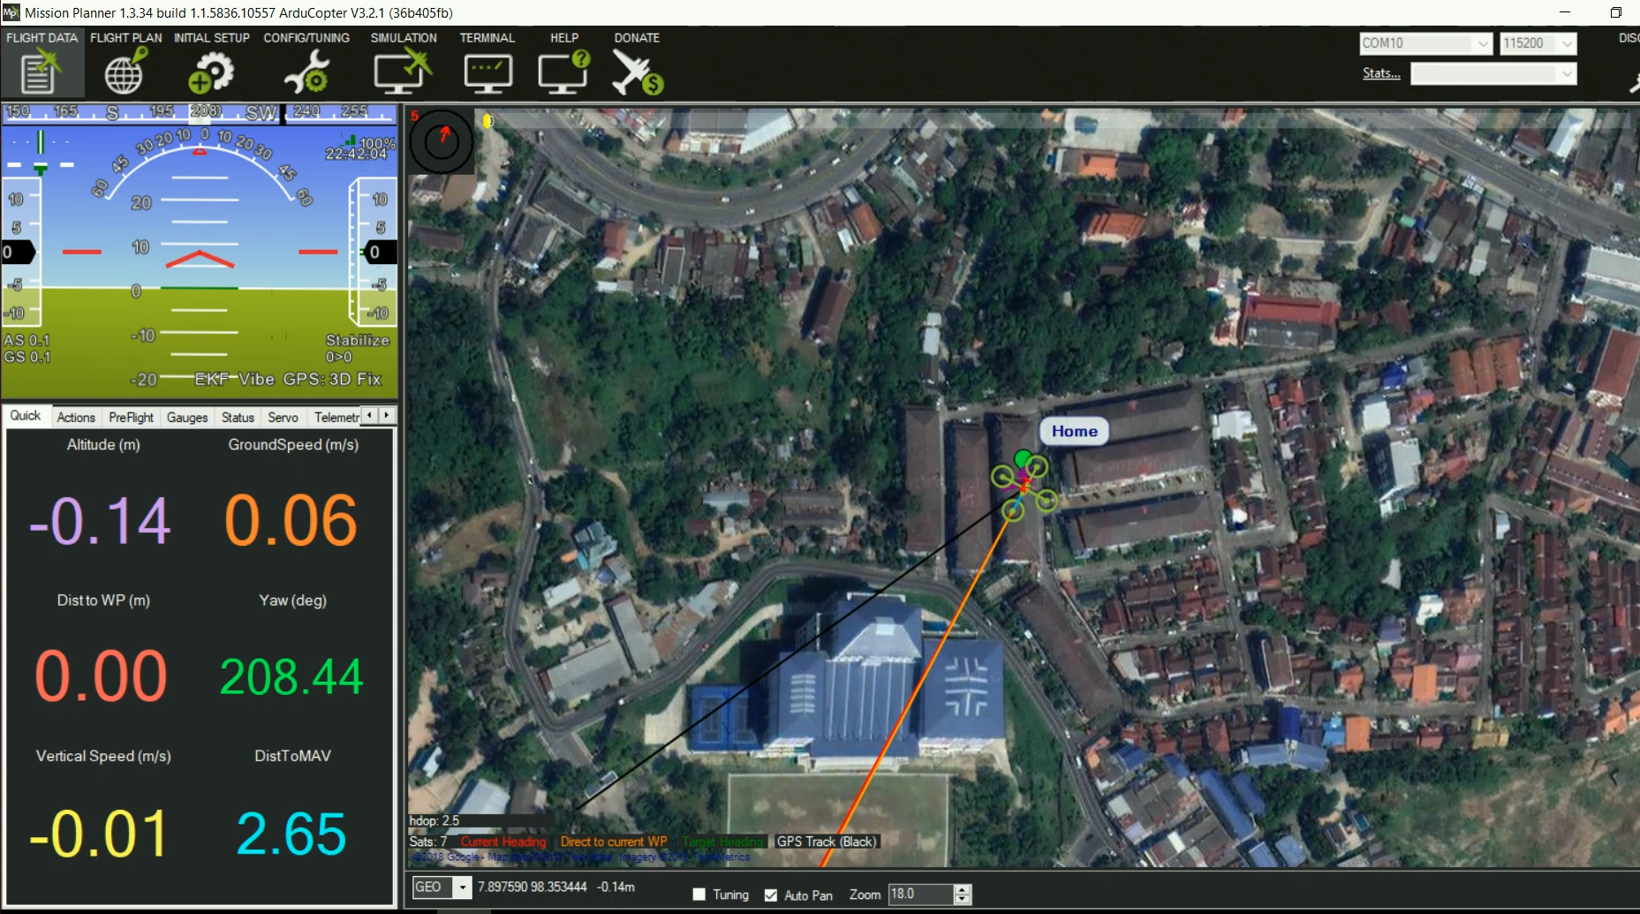

8.เมื่อ GPS สามารถสัญญาณจากดาวเทียมได้จะแสดงสถานะ GPS : 3D FIX พร้อมทั้งแสดงตำแหน่งที่อยู่ ณ ปัจจุบันบนแผนที่ และยังสามารถแสดงถึงเขตการป้องกันหรือเขตห้ามทำการบินได้อีกด้วย โดยจะอยู่ใกล้ ๆ กับสนามบินหรือกองบินต่าง ๆ เพื่อเป็นการป้องกันจากการบุกรุกจากอากาศยานไร้คนขับหรือโดรน

## การทดลองที่ 7 การ Calibrate ESC

จุดประสงค์   
 เพื่อทำการเซ็ตค่าเริ่มต้นของช่วงสัญญาณที่ส่งให้ ESC เพื่อใช้ในการควบคุมมอเตอร์เพื่อจะทำให้มอเตอร์สามารถทำงานได้พร้อมกัน  
อุปกรณ์

1.Remote Flysky FS-TH9X   
 2.Receiver Flysky R9B  
 3.ESC 30A  
 4.Battery 11.1 V (3 cell)  
 5.Motor Blussless   
 6.สาย Signal

วิธีการทดลอง

1.ทำเปิดรีโมทแล้วทำการดัน Throuttle ขึ้นมาสุด จากนั้นเสียบแบตเตอรี่แล้วจะยินเสียงจาก ESC จะมีเสียงบี๊บ หรือ บี๊บ บี๊บ

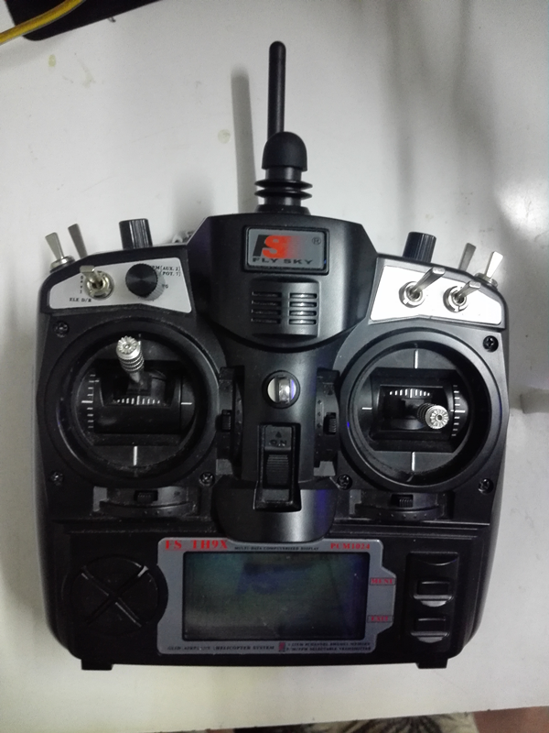

2. จากนั้นทำการดัน Throuttle ลงมาสุด แล้วจะได้ยินเสียงตอบรับจาก ESC แล้วจะได้ยินเสียง บี๊บ หรือ บี๊บ บี๊บ

1. ก็เป็นอันเสร็จ และสามารถทดสอบได้โดยการดัน Throuttle ดูว่ามอเตอร์หมุนทุกตัวหรือไม่ หรือสามารถดู output ที่ได้ในตัวโปรแกรม mission planner

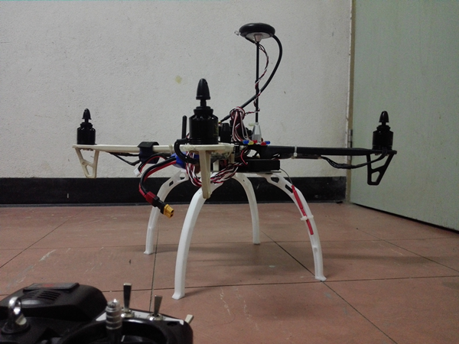

ผลการทดลอง

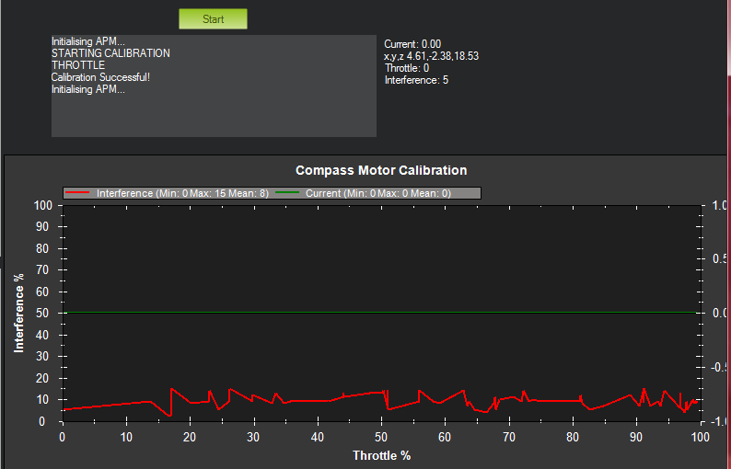

จะเห็นได้ว่าเมื่อทำการ calibrate ESC แล้ว %Interferent หรือการที่มอเตอร์หมุนไม่พร้อมกัน   
ซึ่งเกิดจากช่วงสัญญาณเริ่มต้นที่ตัว ESC มีไม่เท่ากันแล้วจะทำให้เกิดการทำงานที่ไม่พร้อมเพียงกันแต่เมื่อทำการ calibrate esc มอเตอร์ทุกตัวก็สามารถทำงานได้พร้อมเพียงกันเนื่องจากมีช่วงสัญญาณเริ่มต้นที่เท่ากัน ซึ่งจะมีค่าเป็น 0 หรือ 50 %

## การทดลองที่ 8 ทำการ Calibrate Radio ของบอร์ด ArduPilotMega

## จุดประสงค์ เพื่อทำการเซ็ตค่าเริ่มต้นของสัญญาณ PWM และสูงสุดที่ส่งมาจาก receiver กับบอร์ด ArduPilotMega อุปกรณ์ 1.บอร์ด ArduPilotMaga 2.Module GPS NEO-7N 3.สาย Micro USB 4.โปรแกรม MissionPlanner 5.Receiver + Remote 6.สาย Signal

## วิธีการทดลอง 1.ทำการเสียบสายสัญญาณระหว่าง Receiver กับ board ArduPilotMega

## 2.ไปที่เมนู INTIAL SETUP -> Mandatory Hardware -> Radio Calibration

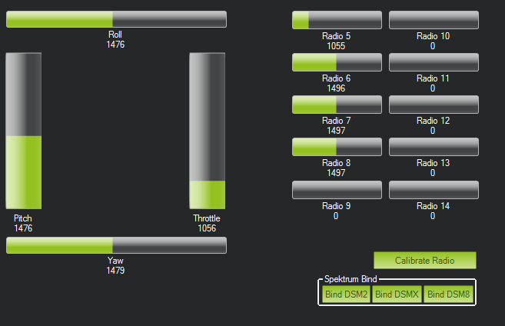

การ calibrate วิทยุเป็นการทำเพื่อให้ตัวโดรนทราบว่าช่วงความกว้างของสัญญาณวิทยุมีค่าเป็นเท่าใด โดยค่าที่โปรแกรมบันทึกลงไปมี 5 ช่องสัญญาณคือ ช่อง Roll, ช่อง Pitch, ช่อง Yaw , ช่อง Throttle และช่อง AUX ใช้สำหรับการปรับโหมดในการควบคุมของโดรน โดยเราสามารถโยกคันโยกที่ตัววิทยุเพื่อดูค่าต่าง ๆ จากโปรแกรมได้

## การทดลองที่ 9 ทำการตั้งค่าโหมดการบินของบอร์ด ArduPilotMega

## จุดประสงค์ เพื่อทำการเซ็ตค่าเริ่มต้นของสัญญาณ PWM และสูงสุดที่ส่งมาจาก receiver กับบอร์ด ArduPilotMega อุปกรณ์ 1.บอร์ด ArduPilotMaga 2.Module GPS NEO-7N 3.สาย Micro USB 4.โปรแกรม MissionPlanner 5.Receiver + Remote 6.สาย Signal

## วิธีการทดลอง 1.ทำการเสียบสายสัญญาณระหว่าง Receiver กับ board ArduPilotMega

2.ไปที่เมนู INTIAL SETUP -> Mandatory Hardware -> flight mode

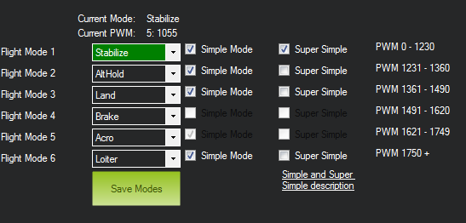

โหมด Stabililze จะเป็นโหมดที่ทำให้ตัวโดรนเข้าสู่การที่โดรนมีเสถียรภาพสูง  
 โหมด Loiter จะเป็นการล็อคตำแหน่งโดรนโดยพิกัด GPS  
 โหมด RTL จะเป็นการใช้งาน Return to home โดยตั้งพิกัด GPS เพื่อจอด  
 โหมด LAND จะเป็นการใช้งานการ Landing ของตัวโดรน

รูปดังกล่าวเป็นหน้าโปรแกรมที่แสดงสถานะของโดรนตอนปัจจุบันหลังจากทำการ Setup เบื้องต้นเพื่อให้โดรนสามารถขึ้นบินได้ โดยโปรแกรมจะแสดงระดับของตัวโดรน ความเร็ว องศาการหมุน โดยเมื่อทำการ config บอร์ด APM สำเร็จแล้วก็จะสามารถทำการ ARM ได้ โดยทำการเลื่อนตำแหน่งคันบังคับที่รีโมทลง จะขึ้นสถานะ ARM ซึ่งเป็นการบ่งบอกว่าโดรนของเราสามารถบินได้แล้ว

## **การทดลองที่ 10 ทำการรับค่า roll, pitch, yaw ขณะที่บอร์ดอยู่กับที่** จุดประสงค์ เพื่อทำการทดลองรับค่า roll, pitch, yaw จาก sensor ประมาณ 2 นาทีแล้วพล็อตกราฟ อุปกรณ์ 1.บอร์ด ArduPilotMaga 2.8 2.สาย Micro USB 3.โปรแกรม Arduino IDE สำหรับ ArduPilot วิธีการทดลอง 1.ทำการเสียบสาย micro USB ตรงตัวบอร์ดและเสียบเข้า Port USB 2.ทำการเปิดโปรแกรม Arduino IDE ขึ้นมา 3.ทำการเบิร์น code ที่เตรียมไว้สำหรับทดสอบลงบอร์ด โดยการกด complie และ upload

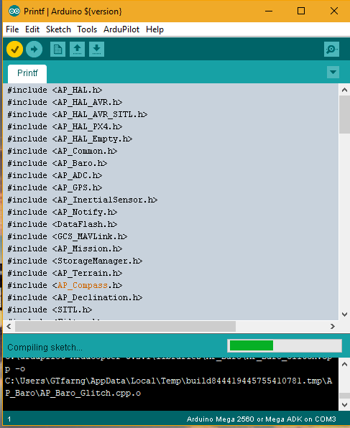

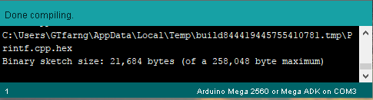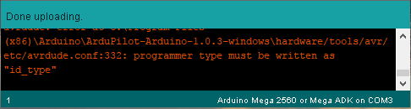

4.หลังจากขึ้น Done uploading ให้ทำการเกิดไฟล์ data.txt ซึ่งได้จากการอ่านค่า roll, pitch และ yaw และเขียนลง text file

5.ทำการพล็อตโดยให้แกน X เป็นเวลามีหน่วยเป็นวินาที และให้แกน Y เป็นค่า Roll, Pitch หรือ Yaw มีหน่วยเป็นองศา

กราฟแสดงค่า Roll ที่อ่านจาก Gyrometer ของบอร์ด ArduPilotMega ในเวลา 2 นาที

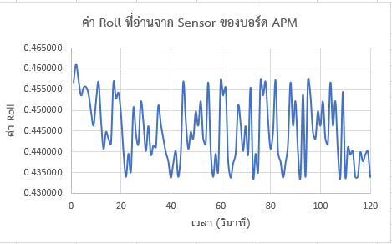

กราฟแสดงค่า Pitch ที่อ่านจาก Gyrometer ของบอร์ด ArduPilotMega ในเวลา 2 นาที

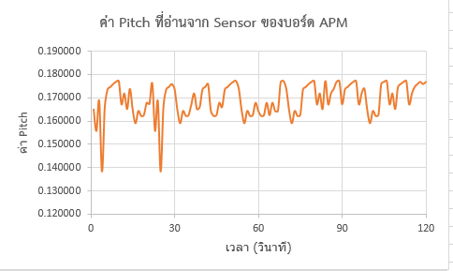

กราฟแสดงค่า Yaw ที่อ่านจาก Gyrometer ของบอร์ด ArduPilotMega ในเวลา 2 นาที

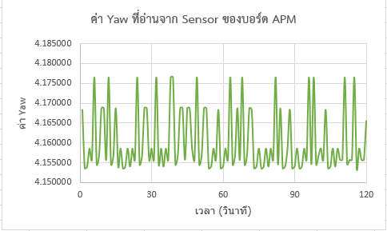

จากการทดลองดังกล่าวพบว่า สามารถอ่านค่า Roll, Pitch และ Yaw ผ่าน Gyrometer Sensor ของบอร์ดได้โดยค่าที่อ่านมานั้นมีความคลาดเคลื่อน ± 0.001 ถึง ± 0.01 ดังกราฟที่แสดงด้านบน

## การทดลองที่ 11 การเตรียมความพร้อมของการทำ PID Tuning

## จุดประสงค์ เพื่อทำการติดตั้งอุปกรณ์ก่อนที่จะทำการจูนค่า PID อุปกรณ์ 1.ตัวโดรนที่ประกอบเสร็จแล้ว 2.เชือกสำหรับขึงตัวโดรนกับเสา 3.เสาหรือคานที่มีความแข็งแรงระดับหนึ่ง 4.โปรแกรม Mission Planner

## 

## วิธีการทดลอง

1.ทำการขึงตัวโดรนด้วยเชือกกับเสาทั้งสองข้าง โดยถ่วงน้ำหนักโดยให้โดรนมี balanced ไม่เอียงข้างใดข้างหนึ่ง

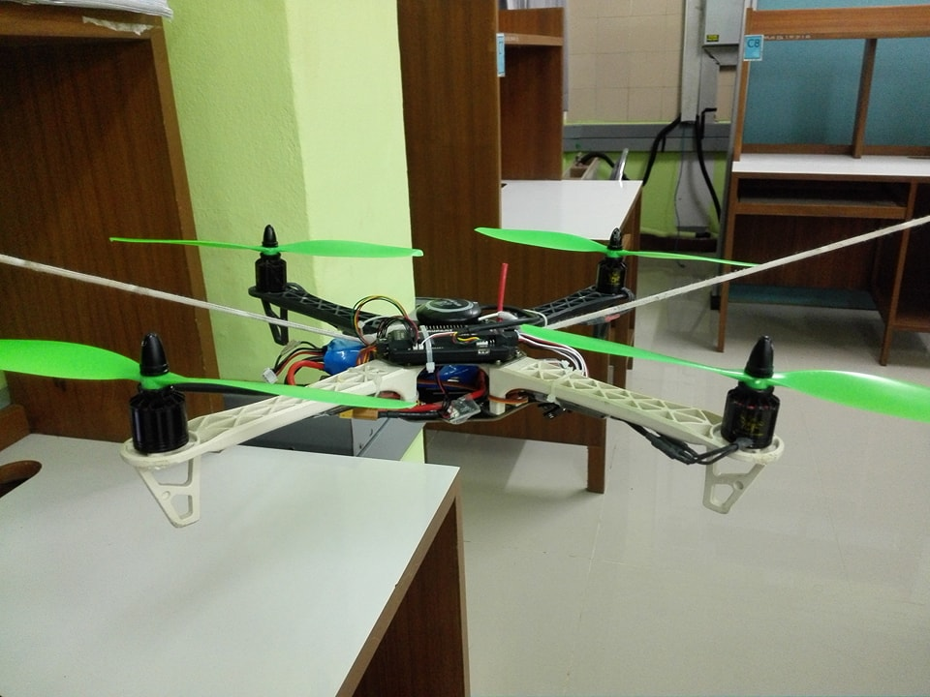

2.ทำการ Connect กับโปรแกรม Mission plannerเพื่อทำการดูว่าในโปรแกรมตัวโดรนมี balanced หรือไม่

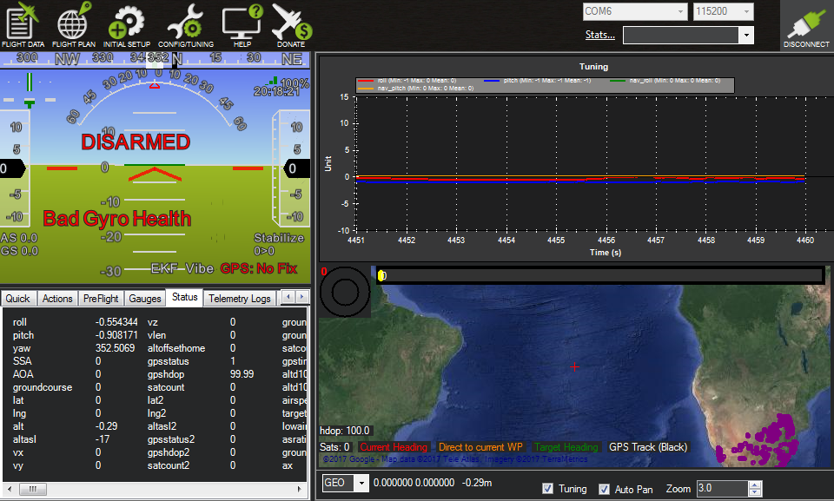

จากการทดลองดังกล่าว เป็นการเตรียมความพร้อมเพื่อที่จะทำการจูนค่าของระบบควบคุมแบบต่าง ๆ และจากรูปด้านบนเป็นการใช้งานโหมด Tuning ในโปรแกรม Mission Planner ซึ่งจะแสดงค่าที่รับจาก Sensor แบบ real-time

## การทดลองที่ 12 ทดสอบการหมุนของตัวโดรนขณะที่บอร์ดมีการเปลี่ยนแปลงตำแหน่ง (ก่อนการปรับค่า Kp, Ki, kd)

## จุดประสงค์ เพื่อทำการรับค่า roll ในขณะทำการจับตัวโดรนที่ 90 องศาแล้วปล่อย แล้วพล็อตกราฟ อุปกรณ์ 1.บอร์ด ArduPilotMaga 2.8 2.สาย Micro USB 3.โปรแกรม Arduino IDE สำหรับ ArduPilot วิธีการทดลอง

## 1.หลังจากทำการเตรียมการทดลองที่ 5 เรียบร้อยแล้ว จากนั้นก็ทำการทดลองรับค่า Roll, Pitch, Yaw ขณะที่ตัวโดรนมีการเปลี่ยนแปลงตำแหน่ง

2.ทำการจับตัวโดรนให้เอียง 90 องศาแล้วปล่อยให้ตัวโดรนกลับสู่สมดุล

3.ทำการเขียนโปรแกรมแสดง output เป็น text file และทำการ plot กราฟ

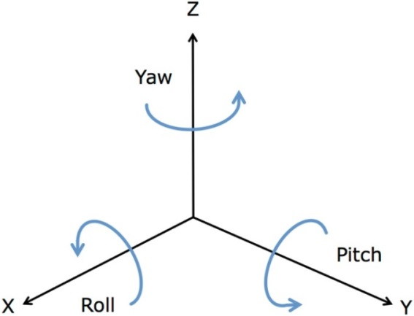 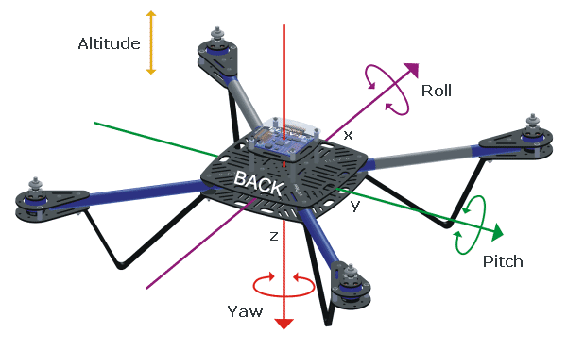

กราฟแสดงค่า Roll ที่มีการเปลี่ยนแปลงจากตำแหน่งที่ตัวโดรนอยู่ที่ 90 องศาจนถึงตำแหน่งสมดุล

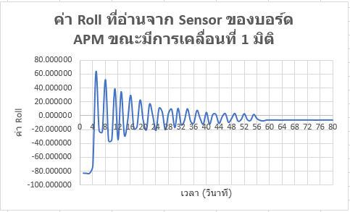

กราฟแสดงค่า Pitch ที่มีการเปลี่ยนแปลงจากตำแหน่งที่ตัวโดรนอยู่ที่ 90 องศาจนถึงตำแหน่งสมดุล

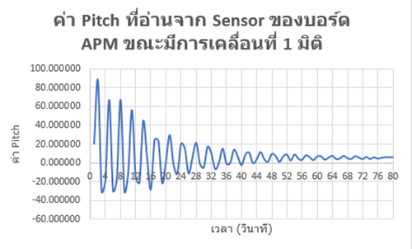

กราฟแสดงค่า Yaw ที่มีการเปลี่ยนแปลงจากตำแหน่งที่ตัวโดรนอยู่ที่ 90 องศาจนถึงตำแหน่งสมดุล

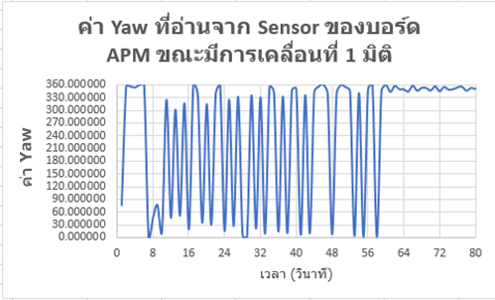

จากการทดลองดังกล่าวเป็นการทดสอบการรับค่า Roll ขณะที่บอร์ดเอียง 90 องศา จนกว่าที่บอร์ดจะอยู่ในสภาวะสมดุลหรือ Stable เปรียบเสมือนที่โดรนกำลังบินตั้งฉากกับพื้นโลก

ซึ่งเป็นการจำลองการทำงานของโดรนเมื่ออยู่ในเหตุการณ์ที่ไม่คาดคิดคือโดรนบินตั้งฉากกับพื้นโลก   
โดยใบพัดของโดรนทั้งด้านหน้าและด้านหลังจะต้องหมุนสลับกันไปมาเพื่อที่จะให้โดรนกลับสู่สภาวะปกติหรือ Stable

## การทดลองที่ 13 ทดสอบการหมุน ที่แกน Roll ของตัวโดรนขณะที่บอร์ดมีการเปลี่ยนแปลงตำแหน่ง (มีการปรับค่า Kp, Ki, kd)

## จุดประสงค์ เพื่อทำการจูนและหาค่า Kp, Ki, kd ที่ทำให้เกิดความสมดุลหรือ stable อุปกรณ์ 1.บอร์ด ArduPilotMaga 2.8 2.สาย Micro USB 3.โปรแกรม Arduino IDE สำหรับ ArduPilot 4.โปรแกรม Missionplanner

## วิธีการทดลอง

## 1.ทำการปรับค่า Kp, Ki หรือ Kd เริ่มต้นจาก 0 จากนั้นทำการเขียนโปรแกรมแสดง output เป็น text file และทำการ plot กราฟ

## 2.ทำการเพิ่มหรือเปลี่ยนแปลงค่า Kp, Ki หรือ Kd ไปเรื่อยๆ จนกว่าจะพบจุดที่เป็น Stable หรือจุดที่เกิด overshoot

## 3.ทำการทดลองทั้ง 3 แบบ คือ แบบ P โดยเปลี่ยนแปลงค่า Kp , แบบ PI โดยเปลี่ยนแปลงค่า Kp และ Ki และแบบ PID โดยเปลี่ยนแปลงค่า Kp , Ki และ Kd

## ตอนที่ 1 การจูนและปรับค่าเฉพาะ Kp ( แบบ P ) โดยการให้ค่า Kp = 0, 0.05, 0.1, 0.15, 0.2

## 

## การทำงานของระบบควบคุมแบบพี (Proportional)

**ผลการทดลอง**

|  |  |  |  |
| --- | --- | --- | --- |
| **การทำงานของระบบ** | **Kp** | **กราฟแสดงการทำงาน ณ สภาวะสมดุล** | **เวลาที่ใช้ (วินาที)** |
| แบบสัดส่วน (P) | 0.15 |  | 29  (***) เร็วที่สุด |

## ตอนที่ 2 การจูนและปรับค่าเฉพาะ Kp และ Ki ( แบบ PI ) โดยการให้ค่า Kp = 0, 0.05, 0.1, 0.15 โดยการให้ค่า Ki = 0, 0.05, 0.1, 0.15, 0.2, 0.25, 0.3



**การทำงานของระบบควบคุมแบบพีไอ (Proportional + Integral)**

**ผลการทดลอง**

|  |  |  |  |  |
| --- | --- | --- | --- | --- |
| **การทำงานของระบบ** | **Kp** | **Ki** | **กราฟแสดงการทำงาน ณ สภาวะสมดุล** | **เวลาที่ใช้ (วินาที)** |
| แบบสัดส่วน (P) +  แบบปริพันธ์ (I) | 0.1 | 0.25 |  | 25 (***) เร็วที่สุด |

## ตอนที่ 3 การจูนค่าและปรับค่า Kp, Ki และ Kd ( แบบ PID ) โดยการให้ค่า Kp = 0, 0.1, 0.15 โดยการให้ค่า Ki = 0, 0.1, 0.2 โดยการให้ค่า Kd = 0, 0.002, 0.004, 0.008, 0.016



**การทำงานของระบบควบคุมแบบพีไอดี (Proportional + Integral + Derivative)**

**ผลการทดลอง**

|  |  |  |  |  |  |
| --- | --- | --- | --- | --- | --- |
| **การทำงานของระบบ** | **Kp** | **Ki** | **Kd** | **กราฟแสดงการทำงาน ณ สภาวะสมดุล** | **เวลาที่ใช้ (วินาที)** |
| แบบสัดส่วน (P) +  แบบปริพันธ์ (I) +  แบบอนุพันธ์ (D) | 0.15 | 0.1 | 0.004 |  | 23 (***) เร็วที่สุด |

**ค่าที่สามารถนำไปใช้จริงได้**

|  |  |  |  |
| --- | --- | --- | --- |
| **การทำงาน** | **Kp** | **Ki** | **Kd** |
| **แบบ P** | 0.15 | - | - |
| **แบบ PI** | 0.1 | 0.25 | - |
| **แบบ PID** | 0.15 | 0.1 | 0.004 |

**การทำงานของระบบควบคุมโดยการปรับค่า Kp อย่างเดียว ( แบบ P )**

กราฟแสดงค่า Roll ที่อ่านจาก Gyrometer ของบอร์ด ArduPilotMega ณ สภาวะสมดุล

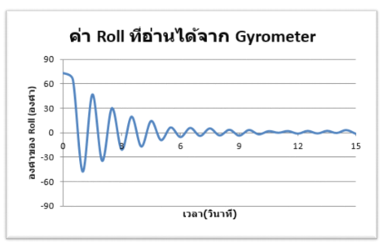

**การทำงานของระบบควบคุมโดยการปรับค่า Kp และ Ki ( แบบ PI )**

กราฟแสดงค่า Roll ที่อ่านจาก Gyrometer ของบอร์ด ArduPilotMega ณ สภาวะสมดุล

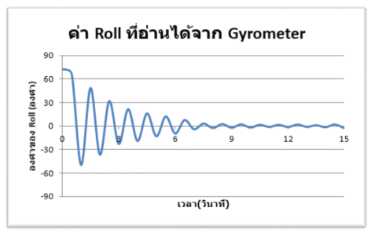

**การทำงานของระบบควบคุมโดยการปรับค่า Kp, Ki และ Kd ( แบบ PID )**

กราฟแสดงค่า Roll ที่อ่านจาก Gyrometer ของบอร์ด ArduPilotMega ณ สภาวะสมดุล

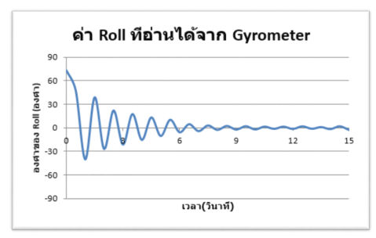

**สรุปผลการทดลอง**

จากการทดลองพบว่า การปรับแบบ P หรือปรับเฉพาะค่า Kp จะเห็นว่าระบบจะเข้าสู่สภาวะสมดุลช้าและเกิด Overshoot เยอะมาก ส่วนการปรับแบบ PI หรือทำการเพิ่มค่า Ki เข้ามาจะเห็นว่าระบบจะเข้าสู่สภาวะสมดุลช้ากว่าแบบ P แต่ Overshoot จะมีการลดลงมาก และอันสุดท้ายการปรับแบบ PID ซึ่งเป็นการนำค่า Kp , Ki และ Kd เข้ามาใช้ในการคำนวณระบบควบคุม จะทำให้ระบบเข้าสู่สภาวะสมดุลเร็วมากและไม่มีการเกิด overshoot หรือมีการเกิดที่น้อยมาก

## การทดลองที่ 14 ทดสอบการหมุน ที่แกน Pitch ของตัวโดรนขณะที่บอร์ดมีการเปลี่ยนแปลงตำแหน่ง (มีการปรับค่า Kp, Ki, kd)

## จุดประสงค์ เพื่อทำการจูนและหาค่า Kp, Ki, kd ที่ทำให้เกิดความสมดุลหรือ stable อุปกรณ์ 1.บอร์ด ArduPilotMaga 2.8 2.สาย Micro USB 3.โปรแกรม Arduino IDE สำหรับ ArduPilot 4.โปรแกรม Missionplanner

## วิธีการทดลอง

## 1.ทำการปรับค่า Kp, Ki หรือ Kd เริ่มต้นจาก 0 จากนั้นทำการเขียนโปรแกรมแสดง output เป็น text file และทำการ plot กราฟ

## 2.ทำการเพิ่มหรือเปลี่ยนแปลงค่า Kp, Ki หรือ Kd ไปเรื่อยๆ จนกว่าจะพบจุดที่เป็น Stable หรือจุดที่เกิด overshoot

## 3.ทำการทดลองทั้ง 3 แบบ คือ แบบ P โดยเปลี่ยนแปลงค่า Kp , แบบ PI โดยเปลี่ยนแปลงค่า Kp และ Ki และแบบ PID โดยเปลี่ยนแปลงค่า Kp , Ki และ Kd

## ตอนที่ 1 การจูนและปรับค่าเฉพาะ Kp ( แบบ P ) โดยการให้ค่า Kp = 0, 0.05, 0.1, 0.125, 0.15

## 

## การทำงานของระบบควบคุมแบบพี (Proportional)

**ผลการทดลอง**

|  |  |  |  |
| --- | --- | --- | --- |
| **การทำงานของระบบ** | **Kp** | **กราฟแสดงการทำงาน ณ สภาวะสมดุล** | **เวลาที่ใช้ (วินาที)** |
| แบบสัดส่วน (P) | 0.125 |  | 27 (***) เร็วที่สุด |

## ตอนที่ 2 การจูนและปรับค่าเฉพาะ Kp และ Ki ( แบบ PI ) โดยการให้ค่า Kp = 0, 0.05, 0.1, 0.15 โดยการให้ค่า Ki = 0, 0.05, 0.1, 0.15, 0.2, 0.23, 0.25



**การทำงานของระบบควบคุมแบบพีไอ (Proportional + Integral)**

**ผลการทดลอง**

|  |  |  |  |  |
| --- | --- | --- | --- | --- |
| **การทำงานของระบบ** | **Kp** | **Ki** | **กราฟแสดงการทำงาน ณ สภาวะสมดุล** | **เวลาที่ใช้ (วินาที)** |
| แบบสัดส่วน (P) +  แบบปริพันธ์ (I) | 0.1 | 0.23 |  | 23 (***) เร็วที่สุด |

## ตอนที่ 3 การจูนค่าและปรับค่า Kp, Ki และ Kd ( แบบ PID ) โดยการให้ค่า Kp = 0, 0.1, 0.15 โดยการให้ค่า Ki = 0, 0.3, 0.6 โดยการให้ค่า Kd = 0, 0.0025, 0.0050, 0.01, 0.0125



**การทำงานของระบบควบคุมแบบพีไอดี (Proportional + Integral + Derivative)**

**ผลการทดลอง**

|  |  |  |  |  |  |
| --- | --- | --- | --- | --- | --- |
| **การทำงานของระบบ** | **Kp** | **Ki** | **Kd** | **กราฟแสดงการทำงาน ณ สภาวะสมดุล** | **เวลาที่ใช้ (วินาที)** |
| แบบสัดส่วน (P) +  แบบปริพันธ์ (I) +  แบบอนุพันธ์ (D) | 0.15 | 0.6 | 0.0125 |  | 22 (***) เร็วที่สุด |

**ค่าที่สามารถนำไปใช้จริงได้**

|  |  |  |  |
| --- | --- | --- | --- |
| **การทำงาน** | **Kp** | **Ki** | **Kd** |
| **แบบ P** | 0.125 | - | - |
| **แบบ PI** | 0.1 | 0.23 | - |
| **แบบ PID** | 0.15 | 0.6 | 0.0125 |

**การทำงานของระบบควบคุมโดยการปรับค่า Kp อย่างเดียว ( แบบ P )**

กราฟแสดงค่า Roll ที่อ่านจาก Gyrometer ของบอร์ด ArduPilotMega ณ สภาวะสมดุล

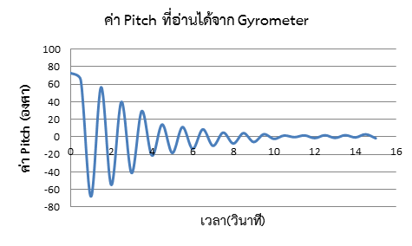

**การทำงานของระบบควบคุมโดยการปรับค่า Kp และ Ki ( แบบ PI )**

กราฟแสดงค่า Roll ที่อ่านจาก Gyrometer ของบอร์ด ArduPilotMega ณ สภาวะสมดุล

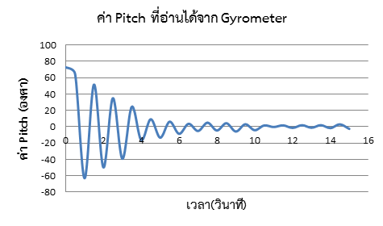

**การทำงานของระบบควบคุมโดยการปรับค่า Kp, Ki และ Kd ( แบบ PID )**

กราฟแสดงค่า Roll ที่อ่านจาก Gyrometer ของบอร์ด ArduPilotMega ณ สภาวะสมดุล

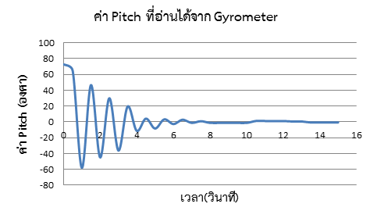

**สรุปผลการทดลอง**

จากการทดลองพบว่า การปรับแบบ P หรือปรับเฉพาะค่า Kp จะเห็นว่าระบบจะเข้าสู่สภาวะสมดุลช้าและเกิด Overshoot เยอะมาก ส่วนการปรับแบบ PI หรือทำการเพิ่มค่า Ki เข้ามาจะเห็นว่าระบบจะเข้าสู่สภาวะสมดุลช้ากว่าแบบ P แต่ Overshoot จะมีการลดลงมาก และอันสุดท้ายการปรับแบบ PID ซึ่งเป็นการนำค่า Kp , Ki และ Kd เข้ามาใช้ในการคำนวณระบบควบคุม จะทำให้ระบบเข้าสู่สภาวะสมดุลเร็วมากและไม่มีการเกิด overshoot หรือมีการเกิดที่น้อยมาก

## การทดลองที่ 15 การทดสอบการบินของโดรนโดยไม่มีการจูนค่า

## จุดประสงค์ เพื่อทำการเช็คการบินของตัวโดรนก่อนที่จะทำการปรับจูนค่า อุปกรณ์ 1.ตัวโดรนที่ทำการประกอบเสร็จเรียบร้อยแล้ว

วิธีการทดลอง

1.ทำการตรวจเช็คอุปกรณ์ที่ตัวโดรนให้เรียบร้อย  
 2.ทำการ ARM เพื่อเป็นการปลดล็อคระบบความปลอดภัยของโดรนเพื่อป้องกันการเกิดอุบัติเหตุ  
 3.เริ่มทำการบินโดยเก็บค่า Roll กับ Pitch ผ่านตัว Telemetry

ผลการทดลอง

ที่แกน Roll

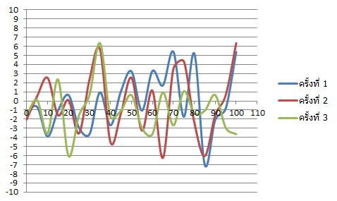

ที่แกน Pitch

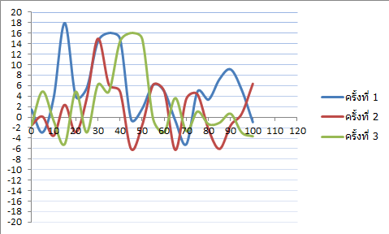

## การทดลองที่ 16 การทดสอบการบินของโดรนโดยไม่มีแรงปะทะจากแรงลม (จูนค่าแล้ว)

## จุดประสงค์ เพื่อทำการเช็คการบินของตัวโดรนหลังจากการปรับจูนค่าเรียบร้อยแล้ว(ไม่มีแรงลมปะทะ) อุปกรณ์ 1.ตัวโดรนที่ทำการประกอบเสร็จเรียบร้อยแล้ว

**วิธีการทดลอง**

1.ทำการตรวจเช็คอุปกรณ์ที่ตัวโดรนให้เรียบร้อย  
 2.ทำการ ARM เพื่อเป็นการปลดล็อคระบบความปลอดภัยของโดรนเพื่อป้องกันการเกิดอุบัติเหตุ  
 3.เริ่มทำการบินโดยเก็บค่า Roll กับ Pitch ผ่านตัว Telemetry

ผลการทดลอง

ที่แกน Roll

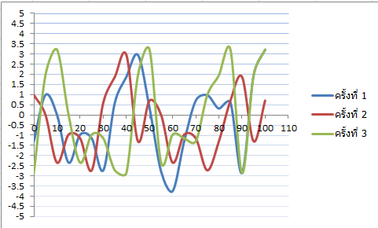

ที่แกน Pitch

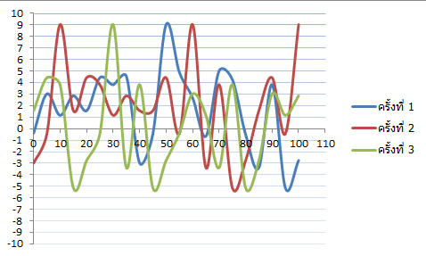

## การทดลองที่ 17 การทดสอบการบินของโดรนโดยมีแรงลมปะทะจากลมของพัดลม

## จุดประสงค์ เพื่อทำการเช็คการบินของตัวโดรนหลังจากการปรับจูนค่าเรียบร้อยแล้ว โดยมีการปะทะจากแรงลมของพัดลม

## อุปกรณ์ 1.ตัวโดรนที่ทำการประกอบเสร็จเรียบร้อยแล้ว 2.พัดลมขนาด 12 นิ้ว

วิธีการทดลอง

1.ทำการตรวจเช็คอุปกรณ์ที่ตัวโดรนให้เรียบร้อย  
 2.ทำการ ARM เพื่อเป็นการปลดล็อคระบบความปลอดภัยของโดรนเพื่อป้องกันการเกิดอุบัติเหตุ  
 3.เริ่มทำการบินโดยและทำการเพิ่มแรงลมเข้ามากระทบกับตัวโดรนทั้งด้านบนใบพัดและด้านใต้ใบพัด  
 4.ทำการเก็บค่า Roll กับ Pitch ผ่านตัว Telemetryผลการทดลอง

ที่แกน Roll

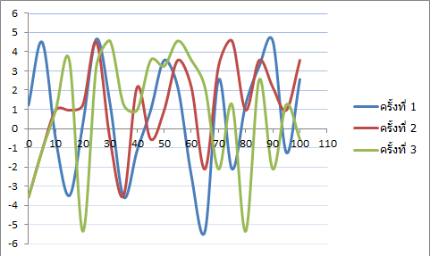

ที่แกน Pitch

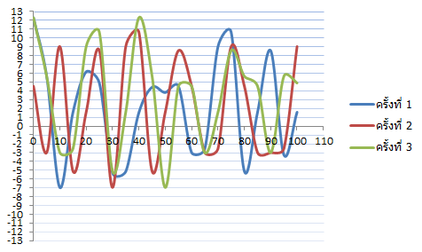

## การทดลองที่ 18 การปรับค่าแบบ PID โดยให้ค่ามีความละเอียดขึ้น

## จุดประสงค์ เพื่อทำการจูนและหาค่า Kp, Ki, kd และเพื่อดูความแตกต่าง อุปกรณ์ 1.บอร์ด ArduPilotMaga 2.8 2.สาย Micro USB 3.โปรแกรม Arduino IDE สำหรับ ArduPilot 4.โปรแกรม Missionplanner

## วิธีการทดลอง

## 1.ทำการปรับค่า Kp, Ki หรือ Kd เริ่มต้นจาก 0 จากนั้นทำการเขียนโปรแกรมแสดง output เป็น text file และทำการ plot กราฟ

## 2.ทำการเพิ่มหรือเปลี่ยนแปลงค่า Kp, Ki หรือ Kd ไปเรื่อยๆ จนกว่าจะพบจุดที่เป็น Stable หรือจุดที่เกิด overshoot

## 

**การทำงานของระบบควบคุมแบบพีไอดี (Proportional + Integral + Derivative)**

**ค่าที่สามารถนำไปใช้จริงได้**

|  |  |  |  |
| --- | --- | --- | --- |
| **การทำงาน** | **Kp** | **Ki** | **Kd** |
| **ค่าเดิม (Roll)** | 0.15 | 0.1 | 0.004 |
| **ค่าใหม่ (Roll)** | 0.145 | 0.095 | 0.0045 |
| **ค่าเดิม (Pitch)** | 0.15 | 0.6 | 0.0125 |
| **ค่าใหม่ (Pitch)** | 0.145 | 0.605 | 0.01255 |

## กราฟที่ได้จากการปรับค่า

ที่แกน Roll

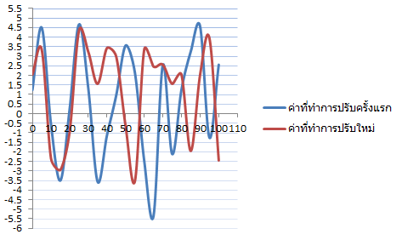

ที่แกน Pitch

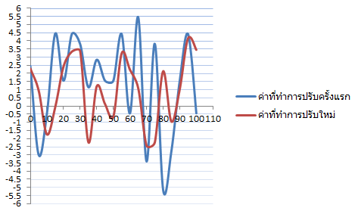

## การทดลองที่ 19 การทดสอบการบินของโดรนโดยใช้ค่าในกรณีต่าง ๆ

## จุดประสงค์ เพื่อทำการทดสอบการบินของตัวโดรนโดยใช้ค่าที่แตกต่างกัน

## อุปกรณ์ 1.ตัวโดรนที่ทำการประกอบเสร็จเรียบร้อยแล้ว วิธีการทดลอง

1.ทำการตรวจเช็คอุปกรณ์ที่ตัวโดรนให้เรียบร้อย  
 2.ทำการ ARM เพื่อเป็นการปลดล็อคระบบความปลอดภัยของโดรนเพื่อป้องกันการเกิดอุบัติเหตุ  
 3.เริ่มทำการบินโดยและทำการเพิ่มแรงลมเข้ามากระทบกับตัวโดรนทั้งด้านบนใบพัดและด้านใต้ใบพัด  
 4.ทำการเก็บค่า Roll กับ Pitch ผ่านตัว Telemetryผลการทดลอง

ที่แกน Roll

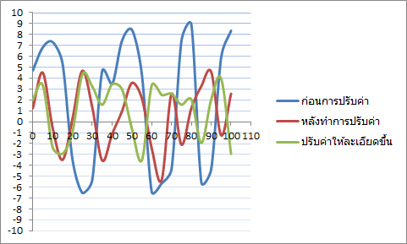

ที่แกน Pitch

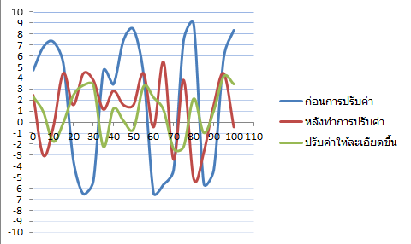

# สรุปผลการดำเนินงาน

**ในบทนี้จะเป็นการสรุปผลการดำเนินงานของโครงการ ปัญหา อุปสรรค และข้อเสนอแนะ เพื่อเป็นแนวทางในการนำผลงานที่ได้ไปพัฒนาต่อเพื่อให้เกิดศักยภาพในการใช้งานที่ดีขึ้นในอนาคต**

## สรุปการทำงาน

ในส่วนของระบบควบคุมแบบ PID ตัวโดรนสามารถบินได้นิ่งกว่าเดิมมากขึ้นหลังจากทำการปรับแต่งค่า PID

## ปัญหาและอุปสรรค

* บางครั้งมีการเกิดการผิดพลาดขึ้นทำให้ตัวโดรนตกมีการเสียหาย ต้องรอสั่งอะไหล่เพื่อมาซ่อมแซมจึงสามารถกลับมาบินได้ปกติ
* ระบบ Autopilot พึ่งการทำงานของ Sensor เป็นหลัก บางครั้ง Sensor ทำงานผิดปกติทำให้เกิดอันตรายขึ้นกับโดรนเช่น ตกโดยควบคุมไม่ได้
* บางครั้งการทำงานของ Motor กับ ESC มีประสิทธิภาพไม่เท่ากันเนื่องการสาเหตุหลายปัจจัย เช่น เมื่อโดรนต้องจะมีมอเตอร์บางตัวได้รับแรงกระแทกในขณะที่ต้องจึงเกิดความเสียหายต่อตัวมอเตอร์ถึงแม้จะ calibrate แล้วก็ตาม

# บรรณานุกรม

bob. (18 เมษายน 2017). *Mission Planner*. (bob RC) เรียกใช้เมื่อ 25 เมษายน 2017 จาก http://bob-lopburi.blogspot.com/2014/03/apm-setup-compass.html

Chang. (3 April 2010). *รวบรวบข้อมูลเครื่องบินปีก – Quadrotor กันดีกว่า*. (Ayarafun) เรียกใช้เมื่อ 27 February 2017 จาก http://www.ayarafun.com/2010/04/what-is-quadrotor/

DMCA. (13 March 2013). *ทฤษฎีของโดรน*. (DMCA) เรียกใช้เมื่อ 27 February 2017 จาก http://readgur.com/doc/2158007/

Mantra. (May 31 2015). *โดรน (drone) ความรู้เบื้องต้นและราคา*. (WordPress.) เรียกใช้เมื่อ 27 February 2017 จาก http://www.thairc.com/

Mindphp dot com. (2 March 2017). *Arduino IDE*. (Mindphp) เรียกใช้เมื่อ 25 April 2017 จาก http://www.mindphp.com/

Phantom Thailand. (24 May 2014). *เจาะลึกเรื่องใบพัด อุปกรณ์ชิ้นเล็ก แต่มีผลใหญ่!* (Phantom Thailand) เรียกใช้เมื่อ 27 February 2017 จาก http://www.phantomthailand.com/

SWIFTLET Thailand. (31 January 2017). *SWIFTLET*. เรียกใช้เมื่อ 16 November 2017 จาก SWIFTLET: https://swiftlet.co.th/

thaicontrol01. (27 November 2011). *PID Tuning*. เรียกใช้เมื่อ 16 November 2017 จาก Thaicontrol's Blog: https://thaicontrol.wordpress.com/2011/11/27/pid-tuning/

กุลธิดา เด่นวิทยานันท์. (31 October 2015). *“Drone” เทคโนโลยีอากาศยานไร้คนขับ*. (PwC) เรียกใช้เมื่อ 27 February 2017 จาก http://www.pwc.com/th/en/press-room/pwc-thailand-blog/2016/20161031-blog.html

วิกิพีเดีย. (21 April 2017). *ภาษาซีพลัสพลัส*. (วิกิพีเดีย) เรียกใช้เมื่อ 25 April 2017 จาก https://th.wikipedia.org/wiki/ภาษาซีพลัสพลัส

วิกิพีเดีย สารานุกรมเสรี. (23 September 2014). *ระบบควบคุมพีไอดี*. เรียกใช้เมื่อ 16 November 2017 จาก วิกิพีเดีย สารานุกรมเสรี: https://th.wikipedia.org/wiki/ระบบควบคุมพีไอดี

อาจารย์ชนม์รัตน์ ตติยะวรนันท์. (14 june 2015). *ฝึกปรับแต่ง PID*. เรียกใช้เมื่อ 16 November 2017 จาก คณะวิศวกรรมศาสตร์ มหาวิทยาลัยเทคโนโลยีมหานคร: http://www.eng.mut.ac.th/article_detail.php?id=97